TRƯỜNG ĐẠI HỌC PHƯƠNG ĐÔNG
KHOA CÔNG NGHỆ SỐ & TRUYỀN THÔNG
NGÀNH CÔNG NGHỆ THÔNG TIN
──────── * * * ────────

BÁO CÁO ĐỒ ÁN KỲ
CHUYÊN NGÀNH: CÔNG NGHỆ THÔNG TIN
ĐỀ TÀI:
XÂY DỰNG HỆ THỐNG WEBSITE THƯƠNG MẠI ĐIỆN TỬ BÁN ĐỒ THỂ THAO VÀ PHỤ KIỆN BÓNG RỔ HOOPZONE
HÀ NỘI, 2026

TRƯỜNG ĐẠI HỌC PHƯƠNG ĐÔNG
KHOA CÔNG NGHỆ SỐ & TRUYỀN THÔNG
NGÀNH CÔNG NGHỆ THÔNG TIN
──────── * * * ────────
BÁO CÁO ĐỒ ÁN KỲ
CHUYÊN NGÀNH: CÔNG NGHỆ THÔNG TIN
ĐỀ TÀI:
XÂY DỰNG HỆ THỐNG WEBSITE THƯƠNG MẠI ĐIỆN TỬ BÁN ĐỒ THỂ THAO VÀ PHỤ KIỆN BÓNG RỔ HOOPZONE
Sinh viên thực hiện : Nguyễn Thái Phong
Mã số sinh viên (MSSV) : 523100170
Lớp chuyên ngành : 523100B - Công nghệ Thông tin
Khóa đào tạo : Khóa 523 (2023 - 2027)
Giảng viên hướng dẫn : ThS. Trần Bích Phương

HÀ NỘI, 2026

MỤC LỤC
DANH MỤC THUẬT NGỮ VIẾT TẮT iii
DANH MỤC BẢNG BIỂU iv
DANH MỤC HÌNH ẢNH v
MỞ ĐẦU 1
CHƯƠNG 1. TỔNG QUAN ĐỀ TÀI VÀ CƠ SỞ THỰC HIỆN 3
1.1. Bài toán và lý do lựa chọn đề tài 12
1.1.1. Bối cảnh thương mại điện tử chuyên ngành thể thao bóng rổ 12
1.1.2. Nhu cầu thực tế của cộng đồng Baller và vận động viên 12
1.1.3. Các hạn chế tồn tại của các sàn thương mại điện tử và giải pháp hiện hành 13
1.1.4. Lý do lựa chọn và tính cấp thiết của đề tài HoopZone 14
1.2. Mục tiêu của đề tài 15
1.2.1. Mục tiêu tổng quát 15
1.2.2. Mục tiêu cụ thể theo chuẩn đầu ra môn học (CLO) 15
1.3. Đối tượng sử dụng, phạm vi và giới hạn của đề tài 16
1.3.1. Đối tượng sử dụng hệ thống 16
1.3.2. Phạm vi chức năng và nghiệp vụ 17
1.3.3. Các ràng buộc dữ liệu đầu vào và kết quả đầu ra 17
1.4. Cơ sở lý thuyết và công nghệ sử dụng 18
1.4.1. Ngôn ngữ lập trình TypeScript và mô hình kiểu tĩnh hiện đại 18
1.4.2. Thư viện giao diện React 19 và kiến trúc Component hướng phản ứng 18
1.4.3. Nền tảng biên dịch và đóng gói Vite 19
1.4.4. Framework giao diện Tailwind CSS v4 19
1.4.5. Cơ chế quản lý trạng thái tập trung Context API & LocalStorage Persistence 19
1.4.6. Công cụ mô hình hóa phần mềm StarUML và chuẩn ngôn ngữ UML 2.5 20
1.4.7. Bảng tổng hợp công nghệ sử dụng trong hệ thống 21
CHƯƠNG 2. PHÂN TÍCH VÀ THIẾT KẾ GIẢI PHÁP 16
2.1. Phân tích yêu cầu bài toán 22
2.1.1. Phân tích tác nhân hệ thống (Actors) 22
2.1.2. Yêu cầu chức năng chi tiết (Functional Requirements) 22
2.1.3. Yêu cầu phi chức năng (Non-Functional Requirements) 24
2.2. Mô hình hóa chức năng bằng StarUML (Use Case Analysis) 25
2.2.1. Biểu đồ Use Case tổng quát toàn hệ thống 25
2.2.2. Đặc tả chi tiết 12 Use Case phân hệ 27
2.3. Mô hình hóa động học hệ thống (Dynamic Behavioral Modeling) 44
2.3.1. Biểu đồ hoạt động (Activity Diagrams) 44
2.3.2. Biểu đồ tuần tự (Sequence Diagrams) 47
2.3.3. Biểu đồ trạng thái đơn hàng (State Machine Diagram) 51
2.4. Thiết kế cấu trúc hệ thống và dữ liệu 52
2.4.1. Biểu đồ thành phần phần mềm (Component Diagram) 52
2.4.2. Biểu đồ triển khai vật lý (Deployment Diagram) 52
2.4.3. Biểu đồ lớp miền nghiệp vụ (Domain Class Diagram) 53
2.4.4. Sơ đồ cấu trúc lưu trữ dữ liệu (Data Storage Schema) 54
2.4.5. Từ điển dữ liệu các thực thể cốt lõi (Data Dictionary) 54
2.5. Thiết kế giao diện và trải nghiệm người dùng (UX/UI Design) 55
2.5.1. Cây phân cấp thành phần giao diện (Component Hierarchy) 55
2.5.2. Luồng trải nghiệm người dùng liền mạch (User Experience Flows) 56
CHƯƠNG 3. XÂY DỰNG SẢN PHẨM, KIỂM THỬ VÀ ĐÁNH GIÁ 54
3.1. Hiện thực hóa sản phẩm phần mềm (Chuẩn đầu ra CLO2) 58
3.1.1. Môi trường phát triển và cấu hình hệ thống 58
3.1.2. Cấu trúc tổ chức mã nguồn dự án 58
3.1.3. Hiện thực hóa các giao diện người dùng chính của hệ thống HoopZone 59
3.2. Kế hoạch và kết quả kiểm thử hệ thống (Verification & Testing) 66
3.2.1. Chiến lược và môi trường kiểm thử 66
3.2.2. Bảng kết quả kiểm thử chức năng hệ thống 66
3.2.3. Đánh giá chất lượng và tỷ lệ thành công của kiểm thử 68
3.3. Các giải pháp cải tiến kỹ thuật nổi bật (Chuẩn đầu ra CLO3) 68
3.3.1. Cơ chế kiểm soát tồn kho cục bộ trong phiên làm việc và phân tích giải pháp chống bán vượt tồn kho (Local Inventory State & Concurrency Control) 68
3.3.2. Thuật toán tạo mã thanh toán VietQR động chuẩn EMVCo/NAPAS và quy trình tiếp nhận đối soát đơn hàng 69
3.3.3. Tiện ích 1-Click Role Switcher phục vụ kiểm thử và trình diễn đồ án (Sandbox Evaluation Utility) 70
3.3.4. Tối ưu hóa hiệu năng render giao diện với React 19 và Tailwind CSS v4 71
3.4. Minh chứng quản lý tiến độ thực hiện đề tài qua các mốc Checkpoint (Chuẩn đầu ra CLO4) 71
KẾT LUẬN VÀ HƯỚNG PHÁT TRIỂN 71
1. Kết luận tổng kết 71
2. Bài học kinh nghiệm 72
3. Hướng phát triển trong tương lai 72
TÀI LIỆU THAM KHẢO 74
PHỤ LỤC 1. HƯỚNG DẪN CÀI ĐẶT VÀ VẬN HÀNH HỆ THỐNG 75

DANH MỤC THUẬT NGỮ VIẾT TẮT
Ký hiệu viết tắt | Thuật ngữ tiếng Anh đầy đủ | Ý nghĩa / Giải thích tiếng Việt
CLO | Course Learning Outcomes | Chuẩn đầu ra của học phần Đồ án kỳ / Đồ án tốt nghiệp
UML | Unified Modeling Language | Ngôn ngữ mô hình hóa thống nhất theo chuẩn quốc tế OMG
OOAD | Object-Oriented Analysis & Design | Phương pháp luận phân tích và thiết kế hệ thống hướng đối tượng
SPA | Single Page Application | Ứng dụng web trang đơn, chuyển đổi màn hình không reload
DOM | Document Object Model | Mô hình đối tượng tài liệu giao diện web
VDOM | Virtual Document Object Model | Mô hình DOM ảo giúp tối ưu tốc độ render của React
COD | Cash On Delivery | Phương thức thanh toán tiền mặt trực tiếp khi nhận hàng
VietQR | Vietnamese Quick Response Code | Tiêu chuẩn mã QR thanh toán liên ngân hàng NAPAS247
KPI | Key Performance Indicator | Chỉ số định lượng đánh giá hiệu quả kinh doanh & vận hành
UI | User Interface | Giao diện đồ họa tương tác người dùng
UX | User Experience | Trải nghiệm và cảm nhận của người dùng khi sử dụng ứng dụng
PDP | Product Detail Page | Trang màn hình thông tin chi tiết của một sản phẩm
PLP | Product Listing Page | Trang danh sách hiển thị các sản phẩm theo danh mục
JWT | JSON Web Token | Chuẩn mã hóa thông tin xác thực an toàn giữa các bên
REST | Representational State Transfer | Kiến trúc thiết kế dịch vụ web trao đổi dữ liệu tiêu chuẩn
ESM | ECMAScript Modules | Tiêu chuẩn đóng gói module chính thức của JavaScript hiện đại

DANH MỤC BẢNG BIỂU
Số hiệu | Tên bảng biểu | Trang
Bảng 1.1 | Danh mục công nghệ và công cụ sử dụng trong đề tài HoopZone | 14
Bảng 2.1 | Bảng phân tích tác nhân và trách nhiệm nghiệp vụ trong hệ thống HoopZone | 16
Bảng 2.2 | Đặc tả chi tiết Use Case UC01: Xem sản phẩm thể thao & tra cứu đệm/size | 20
Bảng 2.3 | Đặc tả chi tiết Use Case UC02: Quản lý giỏ hàng & đặt hàng trực tuyến | 21
Bảng 2.4 | Đặc tả chi tiết Use Case UC03: Thanh toán đơn hàng qua VietQR & COD | 22
Bảng 2.5 | Đặc tả chi tiết Use Case UC04: Theo dõi tiến độ đơn hàng thời gian thực | 23
Bảng 2.6 | Đặc tả chi tiết Use Case UC05: Đánh giá sản phẩm & chất lượng dịch vụ | 24
Bảng 2.7 | Đặc tả chi tiết Use Case UC06: Đăng ký, Đăng nhập & quản lý tài khoản cá nhân | 25
Bảng 2.8 | Đặc tả chi tiết Use Case UC07: Quản lý sản phẩm thể thao & tồn kho đa biến thể | 26
Bảng 2.9 | Đặc tả chi tiết Use Case UC08: Kiểm soát đơn hàng online & đóng gói xuất kho | 27
Bảng 2.10 | Đặc tả chi tiết Use Case UC09: Báo cáo phân tích doanh thu & thống kê tồn kho | 28
Bảng 2.11 | Đặc tả chi tiết Use Case UC10: Quản lý chương trình khuyến mãi & mã giảm giá Voucher | 29
Bảng 2.12 | Đặc tả chi tiết Use Case UC11: Điểm danh & Chấm công theo ca làm việc | 30
Bảng 2.13 | Đặc tả chi tiết Use Case UC12: Duyệt bảng chấm công & tính lương nhân viên | 31
Bảng 2.14 | Từ điển dữ liệu chi tiết các thực thể cốt lõi trong hệ thống HoopZone | 49
Bảng 3.1 | Bảng tổng hợp kết quả 10 ca kiểm thử chức năng hệ thống HoopZone | 64

DANH MỤC HÌNH ẢNH
Số hiệu | Tên hình ảnh / sơ đồ | Trang
Hình 2.1 | Biểu đồ Use Case tổng quát toàn hệ thống HoopZone (3 tác nhân: Admin, Nhân viên, Khách hàng) | 19
Hình 2.2 | Biểu đồ Use Case xem sản phẩm thể thao & tra cứu đệm/size thiết kế trên StarUML | 20
Hình 2.3 | Biểu đồ Use Case quản lý giỏ hàng & đặt hàng trực tuyến thiết kế trên StarUML | 21
Hình 2.4 | Biểu đồ Use Case thanh toán đơn hàng qua VietQR & COD thiết kế trên StarUML | 22
Hình 2.5 | Biểu đồ Use Case theo dõi tiến độ đơn hàng thời gian thực thiết kế trên StarUML | 23
Hình 2.6 | Biểu đồ Use Case đánh giá sản phẩm & chất lượng dịch vụ thiết kế trên StarUML | 24
Hình 2.7 | Biểu đồ Use Case đăng ký, đăng nhập & quản lý tài khoản cá nhân thiết kế trên StarUML | 25
Hình 2.8 | Biểu đồ Use Case quản lý sản phẩm thể thao & tồn kho đa biến thể thiết kế trên StarUML | 26
Hình 2.9 | Biểu đồ Use Case kiểm soát đơn hàng online & đóng gói xuất kho thiết kế trên StarUML | 27
Hình 2.10 | Biểu đồ Use Case báo cáo phân tích doanh thu & thống kê tồn kho thiết kế trên StarUML | 28
Hình 2.11 | Biểu đồ Use Case quản lý chương trình khuyến mãi & voucher thiết kế trên StarUML | 29
Hình 2.12 | Biểu đồ Use Case điểm danh & chấm công theo ca làm việc thiết kế trên StarUML | 30
Hình 2.13 | Biểu đồ Use Case duyệt bảng chấm công & tính lương nhân viên thiết kế trên StarUML | 31
Hình 2.14 | Biểu đồ hoạt động tổng quát quy trình mua sắm và thanh toán HoopZone | 35
Hình 2.15 | Biểu đồ hoạt động quy trình kiểm tra và cập nhật tồn kho phiên làm việc | 36
Hình 2.16 | Biểu đồ hoạt động quy trình chấm công nhân viên và duyệt công của quản trị viên | 37
Hình 2.17 | Biểu đồ hoạt động quy trình đánh giá sản phẩm và cập nhật điểm trung bình | 38
Hình 2.18 | Biểu đồ tuần tự phân tích luồng xử lý xung đột đặt hàng đồng thời | 39
Hình 2.19 | Biểu đồ tuần tự khởi tạo mã VietQR động và tiếp nhận đơn hàng | 40
Hình 2.20 | Biểu đồ tuần tự quy trình Check-in và Check-out nhân viên | 41
Hình 2.21 | Biểu đồ tuần tự Admin điều chỉnh số lượng tồn kho sản phẩm | 42
Hình 2.22 | Biểu đồ tuần tự gửi nhận xét đánh giá và tính lại điểm số trung bình | 42
Hình 2.23 | Biểu đồ tuần tự truy vấn và tổng hợp chỉ số KPI doanh thu | 43
Hình 2.24 | Biểu đồ máy trạng thái vòng đời đơn hàng trong hệ thống HoopZone | 44
Hình 2.25 | Biểu đồ lớp miền nghiệp vụ (Domain Class Diagram) hệ thống HoopZone | 47
Hình 2.26 | Sơ đồ cấu trúc tài liệu dữ liệu (Data Storage Schema) lưu trữ trong hệ thống | 48
Hình 2.27 | Biểu đồ thành phần kiến trúc phần mềm hệ thống HoopZone | 45
Hình 2.28 | Biểu đồ triển khai vật lý hệ thống HoopZone trên môi trường đám mây | 46
Hình 3.1 | Giao diện trang chủ HoopZone với biểu ngữ thể thao và thanh điều hướng hiện đại | 56
Hình 3.2 | Giao diện bộ lọc sản phẩm theo danh mục thể thao và trạng thái kho hàng | 57
Hình 3.3 | Giao diện modal xem chi tiết sản phẩm, chọn size (39-45) và tra cứu công nghệ đệm | 58
Hình 3.4 | Giao diện module đánh giá chất lượng sản phẩm 1-5 sao và phản hồi từ Baller | 59
Hình 3.5 | Giao diện ngăn kéo giỏ hàng tương tác với bộ đếm số lượng và ô nhập Voucher | 60
Hình 3.6 | Giao diện điền thông tin giao hàng và hiển thị mã VietQR động theo chuẩn NAPAS | 61
Hình 3.7 | Màn hình thông báo đặt hàng thành công kèm mã định danh đơn hàng duy nhất | 62
Hình 3.8 | Giao diện quản lý danh sách đơn hàng đã đặt và tiến độ xử lý của khách hàng | 62
Hình 3.9 | Giao diện quản trị hệ thống Admin Portal theo cấu trúc ArchitectUI với các thẻ KPI Portfolio Performance và bảng Company Agents Status | 63
Hình 3.10 | Phân hệ quản lý danh mục sản phẩm và kiểm kê tồn kho theo biến thể kích cỡ trên Admin Portal | 63
Hình 3.11 | Phân hệ phát hành và quản lý trạng thái mã giảm giá Voucher trên Admin Portal | 64
Hình 3.12 | Giao diện phân hệ Điểm danh Chấm công và Bảng lương tạm tính của nhân viên trên Staff Portal | 65
Hình 3.13 | Ảnh chụp màn hình Terminal thực thi bộ 10 ca kiểm thử hệ thống HoopZone (100% Pass) | 67
Hình 3.14 | Minh chứng quản lý tiến độ và hoàn thành 5 mốc Checkpoint trên GitHub repository (phng45/Do_an_ky) | 71

MỞ ĐẦU
Trong những năm gần đây, sự phát triển vượt bậc của nền kinh tế số cùng sự chuyển dịch mạnh mẽ trong thói quen tiêu dùng đã thúc đẩy thương mại điện tử trở thành kênh phân phối chủ đạo tại Việt Nam. Không chỉ dừng lại ở các mặt hàng tiêu dùng thiết yếu hay thời trang phổ thông, nhu cầu đối với các trang thiết bị và thời trang thể thao chuyên biệt – đặc biệt là bộ môn bóng rổ – đang chứng kiến sự bùng nổ mạnh mẽ trong giới trẻ học đường và các vận động viên phong trào.
Bóng rổ là một bộ môn thể thao có cường độ vận động cao, tính đối kháng quyết liệt, đòi hỏi người chơi phải liên tục thực hiện các động tác bứt tốc, bật nhảy tiếp đất và đổi hướng linh hoạt. Do đó, việc trang bị một đôi giày bóng rổ đạt chuẩn về độ bám sân, công nghệ giảm chấn (Cushioning), hay những bộ trang phục thi đấu thoát nhiệt tốt là yếu tố sống còn giúp nâng cao hiệu suất thi đấu và giảm thiểu tối đa các chấn thương khớp cổ chân, dây chằng.
Tuy nhiên, thực tế khảo sát thị trường bán lẻ thể thao hiện nay cho thấy: Đa số các cửa hàng quy mô vừa và nhỏ vẫn quản lý tồn kho rời rạc, chưa có giải pháp kiểm soát tồn kho theo từng kích cỡ (Size 39-45) và màu sắc theo thời gian thực; các nền tảng thương mại điện tử phổ biến chưa hỗ trợ công cụ lọc chuyên biệt theo mặt sân (Indoor/Outdoor) hay vị trí thi đấu; quy trình thanh toán chuyển khoản còn thủ công, tốn nhiều thời gian đối soát; việc quản lý chấm công nhân sự và tổng hợp ca trực còn phụ thuộc vào sổ sách hoặc các ứng dụng nhắn tin rời rạc.
Xuất phát từ yêu cầu thực tiễn cấp thiết trên, đề tài 'Xây dựng hệ thống website thương mại điện tử bán đồ thể thao và phụ kiện bóng rổ HoopZone' được nghiên cứu và triển khai nhằm cung cấp một giải pháp phần mềm toàn diện, tích hợp 'Tất cả trong một' (All-in-One Platform):
- Cung cấp cho Khách hàng trải nghiệm mua sắm trực tuyến chuyên nghiệp, hiện đại, hỗ trợ bộ lọc thể thao đa tiêu chí, tra cứu thông số kỹ thuật chi tiết, kiểm tra số lượng tồn kho theo từng size, thanh toán chuyển khoản tự động thông minh bằng VietQR chuẩn NAPAS 24/7 và gửi đánh giá sản phẩm 5 sao.
- Trang bị cho Nhân viên kho công cụ chấm công trực tuyến 1-click có lưu vết thời gian thực (Timestamp), giao diện theo dõi và cập nhật trạng thái đơn hàng từ lúc tiếp nhận đến khi đóng gói xuất kho.
- Cung cấp cho Quản trị viên bảng điều khiển trung tâm (Dashboard) phân tích các chỉ số tài chính KPI, quản lý kho hàng đa biến thể kích cỡ, phát hành mã giảm giá Voucher và duyệt bảng chấm công nhân sự tự động.
Báo cáo đồ án được kết cấu thành 3 chương chính theo đúng quy định của Khoa Công nghệ số và Truyền thông – Trường Đại học Phương Đông:
- Chương 1. TỔNG QUAN ĐỀ TÀI VÀ CƠ SỞ THỰC HIỆN
- Chương 2. PHÂN TÍCH VÀ THIẾT KẾ GIẢI PHÁP
- Chương 3. XÂY DỰNG SẢN PHẨM, KIỂM THỬ VÀ ĐÁNH GIÁ

CHƯƠNG 1. TỔNG QUAN ĐỀ TÀI VÀ CƠ SỞ THỰC HIỆN
1.1. Bài toán và lý do lựa chọn đề tài
1.1.1. Bối cảnh thương mại điện tử chuyên ngành thể thao bóng rổ
Trong kỷ nguyên số hóa và sự bùng nổ của cuộc Cách mạng Công nghiệp lần thứ tư, thương mại điện tử (E-commerce) đã trở thành một thành tố không thể thiếu trong cấu trúc kinh tế toàn cầu cũng như tại Việt Nam. Sự dịch chuyển mạnh mẽ từ hành vi mua sắm truyền thống tại các cửa hàng vật lý sang các nền tảng trực tuyến đang diễn ra với tốc độ cấp số nhân. Người tiêu dùng ngày càng đề cao tính tiện lợi, tốc độ phản hồi, sự minh bạch về nguồn gốc sản phẩm và trải nghiệm mua sắm số liền mạch.
Bên cạnh các mặt hàng tiêu dùng phổ thông như thời trang đại trà, mỹ phẩm hay đồ gia dụng, phân khúc bán lẻ trang thiết bị và thời trang thể thao chuyên biệt đang chứng kiến sự tăng trưởng vượt bậc. Đặc biệt, bộ môn bóng rổ (Basketball) tại Việt Nam trong khoảng 5 năm trở lại đây đã vươn lên trở thành một trong những môn thể thao học đường và phong trào có tốc độ lan tỏa nhanh nhất. Sự phát triển mạnh mẽ của giải bóng rổ chuyên nghiệp Việt Nam (VBA), hệ thống giải thể thao sinh viên toàn quốc (VUG), cùng hàng trăm câu lạc bộ bóng rổ thanh thiếu niên tại các đô thị lớn như Hà Nội, TP. Hồ Chí Minh, Đà Nẵng đã kích hoạt một nhu cầu thị trường khổng lồ về trang bị bóng rổ chuyên dụng.
Tuy nhiên, bóng rổ không đơn thuần là một môn thể thao giải trí mà là một bộ môn có tính đối kháng cao, đòi hỏi vận động viên phải thực hiện các pha bứt tốc đột ngột, đổi hướng ở tốc độ cao, tiếp đất với phản lực lớn và kiểm soát độ bám sân liên tục. Do đó, các sản phẩm trang thiết bị phục vụ bộ môn này – tiêu biểu là giày bóng rổ (Basketball Shoes), bóng thi đấu (Indoor/Outdoor Game Balls), quần áo thi đấu thoát khí (Pro Dri-FIT Jerseys), phụ kiện bảo vệ khớp (Knee Pads, Ankle Braces, Elbow Sleeves) – đòi hỏi các tiêu chuẩn kỹ thuật vô cùng khắt khe về vật liệu, cấu trúc đệm giảm chấn và độ bền cơ học.
1.1.2. Nhu cầu thực tế của cộng đồng Baller và vận động viên
Cộng đồng người chơi bóng rổ (thường được gọi thân mật là các 'Baller') và các vận động viên phong trào cũng như bán chuyên nghiệp có những yêu cầu trải nghiệm mua sắm trực tuyến mang tính đặc thù sâu sắc mà các nền tảng mua sắm thông thường không thể đáp ứng trọn vẹn:
- Nhu cầu tra cứu thông số kỹ thuật chuyên sâu: Một vận động viên bóng rổ khi chọn giày không chỉ nhìn vào màu sắc hay thương hiệu, mà quan tâm sâu sắc tới công nghệ đệm (Cushioning Technology như Zoom Air, Boost, Lightstrike, Boom), vật liệu đế ngoài (Outsole Rubber: cao su trong suốt Translucent Rubber hay cao su siêu bền XDR cho sân bê tông ngoài trời), và khả năng chống lật cổ chân (Torsional Shank Plate, Heel Counter).
- Nhu cầu trực quan hóa và kiểm tra kích cỡ (Fit & Sizing): Giày bóng rổ thường có độ ôm sát (Snug fit) rất cao nhằm khóa chặt bàn chân (Lockdown). Khách hàng cần thông tin chi tiết về độ ôm mu bàn chân, bảng quy đổi size chuẩn US/EU/CM, và góc nhìn 360 độ hoặc đa chiều để đánh giá form dáng trước khi đặt mua.
- Nhu cầu thanh toán nhanh chóng bằng mã QR động (VietQR): Người dùng trẻ tuổi có xu hướng ưa chuộng phương thức thanh toán không dùng tiền mặt. Việc quét mã QR tự sinh đúng số tiền và cú pháp đơn hàng giúp giảm thiểu sai sót so với việc gõ tay số tài khoản và nội dung chuyển khoản truyền thống.
- Nhu cầu minh bạch về tồn kho và tình trạng đơn hàng: Khách hàng yêu cầu hệ thống phải kiểm tra số lượng tồn kho khả dụng tức thời, hạn chế tình trạng đặt hàng thành công nhưng bị hủy đơn sau đó do hết size hoặc hết màu.
1.1.3. Các hạn chế tồn tại của các sàn thương mại điện tử và giải pháp hiện hành
Mặc dù người tiêu dùng có thể tiếp cận trang thiết bị thể thao thông qua các sàn thương mại điện tử tổng hợp lớn (như Shopee, Lazada, TikTok Shop) hoặc các website bán lẻ giày thông thường, nhưng thực tế triển khai bộc lộ nhiều điểm nghẽn nghiệp vụ:
- Giao diện phân mảnh, thiếu trải nghiệm chuyên biệt: Các sàn thương mại điện tử đa ngành được thiết kế cho hàng triệu danh mục sản phẩm khác nhau. Do đó, bộ lọc (Filter) của sàn rất chung chung, không thể lọc sản phẩm theo các tiêu chí chuyên sâu của bóng rổ như: 'Mặt sân khuyên dùng (Indoor / Outdoor)', 'Vị trí thi đấu (Guard / Forward / Center)', hay 'Công nghệ đệm'.
- Thách thức kiểm soát dữ liệu tồn kho (Inventory Concurrency): Trong các đợt mở bán giày giới hạn (Drop) hoặc giờ vàng khuyến mãi, nhu cầu đặt hàng đồng thời tăng đột biến. Đối với các hệ thống bán lẻ, việc không có cơ chế kiểm soát tồn kho chặt chẽ sẽ dẫn đến tình trạng bán vượt tồn kho (Overselling). Để giải quyết bài toán này ở phạm vi ứng dụng máy khách (Client-side SPA), cần xây dựng cơ chế kiểm tra ràng buộc số lượng nghiêm ngặt trước khi ghi nhận đơn hàng, đồng thời phân định rõ giải pháp kiểm soát đồng thời phân tán cần được phát triển tại tầng máy chủ trong tương lai.
- Quy trình thanh toán rời rạc: Khi thanh toán chuyển khoản thủ công, khách hàng thường phải tự chụp ảnh biên lai giao dịch ngân hàng gửi qua tin nhắn cho nhân viên bán hàng để đối soát. Quá trình này làm phát sinh độ trễ duyệt đơn, tốn kém nhân sự và dễ xảy ra sai lệch thông tin.
- Thiếu vắng phân hệ quản trị vận hành nội bộ tinh gọn: Các chủ cửa hàng thể thao quy mô vừa và nhỏ thường phải duy trì đồng thời nhiều công cụ rời rạc: một website bán hàng, một file theo dõi kho, một sổ ghi ca làm chấm công nhân viên và phần mềm quản lý thu chi. Sự thiếu đồng bộ dữ liệu giữa các phân hệ dẫn tới sai lệch doanh thu, thất thoát hàng hóa và khó đánh giá chính xác hiệu suất nhân viên.
1.1.4. Lý do lựa chọn và tính cấp thiết của đề tài HoopZone
Xuất phát từ thực trạng trên, việc nghiên cứu và xây dựng đề tài 'Xây dựng hệ thống website thương mại điện tử bán đồ thể thao và phụ kiện bóng rổ HoopZone' là một yêu cầu cấp thiết, có giá trị ứng dụng thực tiễn cao và đáp ứng trọn vẹn mục tiêu đào tạo của Đồ án kỳ ngành Công nghệ Thông tin tại Trường Đại học Phương Đông.
Hệ thống HoopZone được định hướng không chỉ là một trang web bán hàng trực tuyến thông thường mà là một nền tảng thương mại điện tử chuyên ngành bóng rổ tích hợp, phục vụ đồng bộ các nhu cầu thực tế:
- Đối với Khách hàng (Ballers): Cung cấp giao diện trực quan, đậm chất thể thao đường phố hiện đại, hỗ trợ bộ lọc thông minh theo danh mục thể thao chuyên sâu, module kiểm tra tồn kho theo Size/Color, xem chi tiết thông số kỹ thuật, đánh giá sản phẩm 5 sao kèm hình ảnh thực tế, và cổng thanh toán hiển thị mã VietQR động chuẩn NAPAS/EMVCo kèm nội dung chuyển khoản tự động.
- Đối với Nhân viên cửa hàng (Staff): Cung cấp công cụ chấm công trực quan 1-click (Check-in/Check-out ca làm việc có ghi nhận Timestamp thời gian thực), giao diện quản lý đơn hàng chuyên nghiệp, theo dõi trạng thái xử lý đơn hàng từ lúc tiếp nhận đến khi đóng gói xuất kho.
- Đối với Quản trị viên (Admin): Cung cấp bảng điều khiển trung tâm (Dashboard Console) phân tích doanh thu thời gian thực, quản lý và điều chỉnh số lượng tồn kho biến thể, phát hành mã giảm giá (Vouchers), duyệt bảng chấm công và tính toán chi phí nhân sự chính xác.
1.2. Mục tiêu của đề tài
1.2.1. Mục tiêu tổng quát
Mục tiêu tổng quát của đồ án là vận dụng toàn diện các kiến thức nền tảng và chuyên sâu về Kỹ nghệ phần mềm, Phân tích thiết kế hệ thống hướng đối tượng bằng UML 2.5 với công cụ StarUML, cùng các công nghệ phát triển web hiện đại (React 19, TypeScript, Tailwind CSS v4, Vite) để xây dựng thành công giải pháp phần mềm website thương mại điện tử HoopZone. Hệ thống đảm bảo tính toàn vẹn dữ liệu trong phiên làm việc, giao diện tối ưu trải nghiệm người dùng (UX/UI) và vận hành mượt mà trên đa nền tảng thiết bị.
1.2.2. Mục tiêu cụ thể theo chuẩn đầu ra môn học (CLO)
Căn cứ theo đề cương chi tiết học phần Đồ án kỳ khóa 523 của Khoa Công nghệ số và Truyền thông – Trường Đại học Phương Đông, đồ án hướng tới việc đáp ứng 4 Chuẩn đầu ra (Course Learning Outcomes - CLO):
- CLO1 - Năng lực khảo sát, phân tích nghiệp vụ và mô hình hóa hệ thống bằng StarUML: Sinh viên tiến hành khảo sát bài toán thực tế của chuỗi bán lẻ trang thiết bị bóng rổ; xác định đầy đủ các tác nhân (Actors) và yêu cầu chức năng/phi chức năng; thiết kế trọn bộ tài liệu mô hình hóa UML gồm: Biểu đồ Use Case tổng quát và 12 Use Case phân hệ chi tiết kèm bảng đặc tả chuẩn IEEE; Biểu đồ hoạt động (Activity Diagrams) mô tả luồng nghiệp vụ mua hàng và chấm công; Biểu đồ tuần tự (Sequence Diagrams) mô tả tương tác thông điệp xử lý xung đột tồn kho và tạo mã thanh toán VietQR; Biểu đồ trạng thái (State Machine Diagram) vòng đời đơn hàng; Biểu đồ lớp miền nghiệp vụ (Domain Class Diagram); Biểu đồ thành phần (Component Diagram) và Biểu đồ triển khai vật lý (Deployment Diagram).
- CLO2 - Năng lực hiện thực hóa sản phẩm phần mềm và kiểm thử toàn diện: Xây dựng hoàn chỉnh ứng dụng web HoopZone chạy thực tế trên trình duyệt với kiến trúc Single Page Application (SPA). Mã nguồn được tổ chức module hóa khoa học bằng TypeScript và React 19. Hệ thống phải vượt qua quy trình kiểm thử với bộ 10 Test Cases chi tiết bao quát toàn bộ các nghiệp vụ trọng yếu đạt tỷ lệ thành công 100% (Pass Rate 10/10).
- CLO3 - Năng lực nghiên cứu cải tiến và giải quyết vấn đề kỹ thuật chuyên sâu: Đề xuất và hiện thực hóa các giải pháp kỹ thuật phù hợp với mô hình Single Page Application: (1) Cơ chế kiểm soát và đồng bộ tồn kho cục bộ (Client-Side Inventory State Synchronization) qua React Context và LocalStorage, kiểm tra ràng buộc nghiêm ngặt số lượng đặt mua trong phiên làm việc, đồng thời phân tích rõ giới hạn bài toán kiểm soát bán vượt tồn kho đa người dùng (Overselling Concurrency) đòi hỏi cơ chế khóa giao dịch tập trung tại Backend; (2) Module tích hợp và hiển thị mã VietQR động chuẩn EMVCo/NAPAS tự động điền số tài khoản, số tiền và mã đơn hàng giúp khách hàng thanh toán thuận tiện, phân biệt rõ cơ chế hiển thị hướng dẫn chuyển khoản với quy trình đối soát xác nhận đơn hàng của nhân viên/quản trị viên; (3) Tiện ích chuyển đổi vai trò 1-Click Role Switcher (Customer - Staff - Admin) hoạt động như một môi trường Sandbox phục vụ trực quan hóa quy trình nghiệp vụ và hỗ trợ chấm điểm, nghiệm thu đề tài một cách linh hoạt mà không thay thế cho hệ thống phân quyền bảo mật thực tế.
- CLO4 - Năng lực tự học, nghiên cứu công nghệ mới và kỹ năng phát triển nghề nghiệp: Thể hiện tính chủ động trong việc tự nghiên cứu và làm chủ các công nghệ mới nhất của hệ sinh thái web (React 19 compiler, Tailwind CSS v4 engine, Vite 8, TypeScript 7.0); tuân thủ nghiêm túc lịch trình làm việc và tiếp thu đầy đủ ý kiến phản biện của Giảng viên hướng dẫn qua 5 mốc Checkpoint định kỳ trên hệ thống GitHub (CP1 đến CP5).
1.3. Đối tượng sử dụng, phạm vi và giới hạn của đề tài
1.3.1. Đối tượng sử dụng hệ thống
Hệ thống HoopZone được thiết kế phục vụ 3 nhóm đối tượng người dùng chính (Actors):
- Khách hàng (Customer / Baller): Là người dùng đại chúng truy cập website để tìm kiếm, trải nghiệm sản phẩm thể thao. Khách hàng có quyền duyệt danh mục, tra cứu chi tiết thông số kỹ thuật, thêm sản phẩm vào giỏ hàng, áp dụng voucher giảm giá, lấy thông tin chuyển khoản qua mã VietQR động, theo dõi trạng thái đơn hàng và gửi đánh giá chất lượng sản phẩm.
- Nhân viên cửa hàng / Kho vận (Staff): Là nhân sự làm việc tại cửa hàng vật lý hoặc kho hàng. Nhân viên sử dụng hệ thống để thực hiện chấm công ca làm việc (Check-in / Check-out), tra cứu danh sách đơn hàng được giao, thay đổi trạng thái xử lý đơn hàng (Đã xác nhận, Đang đóng gói, Đã xuất kho) và đối soát thông tin đơn hàng.
- Quản trị viên hệ thống (Admin): Là chủ cửa hàng hoặc người quản lý điều hành toàn bộ hệ thống. Admin có quyền: quản lý danh mục và thông số sản phẩm, cập nhật số lượng tồn kho theo Size/Color, phát hành và vô hiệu hóa mã khuyến mãi, xem báo cáo doanh thu tài chính thời gian thực, và duyệt bảng chấm công nhân viên.
1.3.2. Phạm vi chức năng và nghiệp vụ
Đề tài tập trung giải quyết chu trình nghiệp vụ thương mại điện tử chuyên ngành thể thao trong phạm vi một doanh nghiệp bán lẻ kết hợp quản trị kho và nhân sự nội bộ:
- Phân hệ Khách hàng: Duyệt sản phẩm, phân loại theo 4 nhóm thể thao chính (Giày bóng rổ, Áo thi đấu NBA, Bóng thi đấu, Phụ kiện bảo hộ); Bộ lọc theo mức giá và tình trạng hàng; Xem chi tiết thông số và hướng dẫn chọn size; Giỏ hàng tương tác thời gian thực; Cổng thanh toán hiển thị mã VietQR động kèm thông tin chuyển khoản; Quản lý lịch sử đơn hàng cá nhân; Gửi đánh giá 1-5 sao và nhận xét chi tiết.
- Phân hệ Nhân viên: Bảng điều khiển tác vụ nhân viên; Chấm công thời gian thực có ghi nhận mốc thời gian (Timestamp); Bảng theo dõi và cập nhật trạng thái đơn hàng tại kho.
- Phân hệ Quản trị (Admin Console): Trung tâm chỉ huy (Dashboard) hiển thị tổng doanh thu, số đơn hoàn tất, tổng tồn kho và số nhân sự trực ca; Quản lý kho hàng chuyên sâu (Cập nhật số lượng từng size/màu); Quản lý chương trình khuyến mãi (Tạo mã voucher, phần trăm giảm giá, ngày hết hạn); Báo cáo tài chính và duyệt bảng công nhân viên.
1.3.3. Các ràng buộc dữ liệu đầu vào và kết quả đầu ra
Để đảm bảo tính khả thi và vận hành chuẩn mực, hệ thống đặt ra các quy định chặt chẽ về dữ liệu:
- Dữ liệu đầu vào (Input Constraints): Tên đăng nhập tối thiểu 3 ký tự; Mật khẩu bảo mật tối thiểu 6 ký tự; Số điện thoại nhận hàng phải đủ 10 chữ số theo định dạng viễn thông Việt Nam; Số lượng đặt mua không được vượt quá số lượng tồn kho khả dụng của biến thể; Tỷ lệ giảm giá voucher nằm trong khoảng 1% đến 90%.
- Kết quả đầu ra (Output Specifications): Mã đơn hàng định danh duy nhất kèm thời gian tạo; Chuỗi mã QR động chuẩn VietQR hiển thị rõ ràng trên màn hình thanh toán; Hóa đơn điện tử tóm tắt danh sách mặt hàng, tiền giảm giá và tổng thanh toán; Thông báo phản hồi trực quan (Toast Notification) thời gian thực cho mọi tương tác thêm vào giỏ, cập nhật đơn hoặc lỗi nghiệp vụ.
1.4. Cơ sở lý thuyết và công nghệ sử dụng
1.4.1. Ngôn ngữ lập trình TypeScript và mô hình kiểu tĩnh hiện đại
JavaScript thuần túy (Vanilla JS) từ lâu đã là ngôn ngữ thống trị của trình duyệt web. Tuy nhiên, bản chất là một ngôn ngữ định kiểu động (Dynamically Typed) khiến các dự án JavaScript quy mô vừa và lớn thường xuyên phải đối mặt với các lỗi tiềm ẩn khi chạy (Runtime Errors), tiêu biểu là lỗi 'TypeError: Cannot read property of undefined'. Để giải quyết triệt để vấn đề này, đề tài lựa chọn áp dụng ngôn ngữ TypeScript phiên bản 7.0.
TypeScript là một siêu tập (Superset) của JavaScript được Microsoft phát triển, bổ sung hệ thống định kiểu tĩnh (Static Type System) mạnh mẽ và cú pháp hướng đối tượng chặt chẽ. Toàn bộ các thực thể cốt lõi trong hệ thống HoopZone như Product, CartItem, Order, User, Voucher, AttendanceRecord đều được mô hình hóa bằng các Interface và Type Aliases chuẩn mực trong thư mục `src/types/index.ts`. Nhờ đó, trình biên dịch TypeScript có thể phát hiện 100% các sai lệch về cấu trúc dữ liệu ngay trong quá trình viết mã (Compile-time checking), mang lại độ tin cậy vượt trội cho toàn hệ thống.
1.4.2. Thư viện giao diện React 19 và kiến trúc Component hướng phản ứng
React là thư viện mã nguồn mở hàng đầu thế giới để xây dựng giao diện người dùng (UI) do tập đoàn Meta duy trì. Đề tài đón đầu xu hướng công nghệ khi triển khai trên phiên bản mới nhất React 19:
- Kiến trúc Component-Driven: Toàn bộ giao diện HoopZone được phân rã thành các khối độc lập, có thể tái sử dụng cao như Navbar, ProductCard, CartDrawer, CheckoutModal, AdminDashboardModal, OrderSuccessModal.
- Mô hình Virtual DOM & React Fiber: Giúp tối ưu hóa tốc độ render lại các phần tử giao diện, chỉ cập nhật những node DOM có sự thay đổi dữ liệu thực sự, đảm bảo ứng dụng luôn đạt tốc độ phản hồi mượt mà.
- React Hooks: Sử dụng linh hoạt các Hooks hiện đại như useState để quản lý trạng thái cục bộ, useEffect cho các side-effects, useMemo và useCallback để tối ưu hóa hiệu năng tính toán giỏ hàng và lọc danh mục sản phẩm.
1.4.3. Nền tảng biên dịch và đóng gói Vite
Trong nhiều năm, Webpack là công cụ đóng gói (Bundler) tiêu chuẩn của các ứng dụng React. Tuy nhiên, khi dự án phình to, Webpack bộc lộ nhược điểm khởi động máy chủ thử nghiệm (Dev Server) rất chậm và tính năng cập nhật module nóng (Hot Module Replacement - HMR) bị trễ vài giây. Đồ án quyết định chuyển đổi toàn diện sang sử dụng Vite phiên bản 8.3.
Vite tận dụng sức mạnh của các trình duyệt hiện đại hỗ trợ Native ES Modules (ESM) kết hợp cùng trình biên dịch siêu tốc Esbuild được viết bằng ngôn ngữ Go. Nhờ đó, tốc độ khởi động máy chủ của HoopZone giảm xuống chỉ còn dưới 300ms, và mọi thay đổi mã nguồn được phản ánh lên màn hình trình duyệt tức thì (HMR < 50ms), nâng cao đáng kể năng suất phát triển và thử nghiệm.
1.4.4. Framework giao diện Tailwind CSS v4
Tailwind CSS là framework CSS hướng tiện ích (Utility-First CSS Framework) phổ biến nhất hiện nay. Với việc ứng dụng Tailwind CSS v4 vừa được phát hành chính thức:
- Công cụ Engine Oxygen mới: Tốc độ biên dịch CSS nhanh hơn so với phiên bản v3, tích hợp liền mạch với Vite thông qua plugin `@tailwindcss/vite`.
- Thiết kế Responsive trực quan: Dễ dàng cấu hình giao diện thích ứng trên mọi kích thước màn hình từ điện thoại di động (Mobile: `sm`), máy tính bảng (Tablet: `md`) đến màn hình máy tính để bàn (Desktop: `lg`, `xl`).
- Bộ màu sắc hiện đại và Dark Mode tối ưu: Giúp tôn vinh chất thể thao mạnh mẽ của HoopZone với tông màu cam bóng rổ rực lửa (Orange-500/600), màu xám đen kim loại (Zinc-900) và hệ thống icon trực quan từ thư viện Lucide React.
1.4.5. Cơ chế quản lý trạng thái tập trung Context API & Lưu trữ cục bộ LocalStorage
Để quản lý dòng chảy dữ liệu xuyên suốt giữa các phân hệ (Khách hàng, Giỏ hàng, Đơn hàng, Quản trị, Nhân sự) trong phạm vi một ứng dụng Single Page Application (SPA), hệ thống ứng dụng mô hình React Context API kết hợp useReducer tại module `src/context/ShopContext.tsx`. Dữ liệu trạng thái được duy trì và lưu trữ cục bộ với các đặc điểm kỹ thuật:
- Đồng bộ hóa trạng thái phiên làm việc (Session State Synchronization): Khi người dùng thêm sản phẩm vào giỏ hoặc hoàn tất đặt hàng, trạng thái tồn kho của biến thể ngay lập tức được cập nhật trên toàn bộ giao diện sản phẩm và phân hệ quản trị của phiên làm việc đó.
- Lưu trữ bền vững phía máy trạm (Client-side LocalStorage Persistence): Dữ liệu giỏ hàng, danh sách đơn hàng đã đặt, lịch sử chấm công và danh mục sản phẩm được đồng bộ hai chiều với bộ nhớ Web Storage (LocalStorage) của trình duyệt. Cơ chế này giúp bảo lưu dữ liệu cục bộ khi người dùng tải lại trang (F5) hoặc mở lại trình duyệt trên cùng thiết bị.
- Phân định phạm vi lưu trữ và bài toán đồng thời phân tán: Cần làm rõ rằng LocalStorage hoạt động theo cơ chế lưu trữ cục bộ độc lập cho từng trình duyệt/thiết bị (Origin-isolated Storage). Do đó, việc kiểm soát số lượng tồn kho qua LocalStorage chỉ đảm bảo tính toàn vẹn trong phạm vi phiên làm việc của máy khách hiện tại. Để giải quyết triệt để bài toán chống bán vượt tồn kho (Overselling) khi hàng trăm khách hàng đặt mua đồng thời trên các thiết bị khác nhau, một hệ thống thương mại điện tử thực tế bắt buộc phải tích hợp máy chủ Backend tập trung cùng cơ sở dữ liệu có cơ chế khóa giao dịch ACID (Transaction Locking), đây là mục tiêu phát triển ở pha tiếp theo của dự án.
1.4.6. Công cụ mô hình hóa phần mềm StarUML và chuẩn ngôn ngữ UML 2.5
StarUML là phần mềm thiết kế mô hình hóa mạnh mẽ, chuyên nghiệp và tuân thủ nghiêm ngặt chuẩn quốc tế OMG UML 2.5. Toàn bộ thiết kế kiến trúc phần mềm của đề tài được mô hình hóa và đóng gói hoàn chỉnh trong tệp tin dự án `docs/HoopZone.mdj`.
Việc sử dụng StarUML cho phép sinh viên phân tách rành mạch các góc nhìn kiến trúc (Architectural Views): từ góc nhìn chức năng người dùng (Use Case View), góc nhìn động học (Dynamic / Behavioral View) qua các biểu đồ hoạt động và tuần tự, đến góc nhìn cấu trúc tĩnh (Static Structure View) qua biểu đồ lớp và góc nhìn triển khai vật lý (Physical Deployment View).
1.4.7. Bảng tổng hợp công nghệ sử dụng trong hệ thống
Bảng 1.1 tổng hợp danh mục toàn bộ công nghệ, thư viện phần mềm và công cụ kỹ thuật được nghiên cứu và ứng dụng trong đề tài HoopZone:
Bảng 1.1: Danh mục công nghệ và công cụ sử dụng trong đề tài HoopZone
STT | Hạng mục công nghệ | Công nghệ / Thư viện | Phiên bản | Vai trò và nhiệm vụ chính
1 | Frontend Core Library | React | 19.0.1 | Thư viện cốt lõi xây dựng giao diện người dùng theo kiến trúc Component SPA
2 | Programming Language | TypeScript | 7.0.2 | Ngôn ngữ lập trình chính, định kiểu tĩnh an toàn và nâng cao độ bền vững
3 | Build Tool & Bundler | Vite | 8.3.0 | Máy chủ phát triển siêu tốc và đóng gói mã nguồn sản phẩm tối ưu
4 | Styling Framework | Tailwind CSS | 4.3.3 | Framework tiện ích thiết kế giao diện thể thao hiện đại, responsive đa nền tảng
5 | Iconography | Lucide React | 0.546.0 | Hệ thống vector icons thể thao và thao tác người dùng chất lượng cao
6 | State Management | Context API + Hook | React 19 | Quản lý trạng thái đơn hàng, giỏ hàng, người dùng và tồn kho tập trung
7 | Data Persistence | HTML5 LocalStorage | Standard | Lưu trữ dữ liệu bền vững tại client không bị gián đoạn khi reload
8 | Payment Protocol | VietQR (NAPAS 24/7) | EMVCo | Chuẩn hiển thị mã QR thanh toán chuyển khoản liên ngân hàng tự động
9 | System Modeling | StarUML | 5.1.0 | Công cụ thiết kế trọn bộ mô hình phân tích thiết kế hệ thống theo chuẩn UML 2.5
10 | Code Quality / Linter | ESLint & TSC Engine | Standard | Kiểm soát cú pháp, kiểm tra kiểu dữ liệu và ngăn chặn lỗi tiềm ẩn

CHƯƠNG 2. PHÂN TÍCH VÀ THIẾT KẾ GIẢI PHÁP
2.1. Phân tích yêu cầu bài toán
2.1.1. Phân tích tác nhân hệ thống (Actors)
Trong quá trình khảo sát nghiệp vụ bán lẻ và vận hành chuỗi phân phối sản phẩm thể thao bóng rổ, việc xác định chính xác ranh giới hệ thống và các tác nhân tương tác là bước tiền đề then chốt. Hệ thống HoopZone xác định 3 tác nhân nghiệp vụ chính (Primary Business Actors) có vai trò và phạm vi quyền hạn được phân cấp rành mạch:
Bảng 2.1: Bảng phân tích tác nhân và trách nhiệm nghiệp vụ trong hệ thống HoopZone
Tác nhân (Actor) | Mô tả vai trò | Quyền hạn và trách nhiệm chính trong hệ thống
Khách hàng  (Customer) | Người mua hàng cá nhân, vận động viên hoặc người yêu thích bóng rổ truy cập vào cửa hàng trực tuyến. | Duyệt danh mục sản phẩm, tra cứu thông số kỹ thuật (đệm, đế, chất liệu), lọc theo size/màu, quản lý giỏ hàng, áp dụng voucher, lấy thông tin chuyển khoản qua mã VietQR động, tra cứu tiến độ đơn hàng và đánh giá sản phẩm 5 sao.
Nhân viên  (Staff) | Nhân viên làm việc tại kho hàng hoặc cửa hàng vật lý, chịu trách nhiệm xử lý vận hành hàng ngày. | Thực hiện chấm công ca làm việc (Check-in/Check-out hàng ngày có lưu timestamp), tiếp nhận đơn hàng mới, cập nhật trạng thái đơn hàng (Đã duyệt, Đang đóng gói, Đã xuất kho) và báo cáo sự cố hàng hóa.
Quản trị viên  (Admin) | Chủ doanh nghiệp hoặc người quản lý điều hành toàn bộ nền tảng thương mại điện tử. | Toàn quyền quản trị: Thêm/sửa/xóa sản phẩm, cập nhật số lượng tồn kho theo từng biến thể kích cỡ/màu sắc, cấu hình mã giảm giá (Vouchers), theo dõi báo cáo doanh thu tài chính thời gian thực, duyệt bảng chấm công nhân viên.

2.1.2. Yêu cầu chức năng chi tiết (Functional Requirements)
Hệ thống HoopZone được phân rã thành 12 khối chức năng nghiệp vụ trọng yếu, đáp ứng toàn diện chu trình từ khám phá sản phẩm, giao dịch tài chính cho đến quản trị hậu cần:
- FR01 - Xem và tìm kiếm sản phẩm: Cho phép hiển thị danh sách sản phẩm với hình ảnh độ phân giải cao, giá bán, nhãn khuyến mãi, bộ lọc theo 4 nhóm chuyên dụng (Giày bóng rổ, Áo thi đấu, Bóng thi đấu, Phụ kiện bảo hộ), lọc theo mức giá và lọc theo tình trạng còn hàng.
- FR02 - Xem chi tiết thông số kỹ thuật: Cung cấp modal chi tiết hiển thị mô tả chất liệu, công nghệ giảm chấn, bảng chọn Size (39-45 cho giày, S-XXL cho áo), chọn màu sắc, và kiểm tra số lượng tồn kho khả dụng tức thời.
- FR03 - Quản lý giỏ hàng: Thêm sản phẩm cùng kích cỡ/màu sắc đã chọn vào giỏ hàng, tự động gộp số lượng nếu trùng biến thể, chỉnh sửa số lượng, xóa từng sản phẩm hoặc làm rỗng toàn bộ giỏ hàng, tính toán tổng tiền tạm tính thời gian thực.
- FR04 - Áp dụng mã giảm giá (Voucher): Nhập mã khuyến mãi, kiểm tra tính hợp lệ về thời hạn và điều kiện, áp dụng tỷ lệ phần trăm chiết khấu trực tiếp vào tổng tiền đơn hàng.
- FR05 - Khởi tạo mã thanh toán VietQR động: Tạo mã QR động chuẩn VietQR (EMVCo/NAPAS 24/7) chứa đầy đủ thông tin chuyển khoản (Số tài khoản ngân hàng, tên người thụ hưởng, số tiền chính xác sau chiết khấu voucher và mã đơn hàng định danh); khách hàng quét mã thanh toán và gửi xác nhận để lưu đơn hàng ở trạng thái 'Chờ xác nhận thanh toán' phục vụ đối soát bán tự động.
- FR06 - Quản lý và theo dõi đơn hàng: Hiển thị danh sách lịch sử đơn hàng của người dùng, phân tách rõ ràng các trạng thái: Chờ xác nhận, Đang đóng gói, Đang giao hàng, Đã hoàn thành.
- FR07 - Đánh giá và nhận xét sản phẩm: Cho phép khách hàng đã mua sản phẩm gửi đánh giá từ 1 đến 5 sao kèm bình luận nhận xét chất lượng thực tế và cập nhật điểm đánh giá trung bình.
- FR08 - Quản lý danh mục và tồn kho đa biến thể (Admin): Admin có thể cập nhật số lượng tồn kho của từng biến thể size/màu sắc, điều chỉnh giá bán và trạng thái kích hoạt của sản phẩm.
- FR09 - Điều phối đơn hàng và đóng gói kho (Staff/Admin): Cho phép nhân viên kho xem danh sách đơn hàng cần xử lý, chuyển đổi trạng thái đơn từ 'Chờ xử lý' sang 'Đang chuẩn bị' và 'Đã gửi đi'.
- FR10 - Báo cáo thống kê doanh thu và chỉ số KPI (Admin): Bảng điều khiển trực quan hiển thị tổng doanh thu lũy kế, tổng số đơn hàng đã hoàn tất, tỷ lệ giao hàng thành công và mặt hàng bán chạy nhất.
- FR11 - Chấm công nhân viên trực ca (Staff): Nhân viên ghi nhận ca làm việc bằng 1 click với thời gian thực (Giờ vào, Giờ ra, Số giờ làm việc tính toán tự động), lưu trữ vết kiểm toán.
- FR12 - Tiện ích chuyển đổi vai trò Demo (1-Click Role Switcher): Cung cấp thanh công cụ chuyển đổi nhanh giữa 3 không gian giao diện (Customer Storefront, Staff Workspace, Admin Portal) trên cùng phiên làm việc nhằm phục vụ trình diễn, kiểm thử toàn diện các luồng nghiệp vụ và hỗ trợ việc chấm điểm, đánh giá đề tài (đây là tiện ích môi trường Sandbox, không thay thế cho cơ chế xác thực phân quyền bảo mật thực tế phía máy chủ).
2.1.3. Yêu cầu phi chức năng (Non-Functional Requirements)
Bên cạnh các yêu cầu nghiệp vụ, hệ thống đặt ra các tiêu chuẩn kỹ thuật nghiêm ngặt về chất lượng phần mềm:
- NFR01 - Hiệu năng và độ mượt mà (Performance & Responsiveness): Ứng dụng tối ưu hóa tốc độ tải trang ban đầu nhờ mô hình Single Page Application (SPA) và cơ chế đóng gói mô-đun siêu tốc của Vite; các tương tác lọc danh mục và mở modal chi tiết sản phẩm diễn ra mượt mà, phản hồi tức thì cho người dùng.
- NFR02 - Tính toàn vẹn dữ liệu phiên làm việc và kiểm soát tồn kho cục bộ: Hệ thống đảm bảo kiểm tra chặt chẽ số lượng hàng khả dụng trong phiên làm việc của trình duyệt (Client-side validation); ngăn chặn khách hàng đặt mua vượt quá tồn kho thực tế của từng biến thể. Đồ án đồng thời phân tích rõ giải pháp chống bán vượt tồn kho đa người dùng đồng thời (Distributed Concurrency) cần được hiện thực bằng cơ chế khóa giao dịch tập trung tại Backend khi triển khai quy mô lớn.
- NFR03 - Tính khả dụng và tương thích đa nền tảng (Usability & Responsiveness): Giao diện tương thích hoàn hảo trên các độ phân giải màn hình từ điện thoại di động (375px), máy tính bảng (768px) đến màn hình máy tính để bàn (1920px). Đạt chuẩn trải nghiệm người dùng hiện đại với tông màu thể thao năng động.
- NFR04 - Độ tin cậy và lưu trữ bền vững (Reliability & Persistence): Mọi dữ liệu về đơn hàng, giỏ hàng, bảng chấm công được đồng bộ bền vững trong LocalStorage, đảm bảo dữ liệu không bị sai lệch hoặc mất mát khi người dùng làm mới trang.
- NFR05 - Khả năng bảo trì và mở rộng (Maintainability & Extensibility): Mã nguồn được viết bằng TypeScript với 100% định kiểu tĩnh, phân tách module độc lập (Components, Context, Types, Utils), sẵn sàng mở rộng kết nối với Backend RESTful API hoặc GraphQL trong tương lai.
2.2. Mô hình hóa chức năng bằng StarUML (Use Case Analysis)
Trong kỹ nghệ phần mềm hướng đối tượng, việc xây dựng mô hình Use Case là bước nền tảng giúp xác định ranh giới chức năng của hệ thống, làm rõ mối quan hệ tương tác giữa các tác nhân bên ngoài (Actors) và các ca sử dụng nội tại. Nhằm đảm bảo tính chuẩn xác và bám sát quy chuẩn đồ án tốt nghiệp chuẩn mực (theo mẫu định hướng tại DATN_Nguyen_Quang_Linh_90), toàn bộ các biểu đồ Use Case của nền tảng HoopZone được thiết kế và mô hình hóa chặt chẽ trên công cụ StarUML với các nguyên tắc cốt lõi sau:
- Phân định rõ ràng giữa hành vi của Tác nhân và Chức năng hệ thống: Không áp đặt khung bao hệ thống (System Boundary) cứng nhắc đóng khung tác nhân, đảm bảo thể hiện chính xác quyền chủ động tương tác của người dùng.
- Quy chuẩn quan hệ <<include>> (Bắt buộc bao gồm): Được áp dụng khi một Use Case cơ sở bắt buộc phải thực thi Use Case thành phần để hoàn tất nghiệp vụ. Đặc biệt, chức năng Đăng nhập (Authentication) là quan hệ <<include>> bắt buộc đối với tất cả các tác vụ quản trị của Quản trị viên (Admin/Staff), cũng như các nghiệp vụ nhạy cảm liên quan đến dữ liệu cá nhân của Khách hàng (như Mua hàng, Xem lịch sử đơn hàng, Đánh giá sản phẩm). Mũi tên phụ thuộc có hướng từ Use Case cơ sở trỏ đến Use Case được bao gồm (Đăng nhập).
- Quy chuẩn quan hệ <<extend>> (Mở rộng tùy chọn): Được áp dụng khi một chức năng mở rộng bổ sung hành vi cho Use Case cơ sở dưới những điều kiện cụ thể hoặc là các nhánh nghiệp vụ chi tiết (ví dụ: các thao tác CRUD cụ thể Thêm mới, Sửa, Xóa, Cập nhật trạng thái, Tìm kiếm đối với Admin; hoặc Chọn size giày/áo, Tra cứu công nghệ đệm, Xem bảng size đối với Khách hàng). Mũi tên mở rộng có hướng từ Use Case mở rộng trỏ ngược về Use Case cơ sở theo đúng tiêu chuẩn UML 2.5.
2.2.1. Biểu đồ Use Case tổng quát toàn hệ thống HoopZone
Biểu đồ Use Case tổng quát toàn hệ thống (Hình 2.1) cung cấp bức tranh toàn cảnh về mặt chức năng của HoopZone, phân định rành mạch giữa 3 tác nhân nghiệp vụ cốt lõi: Quản trị viên (ADMIN), Nhân viên cửa hàng & kho (NHÂN VIÊN / Staff), và Người mua hàng thể thao (KHÁCH HÀNG / Customer), kết nối chặt chẽ thông qua điểm neo xác thực danh tính trung tâm là Use Case Đăng nhập.
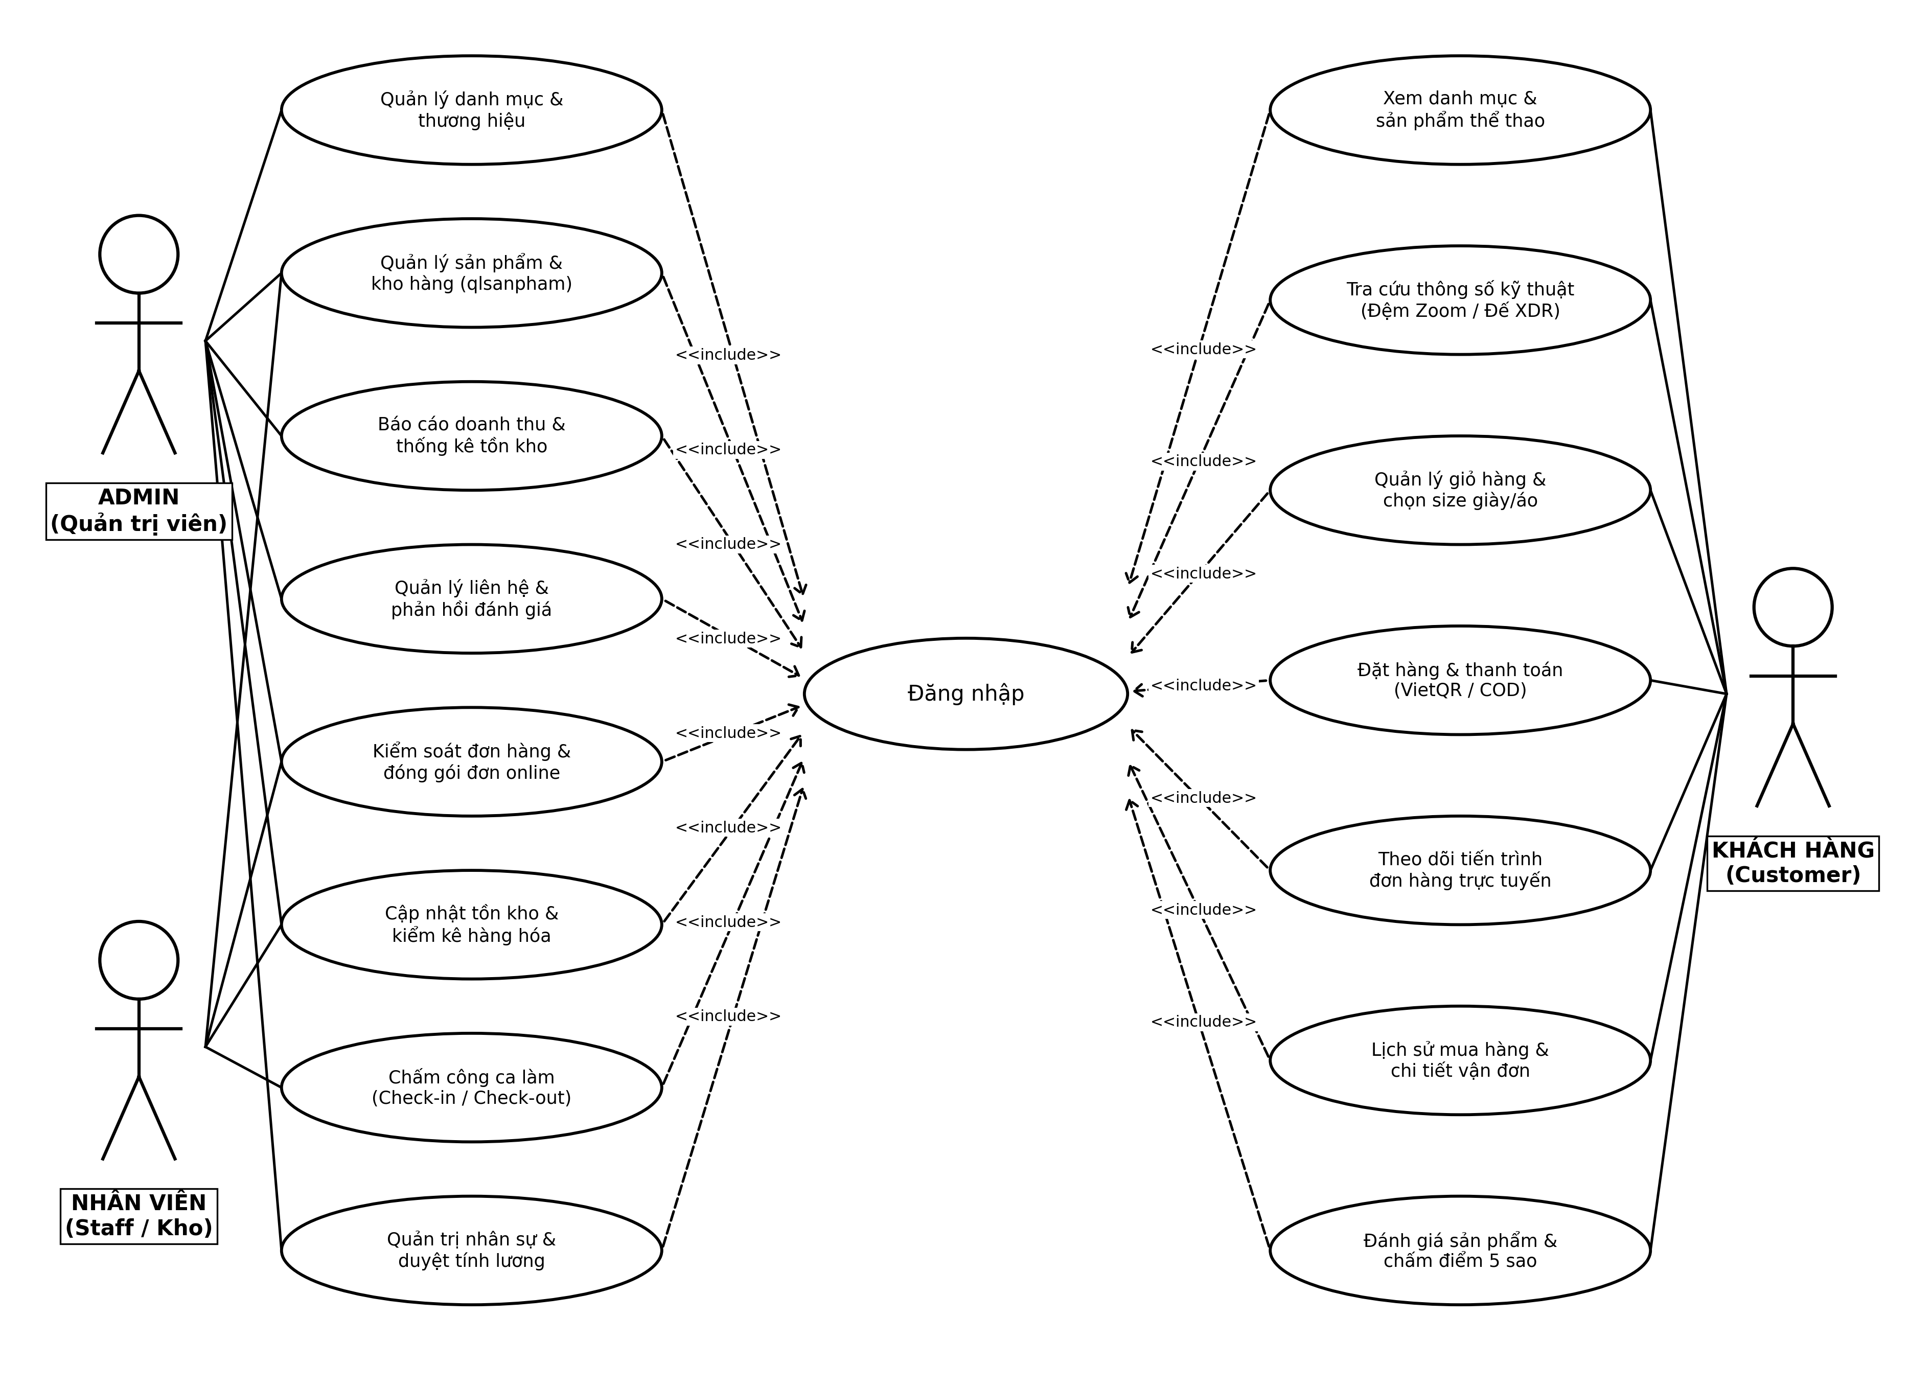
Hình 2.1: Biểu đồ Use Case tổng quát toàn hệ thống HoopZone thiết kế trên StarUML (Gồm 3 tác nhân: Admin, Nhân viên, Khách hàng)
Trên Hình 2.1, phía bên trái được phân tầng thành 2 tác nhân nội bộ:
- Tác nhân ADMIN (Quản trị viên - góc trên bên trái): Đảm nhiệm toàn quyền quản trị hệ thống với 7 nhóm Use Case: Quản lý danh mục & thương hiệu, Quản lý sản phẩm & biến thể Size/Màu, Báo cáo doanh thu & tồn kho, Quản lý liên hệ & phản hồi, Quản lý đơn hàng & đóng gói, Cập nhật tồn kho & kiểm kê, và Quản trị nhân sự & duyệt tính lương.
- Tác nhân NHÂN VIÊN (Staff / Kho - góc dưới bên trái): Chịu trách nhiệm trực tiếp các tác vụ vận hành thực địa tại kho và cửa hàng, tương tác với 3 nhóm Use Case trọng yếu: Quản lý đơn hàng & đóng gói xuất kho (tiếp nhận đơn mới, đóng gói, bàn giao bưu tá), Cập nhật tồn kho & kiểm kê hàng hóa thực tế, và Chấm công ca làm việc cá nhân (Check-in / Check-out hàng ngày có lưu timestamp).
- Toàn bộ các Use Case của Admin và Nhân viên đều có mũi tên quan hệ <<include>> trỏ thẳng vào Use Case Đăng nhập ở trung tâm, đảm bảo nguyên tắc an ninh tối thượng: bất kỳ hành động nghiệp vụ nội bộ nào cũng phải được chứng thực danh tính và phân quyền vai trò (Role-Based Access Control) chuẩn xác.
Phía bên phải là tác nhân KHÁCH HÀNG (Customer) với các Use Case mua sắm thể thao chuyên biệt: Xem sản phẩm thể thao & tra cứu đệm/size, Quản lý giỏ hàng & đặt hàng, Thanh toán trực tuyến (VietQR/COD), Theo dõi tiến độ đơn hàng thời gian thực, và Đánh giá chất lượng sản phẩm 5 sao. Xuất phát từ yêu cầu bảo mật thông tin, đồng bộ giỏ hàng và định danh hóa đơn điện tử cho từng người dùng, TẤT CẢ các Use Case của Khách hàng đều thiết lập quan hệ phụ thuộc <<include>> bắt buộc kết nối tới Use Case Đăng nhập trung tâm. Khách hàng bắt buộc phải đăng nhập tài khoản trước khi thực hiện bất kỳ thao tác nghiệp vụ mua sắm hay tra cứu nào trên nền tảng HoopZone.
2.2.2. Biểu đồ và đặc tả Use Case Xem sản phẩm & Tra cứu đệm/size (UC01)
Use Case Xem sản phẩm và tra cứu thông số kỹ thuật là cửa ngõ khám phá hàng hóa của Khách hàng trên nền tảng HoopZone. Biểu đồ phân rã chức năng được thể hiện tại Hình 2.2 và chi tiết đặc tả tại Bảng 2.2:
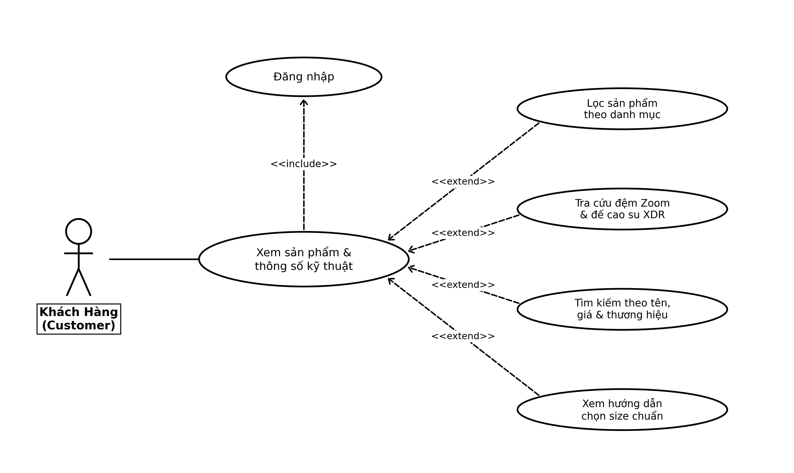
Hình 2.2: Biểu đồ Use Case Xem sản phẩm & Tra cứu đệm/size thiết kế trên StarUML
Bảng 2.2: Đặc tả chi tiết Use Case UC01: Xem sản phẩm & Tra cứu đệm/size
Thuộc tính | Nội dung đặc tả chi tiết nghiệp vụ
Mã & Tên Use Case | UC01 - Xem sản phẩm & Tra cứu đệm/size
Tác nhân (Actor) | Khách Hàng (Customer)
Mô tả nghiệp vụ | Cho phép khách hàng sau khi đăng nhập tiến hành duyệt danh mục sản phẩm, tìm kiếm mẫu giày/áo thi đấu, tra cứu thông số công nghệ đệm Zoom, đế XDR và hướng dẫn chọn size chuẩn.
Quan hệ <<include>> | <<include>> Đăng nhập hệ thống (Bắt buộc Khách hàng phải đăng nhập thành công vào tài khoản để xác định danh tính và đồng bộ dữ liệu người dùng).
Quan hệ <<extend>> | <<extend>> Lọc sản phẩm theo danh mục (Giày, Áo, Bóng, Phụ kiện), <<extend>> Tra cứu công nghệ đệm Zoom Air & đế XDR chống mài mòn, <<extend>> Tìm kiếm sản phẩm theo tên, mức giá & thương hiệu, <<extend>> Xem hướng dẫn đo size chân & chọn size chuẩn (39-45).
Tiền điều kiện | Khách hàng đã đăng nhập tài khoản trên website HoopZone và truy cập trang sản phẩm.
Luồng sự kiện chính | 1. Khách hàng truy cập danh mục sản phẩm hoặc trang chủ.  2. Hệ thống kiểm tra phiên đăng nhập và hiển thị danh sách sản phẩm với đầy đủ ảnh, giá, nhãn thương hiệu.  3. Khách hàng lựa chọn các thao tác mở rộng:  - Lọc theo danh mục: Nhấp chọn các tab Giày bóng rổ, Áo đấu NBA, Bóng thi đấu hoặc Băng bảo hộ.  - Tìm kiếm: Nhập từ khóa tên sản phẩm hoặc mức giá mong muốn.  - Tra cứu công nghệ đệm: Nhấp xem chi tiết công nghệ đệm Double Zoom Air, đế cao su chống mòn sân bê tông XDR.  - Xem hướng dẫn chọn size: Tra cứu bảng chuyển đổi chiều dài bàn chân (cm) sang size EU (39-45) và khuyến nghị chân bè.  4. Use Case kết thúc.
Luồng ngoại lệ / Rẽ nhánh | A1: Khách hàng chưa đăng nhập: Hệ thống hiển thị modal yêu cầu đăng nhập trước khi tiếp tục thao tác xem thông tin chi tiết và lưu trữ lịch sử xem.
Hậu điều kiện | Khách hàng nắm bắt đầy đủ thông số kỹ thuật và sẵn sàng đưa sản phẩm vào giỏ hàng.

2.2.3. Biểu đồ và đặc tả Use Case Quản lý giỏ hàng & Đặt hàng trực tuyến (UC02)
Giỏ hàng là nơi lưu trữ tạm thời các mặt hàng khách đã chọn, cho phép người mua linh hoạt điều chỉnh số lượng hoặc kích cỡ trước khi tiến hành thanh toán. Biểu đồ StarUML thể hiện tại Hình 2.3 và đặc tả tại Bảng 2.3:
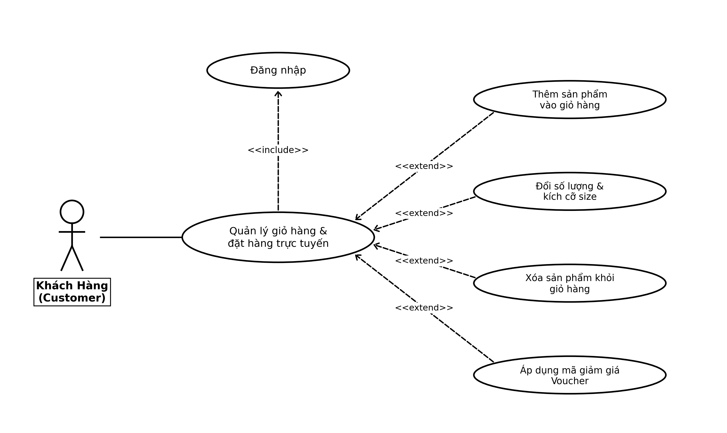
Hình 2.3: Biểu đồ Use Case Quản lý giỏ hàng & Đặt hàng trực tuyến thiết kế trên StarUML
Bảng 2.3: Đặc tả chi tiết Use Case UC02: Quản lý giỏ hàng & Đặt hàng trực tuyến
Thuộc tính | Nội dung đặc tả chi tiết nghiệp vụ
Mã & Tên Use Case | UC02 - Quản lý giỏ hàng & Đặt hàng trực tuyến
Tác nhân (Actor) | Khách Hàng (Customer)
Mô tả nghiệp vụ | Cho phép khách hàng sau khi đăng nhập quản lý các món đồ đã chọn trong ngăn kéo giỏ hàng, điều chỉnh số lượng, thay đổi kích cỡ (Size), xóa món đồ và áp dụng mã giảm giá Voucher.
Quan hệ <<include>> | <<include>> Đăng nhập hệ thống (Bắt buộc Khách hàng đăng nhập để lưu trữ giỏ hàng bền vững trên cơ sở dữ liệu và bảo toàn trạng thái khi chuyển thiết bị).
Quan hệ <<extend>> | <<extend>> Thêm sản phẩm thể thao vào ngăn kéo giỏ hàng, <<extend>> Điều chỉnh số lượng mua & thay đổi kích cỡ (Size), <<extend>> Xóa từng sản phẩm hoặc làm rỗng toàn bộ giỏ hàng, <<extend>> Áp dụng mã giảm giá Voucher (DUNK10, HOOPVIP...).
Tiền điều kiện | Khách hàng đã đăng nhập và thêm ít nhất một sản phẩm vào giỏ hàng.
Luồng sự kiện chính | 1. Khách hàng nhấp vào biểu tượng Giỏ hàng trên thanh điều hướng.  2. Hệ thống mở ngăn kéo giỏ hàng hiển thị danh sách sản phẩm, hình ảnh, biến thể size, đơn giá và số lượng.  3. Khách hàng thực hiện các thao tác mở rộng:  - Thêm sản phẩm: Chọn size mong muốn và nhấp 'Thêm vào giỏ', hệ thống tự động gộp số lượng nếu trùng biến thể.  - Điều chỉnh số lượng: Nhấn nút (+) hoặc (-) để thay đổi số lượng mua, hệ thống kiểm tra tồn kho khả dụng tức thời.  - Đổi size: Chọn lại kích cỡ trực tiếp trong giỏ hàng.  - Xóa sản phẩm: Nhấp biểu tượng thùng rác để loại bỏ sản phẩm không còn nhu cầu.  - Áp dụng Voucher: Nhập mã giảm giá khuyến mãi để nhận chiết khấu trực tiếp.  4. Khách hàng nhấn 'Tiến hành đặt hàng'.  5. Use Case kết thúc.
Luồng ngoại lệ / Rẽ nhánh | A1: Số lượng tăng vượt quá tồn kho khả dụng: Hệ thống cảnh báo 'Số lượng tồn kho tối đa chỉ còn X sản phẩm' và giữ nguyên số lượng cũ.  A2: Voucher không hợp lệ hoặc hết hạn: Hệ thống báo lỗi 'Mã giảm giá không tồn tại hoặc đã hết hiệu lực'.
Hậu điều kiện | Dữ liệu giỏ hàng được đồng bộ và cập nhật tổng tiền chính xác trước khi thanh toán.

2.2.4. Biểu đồ và đặc tả Use Case Thanh toán đơn hàng qua VietQR & COD (UC03)
Thanh toán là bước chuyển đổi tài chính quyết định. Nền tảng HoopZone tích hợp công nghệ VietQR động chuẩn NAPAS 24/7 và phương thức tiền mặt COD. Biểu đồ StarUML thể hiện tại Hình 2.4 và đặc tả tại Bảng 2.4:
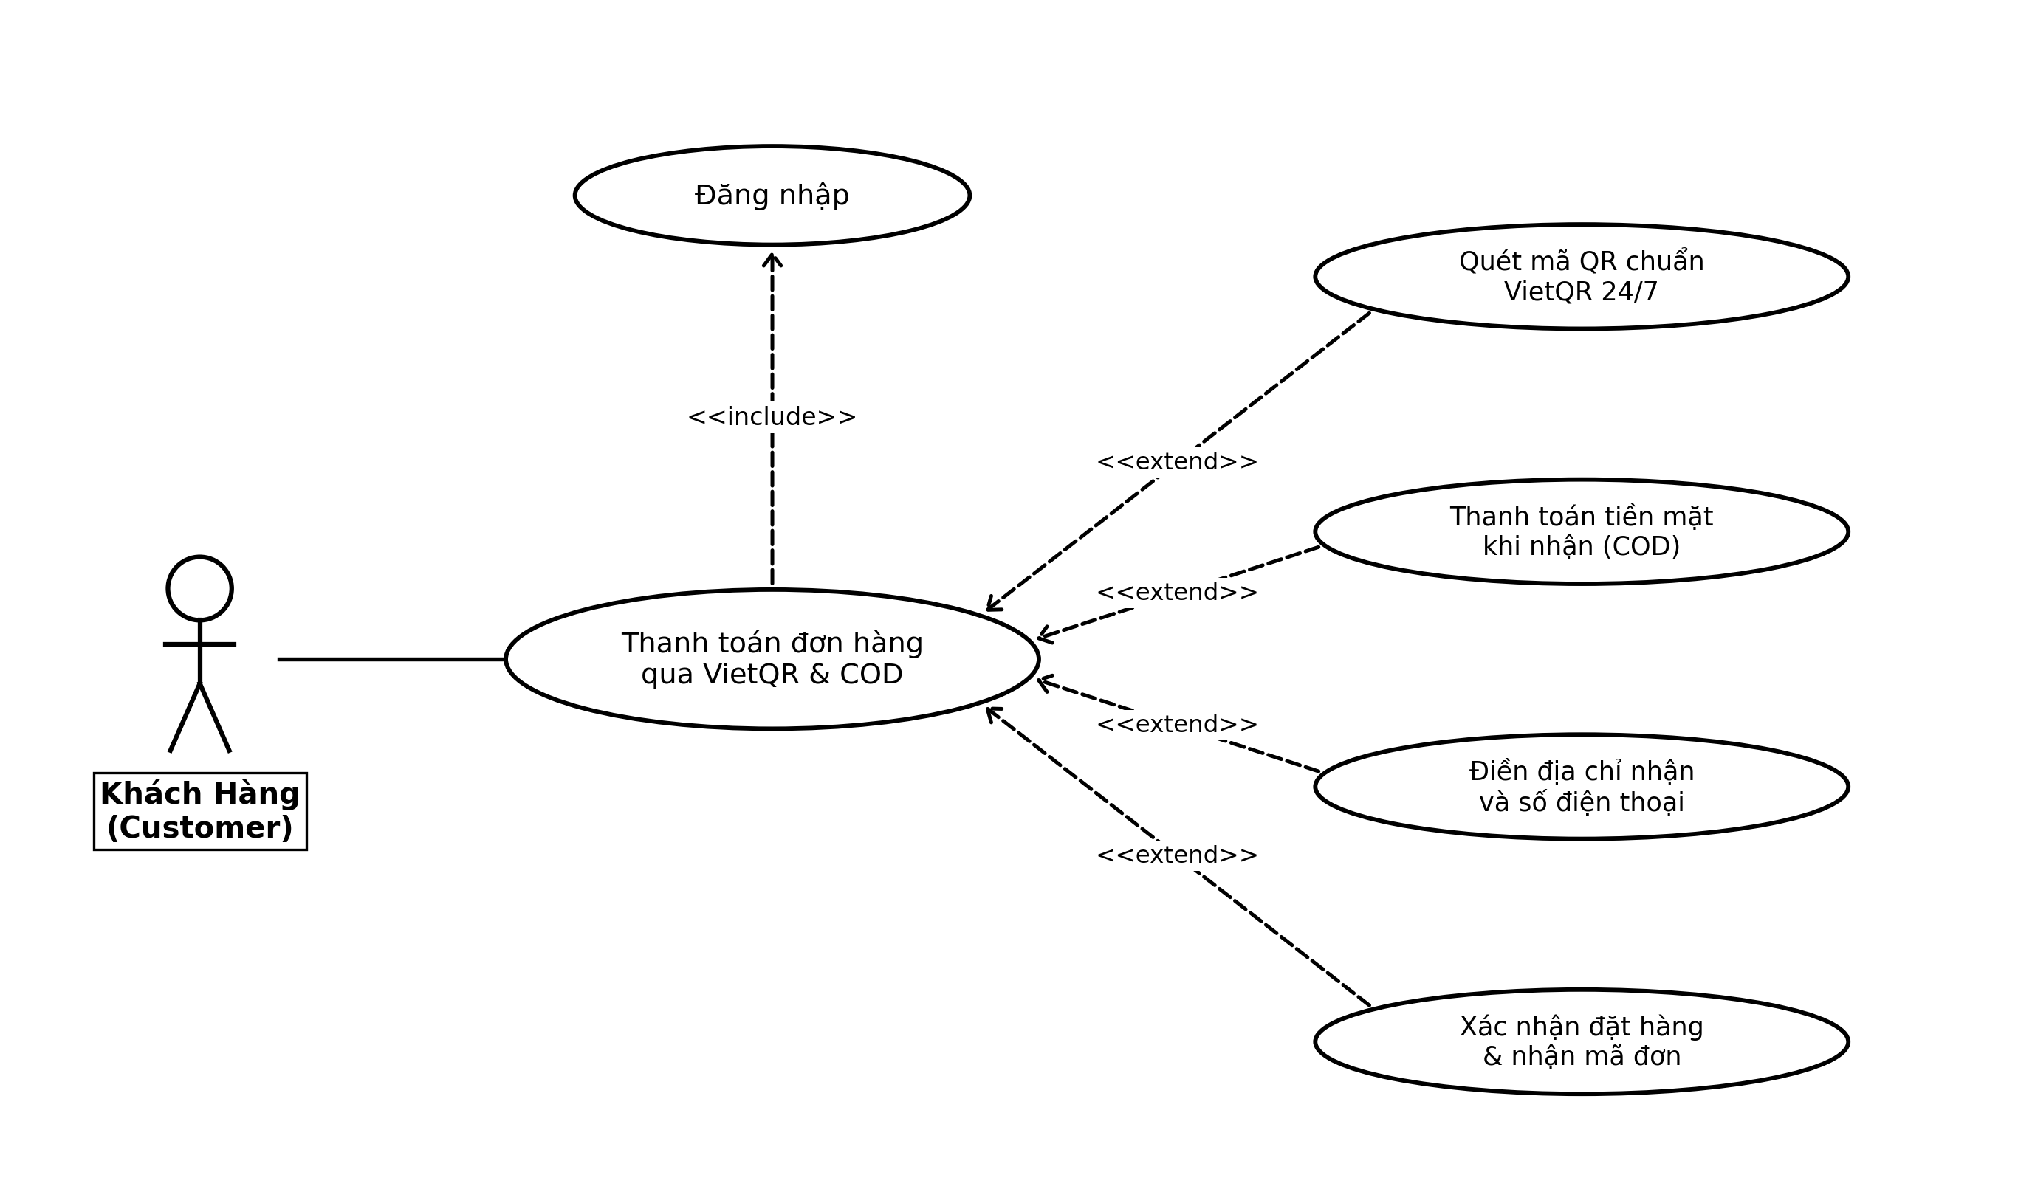
Hình 2.4: Biểu đồ Use Case Thanh toán đơn hàng qua VietQR & COD thiết kế trên StarUML
Bảng 2.4: Đặc tả chi tiết Use Case UC03: Thanh toán đơn hàng qua VietQR & COD
Thuộc tính | Nội dung đặc tả chi tiết nghiệp vụ
Mã & Tên Use Case | UC03 - Thanh toán đơn hàng qua VietQR & COD
Tác nhân (Actor) | Khách Hàng (Customer)
Mô tả nghiệp vụ | Cho phép khách hàng sau khi đăng nhập lựa chọn phương thức thanh toán qua mã VietQR chuyển khoản hoặc trả tiền mặt khi nhận hàng (COD), xác nhận địa chỉ và hoàn tất đơn hàng.
Quan hệ <<include>> | <<include>> Đăng nhập hệ thống (Bắt buộc Khách hàng đăng nhập để định danh người mua, xuất hóa đơn điện tử và trừ kho an toàn).
Quan hệ <<extend>> | <<extend>> Quét mã QR chuyển khoản chuẩn VietQR NAPAS 24/7, <<extend>> Thanh toán tiền mặt trực tiếp khi nhận hàng (COD), <<extend>> Điền thông tin địa chỉ nhận hàng & số điện thoại, <<extend>> Xác nhận hoàn tất đơn hàng & nhận mã đơn định danh.
Tiền điều kiện | Khách hàng đã đăng nhập và có sản phẩm hợp lệ trong giỏ hàng.
Luồng sự kiện chính | 1. Khách hàng nhấn nút 'Thanh toán' từ ngăn kéo giỏ hàng.  2. Hệ thống kiểm tra phiên đăng nhập và tải thông tin giao hàng mặc định của tài khoản.  3. Khách hàng cập nhật địa chỉ giao nhận, số điện thoại và ghi chú giao hàng.  4. Khách hàng chọn phương thức thanh toán:  - Phương thức VietQR: Hệ thống sinh mã VietQR động chứa số tiền chính xác và mã đơn (#HZ-xxxxxx), khách quét mã qua app ngân hàng để chuyển khoản.  - Phương thức COD: Khách chọn trả tiền mặt cho nhân viên giao hàng khi nhận kiện hàng.  5. Khách hàng nhấn 'Xác nhận đặt hàng'.  6. Hệ thống thực hiện kiểm tra tồn kho, trừ tồn kho phiên làm việc, làm rỗng giỏ hàng và lưu đơn hàng với trạng thái 'Chờ xác nhận thanh toán' (đối với VietQR) hoặc 'Chờ xác nhận' (đối với COD).  7. Use Case kết thúc.
Luồng ngoại lệ / Rẽ nhánh | A1: Xảy ra tình trạng hết hàng trong phiên làm việc: Hệ thống thông báo 'Rất tiếc sản phẩm vừa hết hàng', không tạo đơn và hướng dẫn chọn mặt hàng khác.
Hậu điều kiện | Đơn hàng được lưu vào LocalStorage ở trạng thái 'Chờ xác nhận thanh toán' (đối với VietQR) hoặc 'Chờ xác nhận' (đối với COD) để nhân viên/quản trị viên tiếp nhận và đối soát.

2.2.5. Biểu đồ và đặc tả Use Case Theo dõi tiến độ đơn hàng thời gian thực (UC04)
Chức năng theo dõi tiến độ đơn hàng cung cấp cho khách hàng khả năng giám sát trạng thái đơn từ khi tiếp nhận đến lúc giao tận tay. Biểu đồ StarUML thể hiện tại Hình 2.5 và đặc tả tại Bảng 2.5:
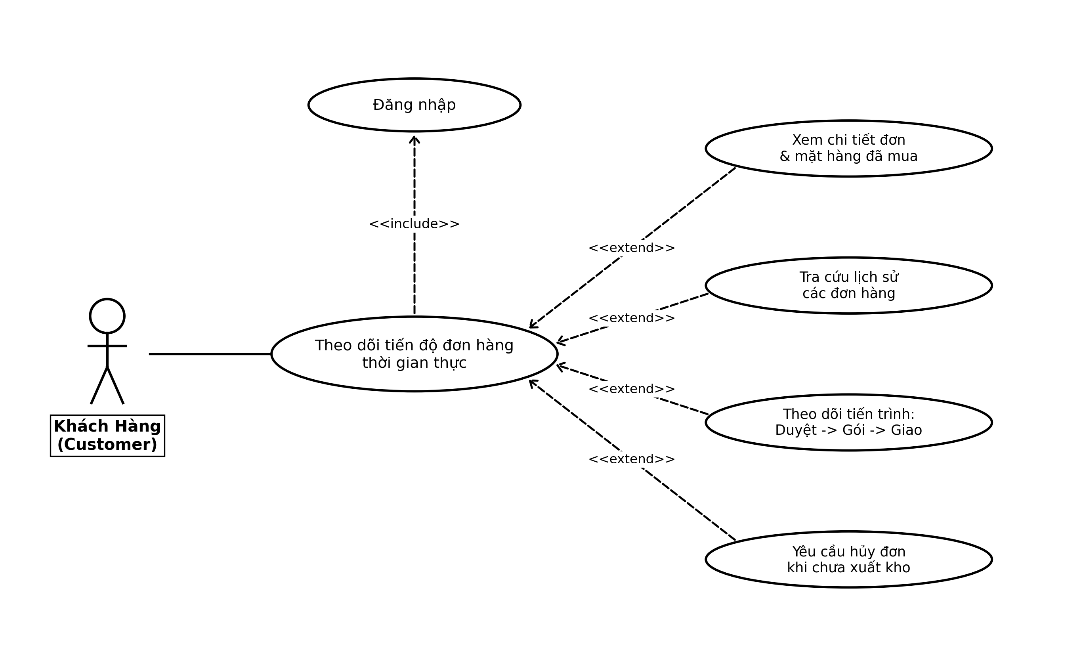
Hình 2.5: Biểu đồ Use Case Theo dõi tiến độ đơn hàng thời gian thực thiết kế trên StarUML
Bảng 2.5: Đặc tả chi tiết Use Case UC04: Theo dõi tiến độ đơn hàng thời gian thực
Thuộc tính | Nội dung đặc tả chi tiết nghiệp vụ
Mã & Tên Use Case | UC04 - Theo dõi tiến độ đơn hàng thời gian thực
Tác nhân (Actor) | Khách Hàng (Customer)
Mô tả nghiệp vụ | Cho phép khách hàng sau khi đăng nhập tra cứu chi tiết tiến trình vận chuyển của từng đơn hàng, xem danh sách mặt hàng đã mua và gửi yêu cầu hủy đơn khi hàng chưa xuất kho.
Quan hệ <<include>> | <<include>> Đăng nhập hệ thống (Bắt buộc Khách hàng đăng nhập để bảo mật thông tin lịch sử mua sắm cá nhân).
Quan hệ <<extend>> | <<extend>> Xem chi tiết đơn hàng đã đặt & danh sách sản phẩm, <<extend>> Tra cứu lịch sử các đơn hàng hoàn tất và đơn đang giao, <<extend>> Theo dõi tiến trình xử lý (Đã duyệt -> Đóng gói -> Giao hàng), <<extend>> Yêu cầu hủy đơn hàng khi đơn chưa xuất kho.
Tiền điều kiện | Khách hàng đã đăng nhập và có ít nhất một đơn hàng đã khởi tạo trên hệ thống.
Luồng sự kiện chính | 1. Khách hàng truy cập mục 'Đơn hàng của tôi' trên menu tài khoản cá nhân.  2. Hệ thống kiểm tra phiên đăng nhập và truy vấn danh sách toàn bộ các đơn hàng đã đặt.  3. Khách hàng lựa chọn thao tác nghiệp vụ:  - Xem chi tiết đơn: Nhấp vào đơn hàng cụ thể để xem danh sách món đồ, biến thể size, số tiền và địa chỉ nhận.  - Theo dõi tiến trình: Xem thanh tiến độ trạng thái: Chờ xác nhận -> Đang đóng gói -> Đang giao -> Hoàn tất.  - Tra cứu lịch sử: Xem lại các đơn hàng cũ đã hoàn thành trong quá khứ.  - Yêu cầu hủy đơn: Đối với đơn hàng còn ở trạng thái 'Chờ xử lý', khách có thể nhấn 'Hủy đơn' để hoàn trả hàng về kho.  4. Use Case kết thúc.
Luồng ngoại lệ / Rẽ nhánh | A1: Đơn hàng đã chuyển sang trạng thái Đang giao hàng: Nút hủy đơn bị vô hiệu hóa, hệ thống hiển thị thông báo hướng dẫn liên hệ bộ phận hỗ trợ nếu cần từ chối nhận.
Hậu điều kiện | Thông tin trạng thái đơn hàng được hiển thị chuẩn xác và đồng bộ.

2.2.6. Biểu đồ và đặc tả Use Case Đánh giá sản phẩm & chất lượng dịch vụ (UC05)
Chức năng đánh giá sản phẩm cho phép người mua chia sẻ cảm nhận thực tế về chất lượng giày và áo thi đấu, tạo nguồn dữ liệu tham khảo uy tín cho cộng đồng. Biểu đồ StarUML thể hiện tại Hình 2.6 và đặc tả tại Bảng 2.6:
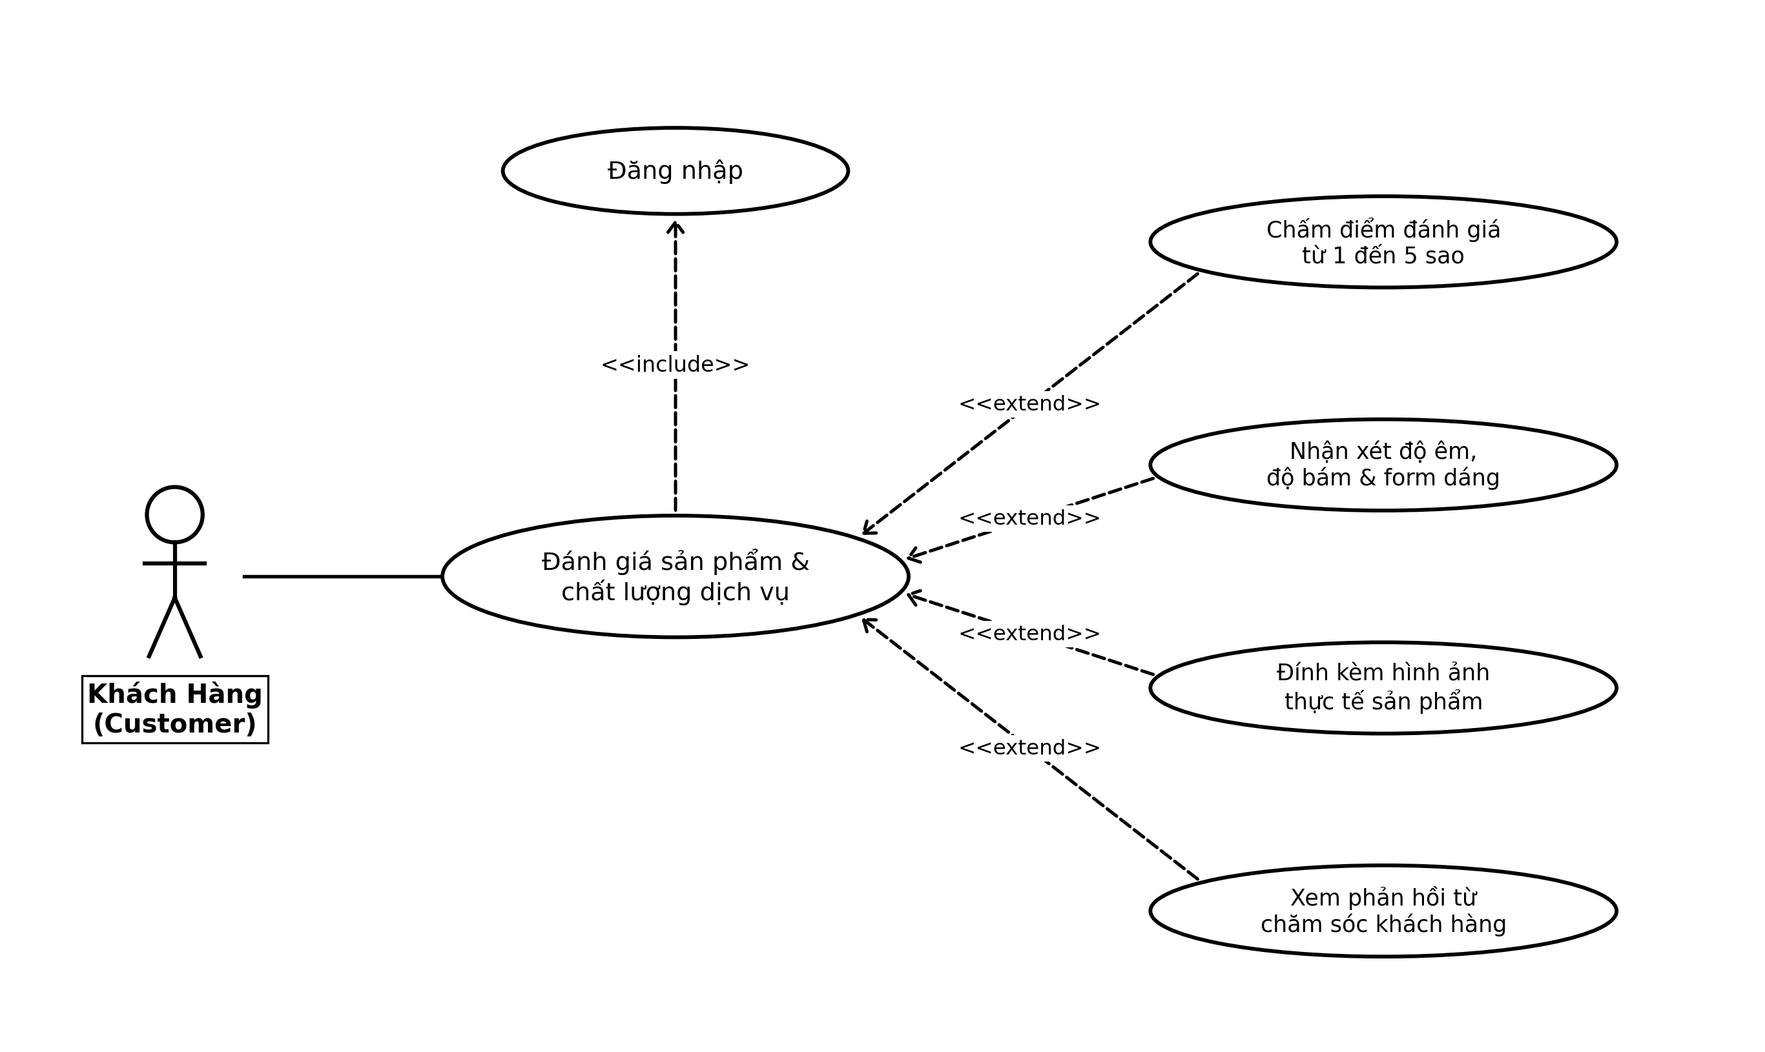
Hình 2.6: Biểu đồ Use Case Đánh giá sản phẩm & chất lượng dịch vụ thiết kế trên StarUML
Bảng 2.6: Đặc tả chi tiết Use Case UC05: Đánh giá sản phẩm & chất lượng dịch vụ
Thuộc tính | Nội dung đặc tả chi tiết nghiệp vụ
Mã & Tên Use Case | UC05 - Đánh giá sản phẩm & chất lượng dịch vụ
Tác nhân (Actor) | Khách Hàng (Customer)
Mô tả nghiệp vụ | Cho phép khách hàng sau khi đăng nhập và đã nhận hàng gửi nhận xét, chấm điểm từ 1 đến 5 sao về độ êm, độ bám sân và đính kèm ảnh thực tế sản phẩm.
Quan hệ <<include>> | <<include>> Đăng nhập hệ thống (Bắt buộc Khách hàng đăng nhập để đảm bảo tính chính danh của người mua hàng, ngăn chặn spam đánh giá ảo).
Quan hệ <<extend>> | <<extend>> Chấm điểm số sao đánh giá (thang điểm từ 1 đến 5 sao), <<extend>> Nhập nội dung nhận xét chi tiết về độ êm, form dáng & đế bám, <<extend>> Đính kèm hình ảnh thực tế sản phẩm sau khi nhận hàng, <<extend>> Xem phản hồi từ bộ phận chăm sóc khách hàng.
Tiền điều kiện | Khách hàng đã đăng nhập tài khoản và sở hữu đơn hàng đã chuyển sang trạng thái 'Hoàn tất'.
Luồng sự kiện chính | 1. Khách hàng vào mục Đơn hàng hoàn tất và chọn 'Đánh giá sản phẩm'.  2. Hệ thống hiển thị form đánh giá cho từng mặt hàng trong đơn.  3. Khách hàng thực hiện các thao tác mở rộng:  - Chấm số sao: Chọn từ 1 sao (Rất tệ) đến 5 sao (Xuất sắc).  - Nhận xét chi tiết: Ghi nhận cảm nhận về công nghệ đệm, độ bám sân xi măng/gỗ và độ ôm chân.  - Đính kèm hình ảnh: Tải lên ảnh thực tế trên chân.  - Xem phản hồi: Đọc câu trả lời cảm ơn hoặc hướng dẫn từ cửa hàng.  4. Khách hàng nhấn 'Gửi đánh giá'.  5. Hệ thống lưu bản ghi đánh giá và tính lại điểm rating trung bình của sản phẩm.  6. Use Case kết thúc.
Luồng ngoại lệ / Rẽ nhánh | A1: Đánh giá chứa từ ngữ không phù hợp: Hệ thống cảnh báo và từ chối gửi cho đến khi nội dung được điều chỉnh hợp lệ.
Hậu điều kiện | Nhận xét được hiển thị công khai trên trang sản phẩm và điểm trung bình được cập nhật.

2.2.7. Biểu đồ và đặc tả Use Case Đăng ký, Đăng nhập & Quản lý tài khoản cá nhân (UC06)
Phân hệ quản lý tài khoản và định danh là nền tảng an ninh cho toàn bộ hệ thống, hỗ trợ người dùng đăng ký, đăng nhập và bảo mật thông tin cá nhân. Biểu đồ StarUML thể hiện tại Hình 2.7 và đặc tả tại Bảng 2.7:
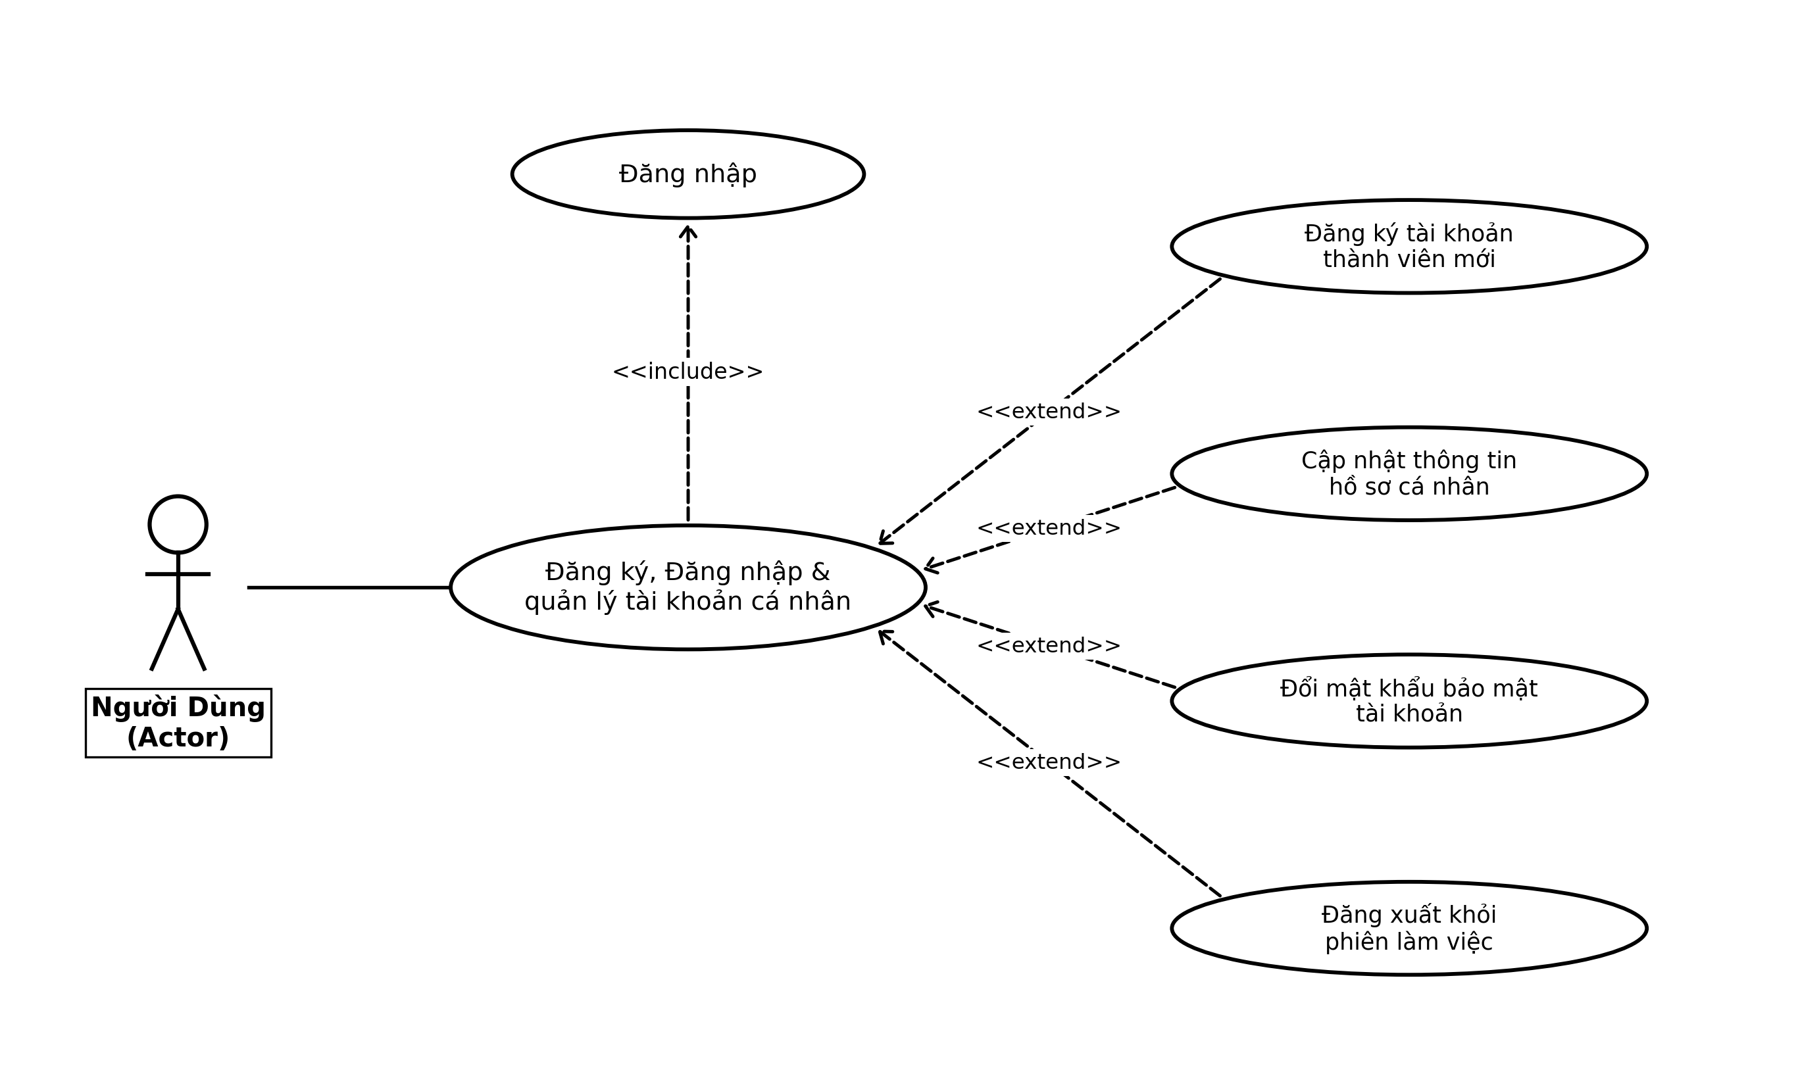
Hình 2.7: Biểu đồ Use Case Đăng ký, Đăng nhập & Quản lý tài khoản cá nhân thiết kế trên StarUML
Bảng 2.7: Đặc tả chi tiết Use Case UC06: Đăng ký, Đăng nhập & Quản lý tài khoản cá nhân
Thuộc tính | Nội dung đặc tả chi tiết nghiệp vụ
Mã & Tên Use Case | UC06 - Đăng ký, Đăng nhập & Quản lý tài khoản cá nhân
Tác nhân (Actor) | Người Dùng (Actor)
Mô tả nghiệp vụ | Use case cho phép mọi tác nhân thực hiện đăng ký tài khoản thành viên mới, đăng nhập định danh, thay đổi thông tin hồ sơ cá nhân và đăng xuất an toàn.
Quan hệ <<include>> | <<include>> Xác thực phân quyền (Hệ thống kiểm tra thông tin định danh và cấp phát phiên làm việc tương ứng với quyền hạn).
Quan hệ <<extend>> | <<extend>> Đăng ký tài khoản thành viên mới trên hệ thống, <<extend>> Cập nhật thông tin hồ sơ, số điện thoại & địa chỉ, <<extend>> Đổi mật khẩu bảo mật tài khoản định kỳ, <<extend>> Đăng xuất khỏi phiên làm việc an toàn.
Tiền điều kiện | Người dùng truy cập vào website HoopZone và chọn tính năng tài khoản.
Luồng sự kiện chính | 1. Người dùng chọn chức năng Tài khoản trên thanh điều hướng.  2. Người dùng lựa chọn một trong các nhánh nghiệp vụ:  - Đăng nhập: Nhập Email/Tên đăng nhập và Mật khẩu, nhấn 'Đăng nhập'. Hệ thống xác thực và cấp token phiên làm việc.  - Đăng ký: Nhập Họ tên, Email, Số điện thoại và Mật khẩu mới, nhấn 'Đăng ký'. Hệ thống tạo tài khoản mới trong cơ sở dữ liệu.  - Cập nhật hồ sơ: Đổi số điện thoại nhận hàng, địa chỉ giao hàng mặc định và nhấn 'Lưu'.  - Đổi mật khẩu: Nhập mật khẩu cũ, mật khẩu mới và xác nhận mật khẩu để tăng cường an ninh.  - Đăng xuất: Nhấn 'Đăng xuất' để hủy phiên làm việc trên trình duyệt.  3. Use Case kết thúc.
Luồng ngoại lệ / Rẽ nhánh | A1: Đăng ký với Email đã tồn tại: Hệ thống thông báo lỗi 'Địa chỉ Email đã được sử dụng, vui lòng chọn email khác hoặc đăng nhập'.  A2: Sai mật khẩu: Hệ thống thông báo 'Mật khẩu không chính xác, vui lòng thử lại'.
Hậu điều kiện | Phiên làm việc người dùng được khởi tạo hoặc thông tin hồ sơ cá nhân được cập nhật thành công.

2.2.8. Biểu đồ và đặc tả Use Case Quản lý sản phẩm thể thao & tồn kho đa biến thể (UC07)
Quản trị sản phẩm và kho hàng là chức năng then chốt của Admin nhằm đảm bảo nguồn cung hàng hóa phong phú và số liệu tồn kho chính xác theo từng kích cỡ. Biểu đồ StarUML thể hiện tại Hình 2.8 và đặc tả tại Bảng 2.8:
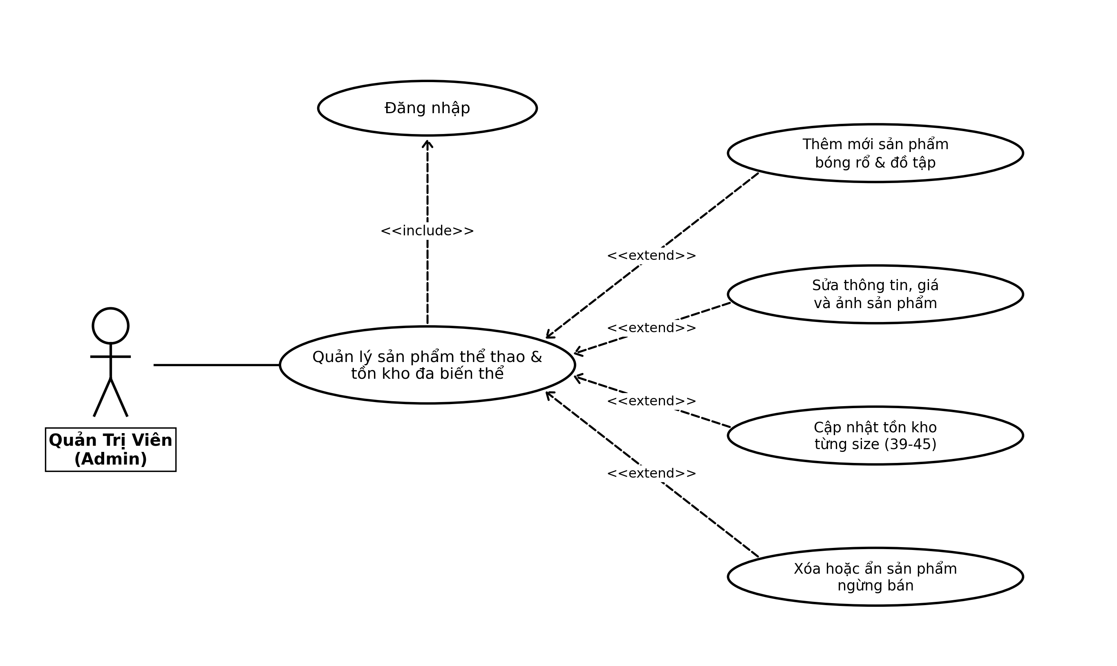
Hình 2.8: Biểu đồ Use Case Quản lý sản phẩm thể thao & tồn kho đa biến thể thiết kế trên StarUML
Bảng 2.8: Đặc tả chi tiết Use Case UC07: Quản lý sản phẩm thể thao & tồn kho đa biến thể
Thuộc tính | Nội dung đặc tả chi tiết nghiệp vụ
Mã & Tên Use Case | UC07 - Quản lý sản phẩm thể thao & tồn kho đa biến thể
Tác nhân (Actor) | Quản Trị Viên (Admin)
Mô tả nghiệp vụ | Use case cho phép Admin xem danh sách, thêm mới, sửa thông tin, cấu hình biến thể kích cỡ (Size 39-45), điều chỉnh số lượng tồn kho từng size và ẩn/xóa sản phẩm ngừng kinh doanh.
Quan hệ <<include>> | <<include>> Đăng nhập hệ thống (Bắt buộc Admin phải đăng nhập tài khoản quản trị để xác thực quyền hạn quản lý hàng hóa).
Quan hệ <<extend>> | <<extend>> Thêm mới sản phẩm bóng rổ kèm thông số đệm & đế, <<extend>> Chỉnh sửa thông tin, giá bán & hình ảnh đại diện, <<extend>> Điều chỉnh số lượng tồn kho theo từng kích cỡ (Size 39-45), <<extend>> Xóa hoặc tạm ẩn sản phẩm ngừng kinh doanh.
Tiền điều kiện | Admin đã đăng nhập vào hệ thống với quyền Quản trị viên và mở module 'Quản lý sản phẩm & Kho hàng'.
Luồng sự kiện chính | 1. Admin truy cập màn hình Quản lý sản phẩm.  2. Hệ thống hiển thị danh sách toàn bộ sản phẩm kèm hình ảnh, thương hiệu, mức giá và tổng tồn kho.  3. Admin lựa chọn thao tác nghiệp vụ mở rộng:  - Thêm mới sản phẩm: Nhập tên giày/áo, chọn danh mục, thương hiệu, công nghệ đệm, mức giá và tải lên bộ ảnh sản phẩm.  - Sửa sản phẩm: Chọn mặt hàng cần cập nhật, chỉnh sửa mô tả kỹ thuật hoặc giá bán khuyến mãi.  - Điều chỉnh tồn kho: Nhấp vào bảng biến thể size (39-45) để cập nhật số lượng nhập kho mới cho từng kích cỡ.  - Tạm ẩn / Xóa: Đổi trạng thái hiển thị hoặc xóa sản phẩm khỏi danh mục kinh doanh.  4. Admin nhấn 'Lưu thay đổi'.  5. Hệ thống kiểm tra và cập nhật dữ liệu đồng bộ vào cơ sở dữ liệu.  6. Use Case kết thúc.
Luồng ngoại lệ / Rẽ nhánh | A1: Nhập giá bán âm hoặc bỏ trống trường bắt buộc: Hệ thống hiển thị thông báo lỗi và yêu cầu điều chỉnh lại thông tin hợp lệ.
Hậu điều kiện | Thông tin sản phẩm và dữ liệu tồn kho đa biến thể được cập nhật đồng bộ trong hệ thống.

2.2.9. Biểu đồ và đặc tả Use Case Kiểm soát đơn hàng online & đóng gói xuất kho (UC08)
Phân hệ xử lý đơn hàng và đóng gói là nghiệp vụ trọng tâm của Nhân viên kho (Staff), đảm bảo đơn hàng trực tuyến được kiểm tra đúng mẫu, đúng size và bàn giao bưu tá kịp thời. Biểu đồ StarUML thể hiện tại Hình 2.9 và đặc tả tại Bảng 2.9:
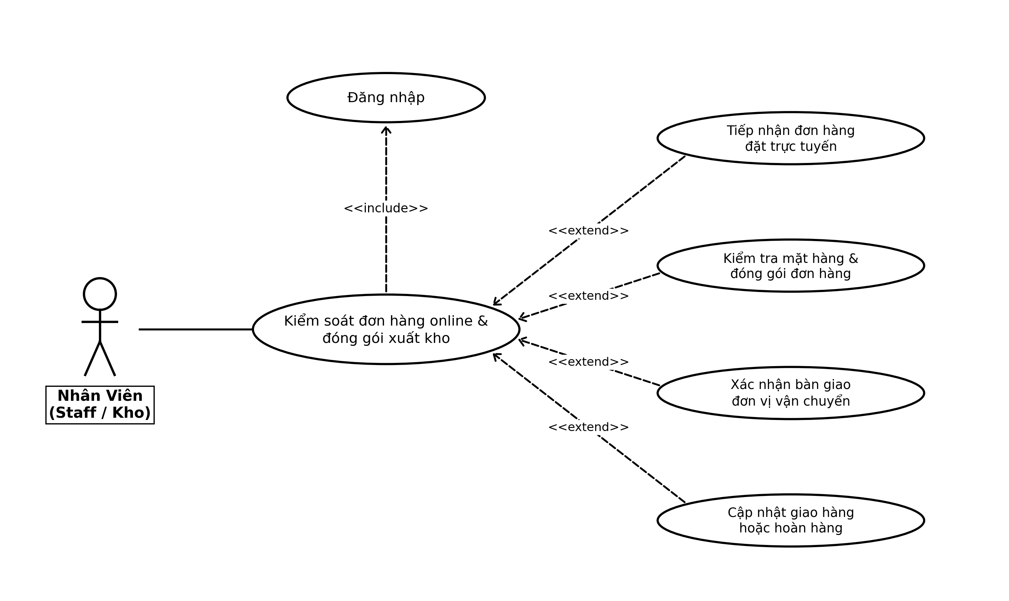
Hình 2.9: Biểu đồ Use Case Kiểm soát đơn hàng online & đóng gói xuất kho thiết kế trên StarUML
Bảng 2.9: Đặc tả chi tiết Use Case UC08: Kiểm soát đơn hàng online & đóng gói xuất kho
Thuộc tính | Nội dung đặc tả chi tiết nghiệp vụ
Mã & Tên Use Case | UC08 - Kiểm soát đơn hàng online & đóng gói xuất kho
Tác nhân (Actor) | Nhân Viên (Staff / Kho)
Mô tả nghiệp vụ | Use case cho phép nhân viên kho tiếp nhận thông báo đơn hàng mới đặt từ website, kiểm tra mặt hàng đúng kích cỡ, chuyển trạng thái đóng gói, xác nhận xuất kho và ghi nhận giao hàng.
Quan hệ <<include>> | <<include>> Đăng nhập hệ thống (Bắt buộc Nhân viên phải đăng nhập để bảo mật thông tin đơn hàng và ghi nhận nhật ký thao tác xuất kho).
Quan hệ <<extend>> | <<extend>> Tiếp nhận thông báo đơn hàng mới đặt trực tuyến, <<extend>> Kiểm tra mặt hàng, đúng size & chuyển trạng thái Đang đóng gói, <<extend>> Xác nhận đóng gói hoàn tất & bàn giao đơn vị vận chuyển, <<extend>> Cập nhật đơn hàng giao thành công hoặc ghi nhận sự cố hoàn hàng.
Tiền điều kiện | Nhân viên đã đăng nhập tài khoản Staff và mở giao diện 'Xử lý đơn hàng'.
Luồng sự kiện chính | 1. Nhân viên truy cập bảng điều phối đơn hàng trực tuyến.  2. Hệ thống hiển thị danh sách các đơn hàng cần xử lý kèm trạng thái hiện tại.  3. Nhân viên thực hiện các thao tác mở rộng:  - Tiếp nhận đơn mới: Xem chi tiết đơn hàng (#HZ-xxxxxx), kiểm tra đúng mã giày, kích cỡ size đã đặt và địa chỉ nhận.  - Đóng gói: Chuẩn bị hàng từ kệ kho, kiểm tra phụ kiện, đóng gói hộp bảo vệ và chuyển trạng thái sang 'Đang đóng gói'.  - Xuất kho: Bàn giao kiện hàng cho đối tác giao vận (bưu tá) và cập nhật trạng thái 'Đang giao hàng'.  - Giao thành công / Sự cố: Cập nhật kết quả giao hàng thành công hoặc báo cáo lý do hoàn hàng nếu có.  4. Hệ thống lưu vết thao tác và gửi thông báo cập nhật tiến độ tới tài khoản khách hàng.  5. Use Case kết thúc.
Luồng ngoại lệ / Rẽ nhánh | A1: Mặt hàng trong đơn bị phát hiện lỗi rách/trầy xước trong kho: Nhân viên đánh dấu trạng thái 'Tạm hoãn do lỗi kho' và thông báo Admin để đổi sản phẩm thay thế.
Hậu điều kiện | Trạng thái đơn hàng được chuyển đổi chính xác và quy trình giao vận được ghi nhận minh bạch.

2.2.10. Biểu đồ và đặc tả Use Case Báo cáo phân tích doanh thu & thống kê tồn kho (UC09)
Báo cáo phân tích doanh thu cung cấp cho Quản trị viên bức tranh tài chính toàn cảnh và các chỉ số vận hành then chốt (KPI). Biểu đồ StarUML thể hiện tại Hình 2.10 và đặc tả tại Bảng 2.10:
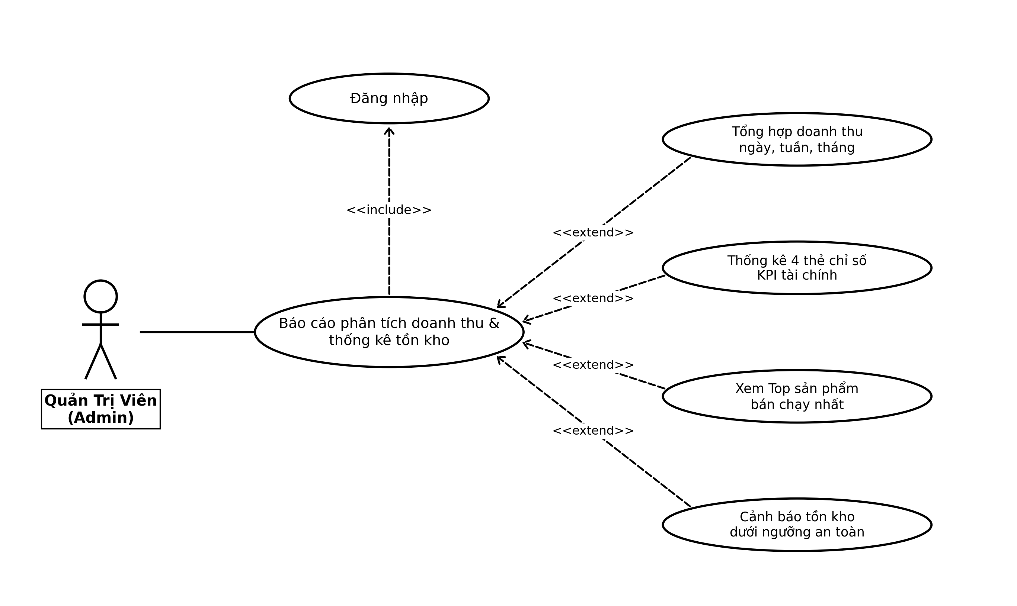
Hình 2.10: Biểu đồ Use Case Báo cáo phân tích doanh thu & thống kê tồn kho thiết kế trên StarUML
Bảng 2.10: Đặc tả chi tiết Use Case UC09: Báo cáo phân tích doanh thu & thống kê tồn kho
Thuộc tính | Nội dung đặc tả chi tiết nghiệp vụ
Mã & Tên Use Case | UC09 - Báo cáo phân tích doanh thu & thống kê tồn kho
Tác nhân (Actor) | Quản Trị Viên (Admin)
Mô tả nghiệp vụ | Use case cho phép Admin truy vấn dữ liệu kinh doanh, xem biểu đồ doanh thu theo chu kỳ ngày/tháng, 4 thẻ chỉ số KPI tài chính, phân tích top sản phẩm bán chạy và cảnh báo tồn kho an toàn.
Quan hệ <<include>> | <<include>> Đăng nhập hệ thống (Bắt buộc Admin phải đăng nhập để bảo mật báo cáo tài chính kinh doanh của doanh nghiệp).
Quan hệ <<extend>> | <<extend>> Tổng hợp doanh thu lũy kế theo ngày, tuần và tháng, <<extend>> Thống kê 4 thẻ chỉ số KPI tài chính và tỷ lệ đơn thành công, <<extend>> Phân tích top sản phẩm giày & quần áo bán chạy nhất, <<extend>> Cảnh báo tồn kho dưới ngưỡng an toàn để kịp thời nhập hàng.
Tiền điều kiện | Admin đã đăng nhập vào hệ thống và chọn menu 'Báo cáo & Thống kê'.
Luồng sự kiện chính | 1. Admin truy cập màn hình Báo cáo phân tích.  2. Hệ thống tổng hợp tự động các chỉ số KPI: Doanh thu thực nhận, Số đơn hàng hoàn tất, Giá trị trung bình đơn (AOV) và Tỷ lệ đơn giao thành công.  3. Admin tương tác với các nhánh mở rộng:  - Lọc doanh thu: Chọn mốc thời gian Hôm nay, 7 ngày qua hoặc Tháng này để xem biểu đồ xu hướng tăng trưởng.  - Phân tích Top sản phẩm: Xem danh sách các mẫu giày/áo có số lượng bán nhiều nhất kèm doanh thu đóng góp.  - Cảnh báo tồn kho: Xem danh sách các mã sản phẩm có tồn kho dưới ngưỡng tối thiểu (dưới 5 sản phẩm/size) để lên kế hoạch nhập hàng.  4. Admin có thể xuất dữ liệu bảng tính phục vụ công tác kế toán.  5. Use Case kết thúc.
Luồng ngoại lệ / Rẽ nhánh | A1: Khoảng thời gian lọc không phát sinh đơn hàng: Hệ thống hiển thị thông báo 'Không có giao dịch trong khoảng thời gian đã chọn' và gán doanh thu bằng 0.
Hậu điều kiện | Báo cáo tài chính và chỉ số vận hành được cập nhật minh bạch và chính xác.

2.2.11. Biểu đồ và đặc tả Use Case Quản lý chương trình khuyến mãi & Voucher (UC10)
Phân hệ quản lý khuyến mãi cho phép Admin thiết lập các mã giảm giá kích cầu tiêu dùng và tri ân khách hàng thân thiết. Biểu đồ StarUML thể hiện tại Hình 2.11 và đặc tả tại Bảng 2.11:
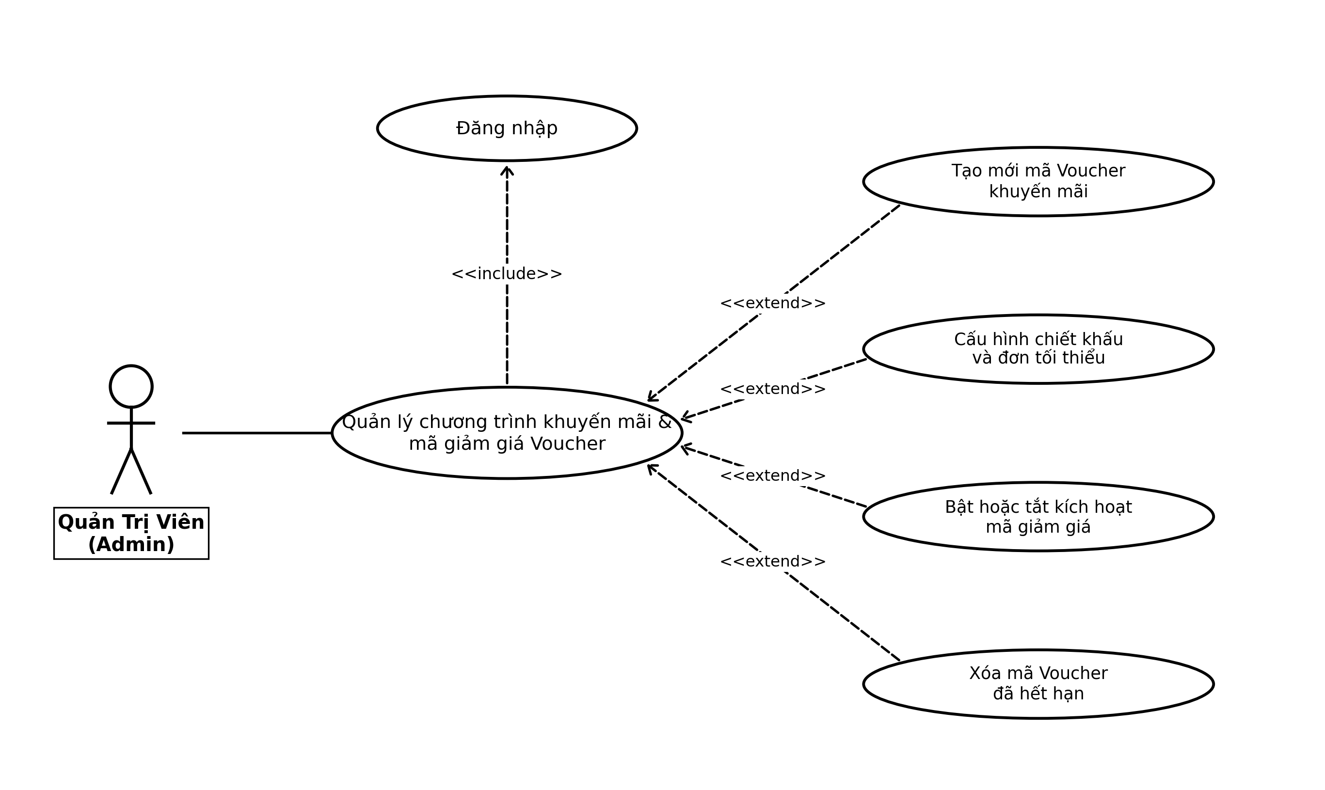
Hình 2.11: Biểu đồ Use Case Quản lý chương trình khuyến mãi & mã giảm giá Voucher thiết kế trên StarUML
Bảng 2.11: Đặc tả chi tiết Use Case UC10: Quản lý chương trình khuyến mãi & mã giảm giá Voucher
Thuộc tính | Nội dung đặc tả chi tiết nghiệp vụ
Mã & Tên Use Case | UC10 - Quản lý chương trình khuyến mãi & mã giảm giá Voucher
Tác nhân (Actor) | Quản Trị Viên (Admin)
Mô tả nghiệp vụ | Use case cho phép Admin tạo mới mã Voucher khuyến mãi (DUNK10, HOOPVIP...), thiết lập tỷ lệ chiết khấu, điều kiện đơn tối thiểu, kích hoạt hoặc xóa mã giảm giá hết hạn.
Quan hệ <<include>> | <<include>> Đăng nhập hệ thống (Bắt buộc Admin phải đăng nhập để xác thực quyền hạn điều chỉnh chính sách giá và ưu đãi).
Quan hệ <<extend>> | <<extend>> Tạo mới mã Voucher khuyến mãi (DUNK10, HOOPVIP...), <<extend>> Cấu hình tỷ lệ phần trăm chiết khấu và giá trị đơn hàng tối thiểu, <<extend>> Kích hoạt hoặc tạm dừng áp dụng mã giảm giá, <<extend>> Xóa mã Voucher hết hạn hoặc hết số lượt dùng.
Tiền điều kiện | Admin đã đăng nhập vào hệ thống và mở giao diện 'Quản lý Voucher & Khuyến mãi'.
Luồng sự kiện chính | 1. Admin truy cập màn hình Quản lý khuyến mãi.  2. Hệ thống hiển thị danh sách các mã Voucher đang lưu hành kèm tỷ lệ giảm giá, hạn sử dụng và trạng thái kích hoạt.  3. Admin lựa chọn thao tác nghiệp vụ mở rộng:  - Tạo mới Voucher: Nhập ký tự mã code (như DUNK10), tỷ lệ giảm (10%), đơn hàng tối thiểu và mô tả chương trình.  - Cấu hình điều kiện: Thiết lập thời hạn áp dụng và giới hạn số lượt sử dụng tối đa.  - Đổi trạng thái: Chuyển đổi trạng thái Áp dụng hoặc Tạm ngưng áp dụng đối với mã đang chạy.  - Xóa Voucher: Gỡ bỏ mã khuyến mãi đã hết hạn hoặc không còn hiệu lực kinh doanh.  4. Admin nhấn 'Lưu cấu hình'.  5. Hệ thống ghi nhận và áp dụng mã vào luồng thanh toán giỏ hàng của khách hàng.  6. Use Case kết thúc.
Luồng ngoại lệ / Rẽ nhánh | A1: Trùng mã code Voucher đã tồn tại: Hệ thống báo lỗi 'Mã voucher đã tồn tại trên hệ thống, vui lòng nhập mã khác'.
Hậu điều kiện | Mã khuyến mãi được cập nhật đồng bộ và có hiệu lực tức thì trên giỏ hàng toàn hệ thống.

2.2.12. Biểu đồ và đặc tả Use Case Điểm danh & Chấm công theo ca có timestamp (UC11)
Chức năng chấm công theo ca giúp Nhân viên cửa hàng và kho ghi nhận giờ làm việc thực tế với dấu vết thời gian thực (Timestamp) không thể làm giả. Biểu đồ StarUML thể hiện tại Hình 2.12 và đặc tả tại Bảng 2.12:
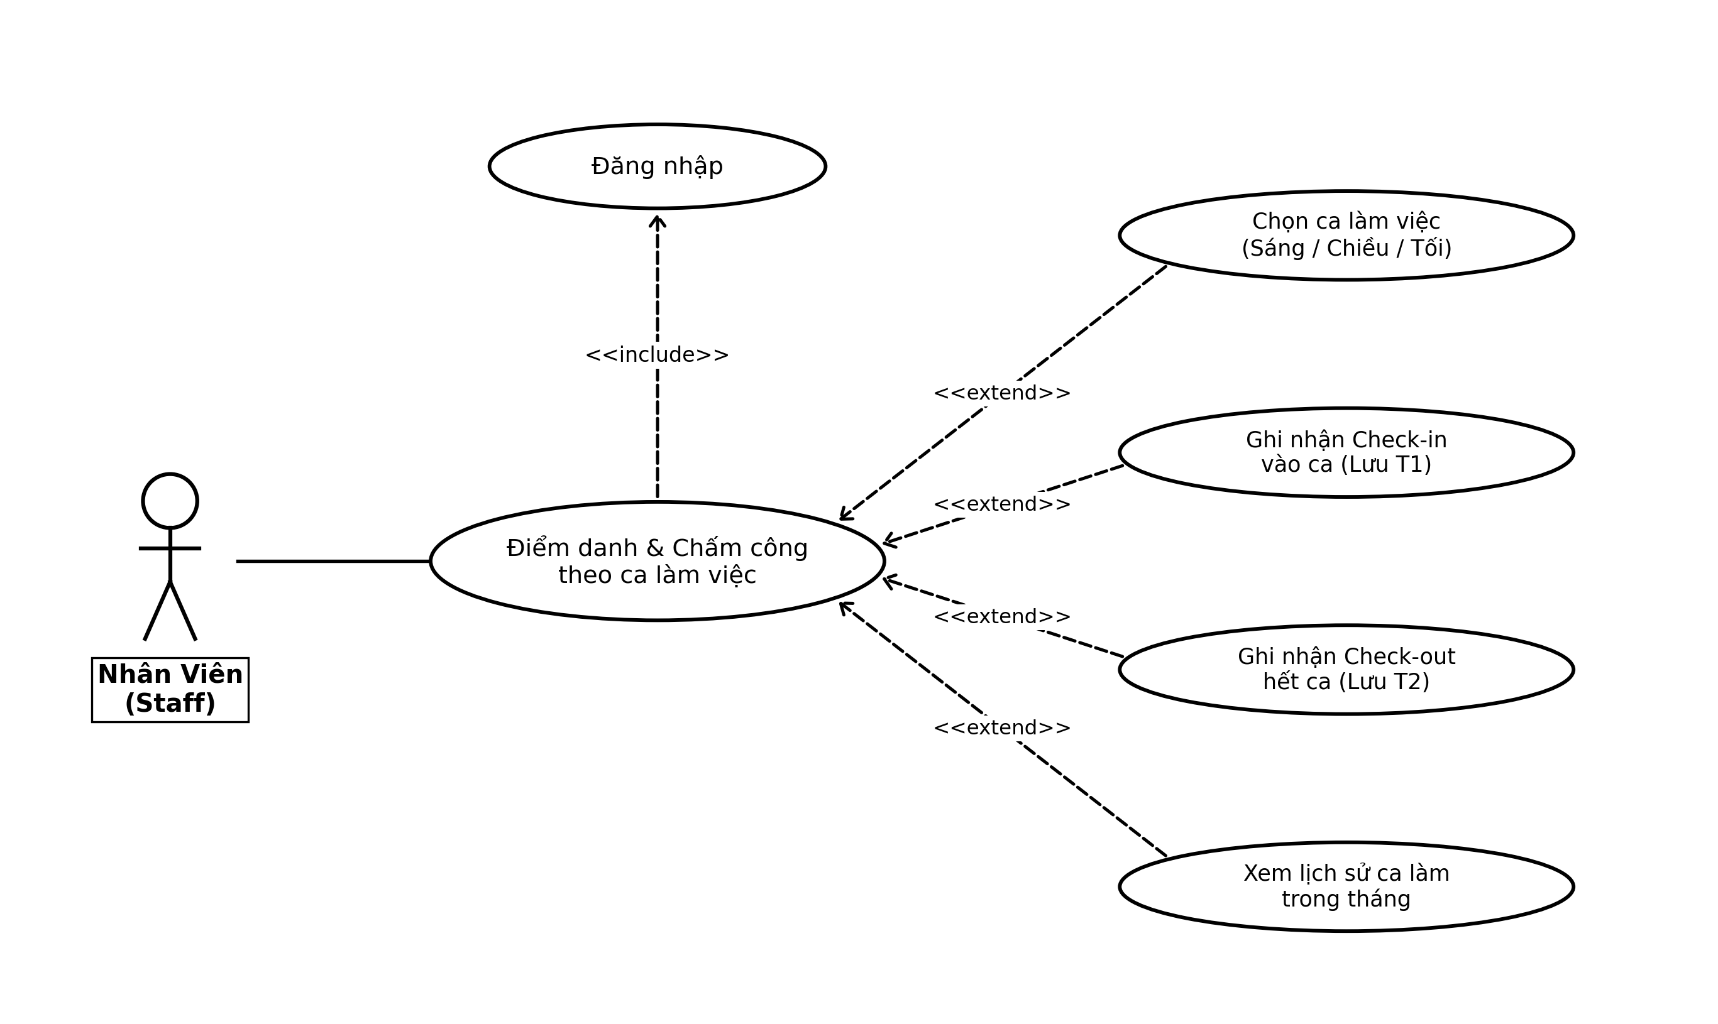
Hình 2.12: Biểu đồ Use Case Điểm danh & Chấm công theo ca làm việc thiết kế trên StarUML
Bảng 2.12: Đặc tả chi tiết Use Case UC11: Điểm danh & Chấm công theo ca làm việc
Thuộc tính | Nội dung đặc tả chi tiết nghiệp vụ
Mã & Tên Use Case | UC11 - Điểm danh & Chấm công theo ca làm việc
Tác nhân (Actor) | Nhân Viên (Staff)
Mô tả nghiệp vụ | Use case cho phép nhân viên chọn ca làm việc (Sáng/Chiều/Tối), thực hiện Check-in khi vào ca, Check-out khi hết ca với timestamp tự động và xem lại lịch sử làm việc trong tháng.
Quan hệ <<include>> | <<include>> Đăng nhập hệ thống (Bắt buộc Nhân viên phải đăng nhập tài khoản để xác định chính danh nhân sự trực ca).
Quan hệ <<extend>> | <<extend>> Xác nhận chọn ca làm việc (Ca Sáng, Ca Chiều, Ca Tối), <<extend>> Ghi nhận thời gian Check-in vào ca có lưu timestamp, <<extend>> Ghi nhận thời gian Check-out kết thúc ca làm việc, <<extend>> Xem lại lịch sử các ca làm việc đã hoàn tất trong tháng.
Tiền điều kiện | Nhân viên đã đăng nhập tài khoản Staff và mở giao diện 'Chấm công ca làm'.
Luồng sự kiện chính | 1. Nhân viên truy cập phân hệ Chấm công trực tuyến.  2. Hệ thống hiển thị thời gian thực hiện tại và trạng thái ca làm hiện hành.  3. Nhân viên thực hiện các thao tác mở rộng:  - Chọn ca làm việc: Lựa chọn ca đăng ký (Ca Sáng: 8h-12h, Ca Chiều: 13h-17h, Ca Tối: 18h-22h).  - Thực hiện Check-in: Nhấn nút 'Check-in', hệ thống tự động ghi nhận mốc thời gian thực tế (Timestamp) bắt đầu làm việc.  - Thực hiện Check-out: Khi kết thúc ca, nhấn 'Check-out', hệ thống tính toán tổng số giờ làm việc thực tế và chuyển trạng thái ca sang 'Chờ duyệt'.  - Xem lịch sử: Xem danh sách các ngày công đã làm trong tháng kèm số giờ công lũy kế.  4. Use Case kết thúc.
Luồng ngoại lệ / Rẽ nhánh | A1: Nhân viên đã Check-in nhưng chưa Check-out mà ấn Check-in tiếp: Hệ thống nhắc nhở 'Bạn đang trong ca trực, vui lòng Check-out khi hết giờ làm việc'.
Hậu điều kiện | Bản ghi chấm công được lưu trữ an toàn trong cơ sở dữ liệu và sẵn sàng cho quản trị viên phê duyệt.

2.2.13. Biểu đồ và đặc tả Use Case Duyệt bảng chấm công & Tính lương tự động (UC12)
Phân hệ quản trị tiền lương giúp Quản trị viên đối soát giờ làm việc của nhân viên, tự động tính toán lương theo mức lương cơ bản và xuất bảng chi lương kế toán. Biểu đồ StarUML thể hiện tại Hình 2.13 và đặc tả tại Bảng 2.13:
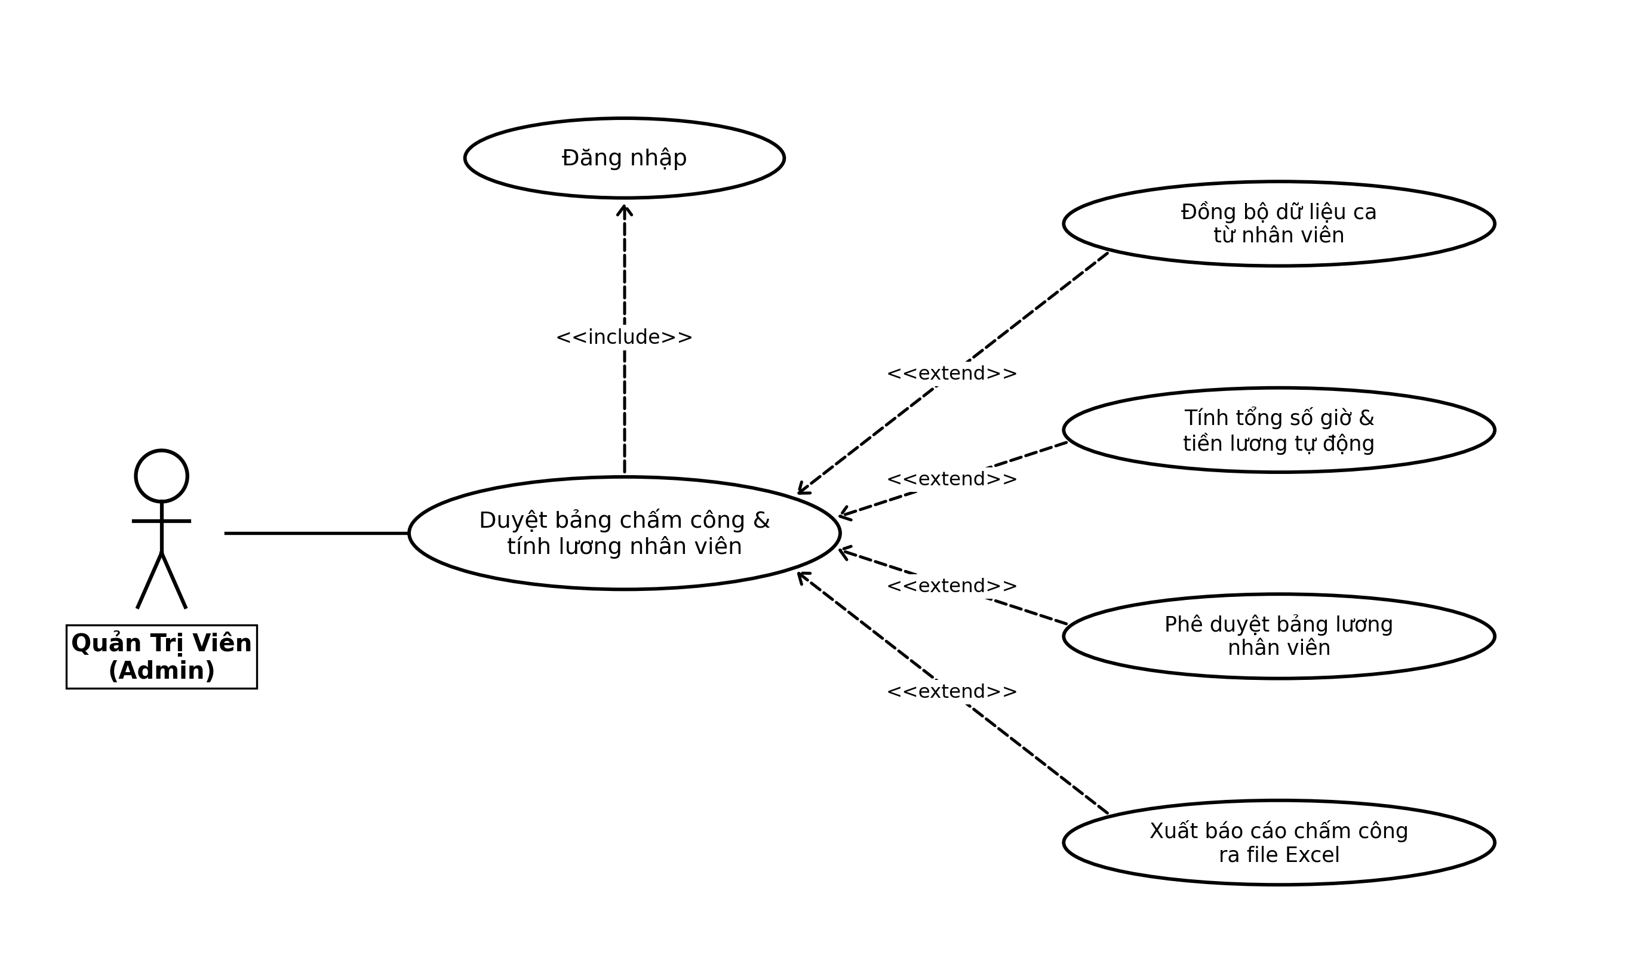
Hình 2.13: Biểu đồ Use Case Duyệt bảng chấm công & Tính lương nhân viên thiết kế trên StarUML
Bảng 2.13: Đặc tả chi tiết Use Case UC12: Duyệt bảng chấm công & Tính lương nhân viên
Thuộc tính | Nội dung đặc tả chi tiết nghiệp vụ
Mã & Tên Use Case | UC12 - Duyệt bảng chấm công & Tính lương nhân viên
Tác nhân (Actor) | Quản Trị Viên (Admin)
Mô tả nghiệp vụ | Use case cho phép Admin đồng bộ hóa dữ liệu chấm công từ nhân viên ca trực, kiểm tra tính hợp lệ của giờ làm, phê duyệt bảng công và tự động tính toán chi phí lương tháng.
Quan hệ <<include>> | <<include>> Đăng nhập hệ thống (Bắt buộc Admin phải đăng nhập tài khoản quản trị để thực hiện quyền duyệt chi lương).
Quan hệ <<extend>> | <<extend>> Đồng bộ hóa dữ liệu chấm công từ nhân viên ca trực, <<extend>> Tính toán tổng số giờ làm việc & tính lương tự động, <<extend>> Phê duyệt bảng thanh toán lương cho từng nhân viên, <<extend>> Xuất bảng tổng hợp chấm công và chi lương (Excel).
Tiền điều kiện | Admin đã đăng nhập vào hệ thống và truy cập module 'Quản lý nhân sự & Bảng lương'.
Luồng sự kiện chính | 1. Admin mở màn hình Bảng tổng hợp công và tiền lương.  2. Hệ thống đồng bộ và hiển thị danh sách toàn bộ nhân viên kèm số ca làm, số giờ thực tế và tổng tiền lương dự tính.  3. Admin thực hiện các thao tác mở rộng:  - Kiểm tra dữ liệu: Xem chi tiết từng lần Check-in/Check-out của nhân viên để phát hiện các ca bất thường.  - Tính toán lương tự động: Hệ thống nhân số giờ làm hợp lệ với đơn giá lương theo giờ và cộng các khoản phụ cấp chuyên cần.  - Phê duyệt bảng lương: Nhấn 'Duyệt công' cho từng cá nhân hoặc duyệt toàn bộ danh sách nhân viên trong tháng.  - Xuất báo cáo: Kết xuất bảng tổng hợp lương sang định dạng file bảng tính (Excel) phục vụ thủ tục thanh toán chuyển khoản.  4. Admin xác nhận phê duyệt.  5. Hệ thống cập nhật trạng thái bảng lương sang 'Đã duyệt chi'.  6. Use Case kết thúc.
Luồng ngoại lệ / Rẽ nhánh | A1: Ca làm việc thiếu giờ hoặc phát hiện gian lận: Admin điều chỉnh lại số giờ được tính hoặc từ chối duyệt ca làm kèm lý do phản hồi.
Hậu điều kiện | Bảng lương nhân sự được phê duyệt minh bạch và lưu trữ đầy đủ trong lịch sử kiểm toán của doanh nghiệp.

2.3. Mô hình hóa động học hệ thống (Dynamic Behavioral Modeling)
2.3.1. Biểu đồ hoạt động (Activity Diagrams)
Biểu đồ hoạt động mô tả dòng chảy điều khiển và các bước thực thi nghiệp vụ tuần tự hoặc song song giữa người dùng và hệ thống. Đề tài xây dựng 4 biểu đồ hoạt động cốt lõi:
1. Luồng hoạt động tổng quát nghiệp vụ mua sắm trực tuyến:
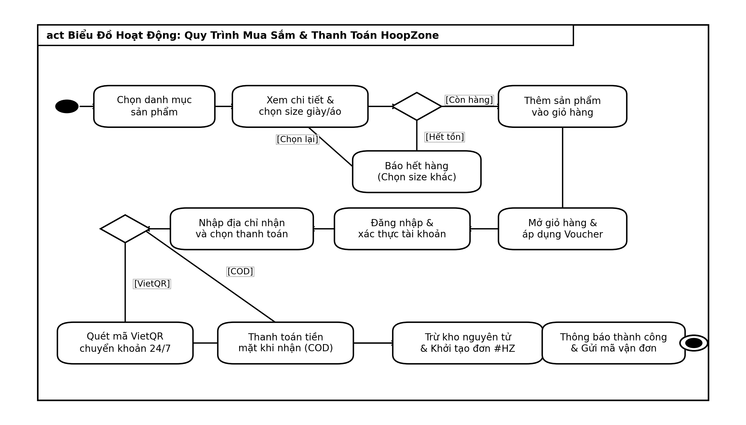
Hình 2.14: Biểu đồ hoạt động tổng quát quy trình mua sắm và thanh toán HoopZone
Hình 2.14 biểu diễn chi tiết chuỗi hành động từ khi khách hàng bắt đầu truy cập hệ thống, khám phá các danh mục thể thao bóng rổ, áp dụng bộ lọc thông minh, kiểm tra tồn kho của size tương ứng, thêm vào giỏ, nhập địa chỉ nhận hàng, chọn hình thức thanh toán VietQR và hoàn tất giao dịch. Dòng điều khiển có các nhánh rẽ điều kiện (Decision Points) rõ ràng để xử lý khi người dùng thay đổi quyết định hoặc giỏ hàng chưa có hàng.
2. Luồng hoạt động kiểm tra và cập nhật tồn kho trong phiên làm việc:
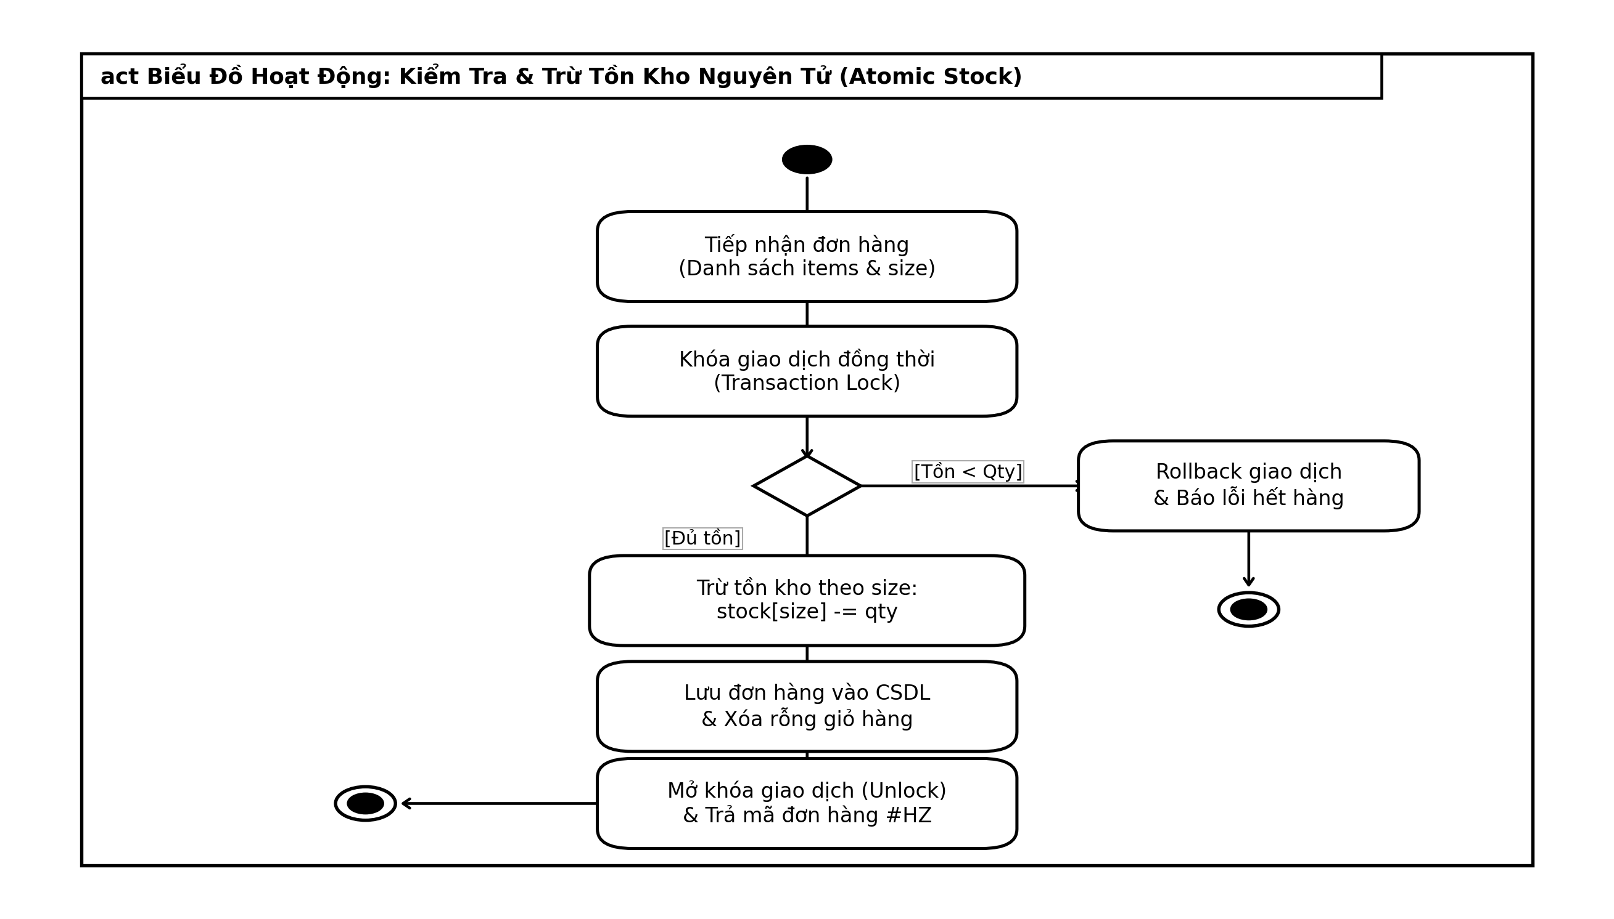
Hình 2.15: Biểu đồ hoạt động quy trình kiểm tra và cập nhật tồn kho phiên làm việc
Hình 2.15 mô tả quy trình kiểm tra ràng buộc số lượng hàng trước khi hoàn tất đặt đơn trong phiên làm việc của ứng dụng: Tiến trình bao gồm các bước kiểm tra số lượng tồn khả dụng của từng biến thể sản phẩm trong State/LocalStorage; nếu số lượng yêu cầu vượt quá số lượng tồn hiện có, hệ thống lập tức chặn giao dịch và hiển thị cảnh báo; nếu đủ điều kiện, tiến hành cập nhật giảm số lượng tồn kho và tạo bản ghi đơn hàng. Đồ án cũng phân tích rõ rằng đối với môi trường đa người dùng phân tán trên nhiều máy trạm độc lập, việc đảm bảo tính nguyên tử chống bán vượt tồn kho (Overselling Concurrency) đòi hỏi phải có cơ chế khóa giao dịch tập trung (Pessimistic/Optimistic Locking) tại hệ thống cơ sở dữ liệu Backend.
3. Luồng hoạt động chấm công nhân viên và tổng hợp công:
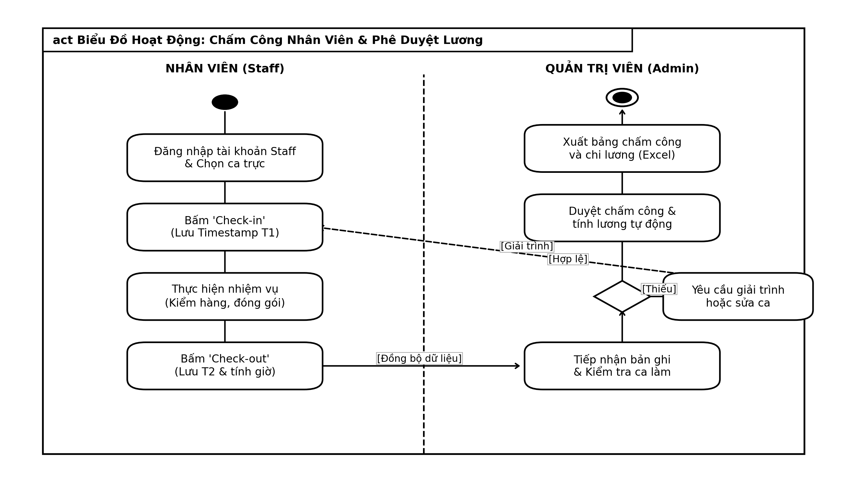
Hình 2.16: Biểu đồ hoạt động quy trình chấm công nhân viên và duyệt công của quản trị viên
Hình 2.16 minh họa dòng chảy nghiệp vụ quản trị nhân sự nội bộ: Nhân viên kích hoạt nút chấm công, hệ thống kiểm tra trạng thái ca làm hiện hành, ghi nhận timestamp Check-in/Check-out. Phía Quản trị viên tiếp nhận dữ liệu thời gian thực, tổng hợp số giờ làm việc theo nhân sự và xác nhận bảng công.
4. Luồng hoạt động đánh giá chất lượng sản phẩm (Rating & Feedback):
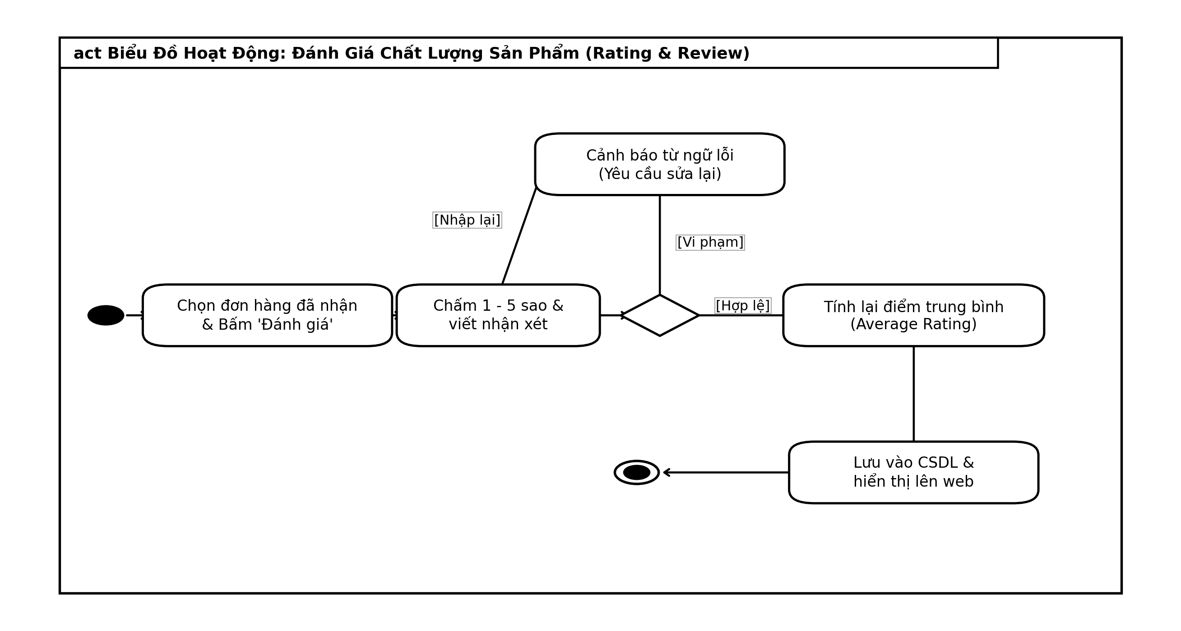
Hình 2.17: Biểu đồ hoạt động quy trình đánh giá sản phẩm và cập nhật điểm trung bình
Hình 2.17 biểu diễn tiến trình khách hàng gửi đánh giá từ 1 đến 5 sao: Hệ thống kiểm tra tính hợp lệ của nội dung bình luận, tính toán lại điểm số trung bình có trọng số của sản phẩm, cập nhật cơ sở dữ liệu và hiển thị ngay trên giao diện cộng đồng.
2.3.2. Biểu đồ tuần tự (Sequence Diagrams)
Biểu đồ tuần tự tập trung vào việc mô tả sự tương tác giữa các đối tượng tham gia nghiệp vụ theo dòng thời gian. Đề tài thiết kế 6 biểu đồ tuần tự đại diện cho các tương tác phức tạp nhất:
1. Mô hình hóa giải pháp kiểm soát xung đột dữ liệu đặt hàng đồng thời:
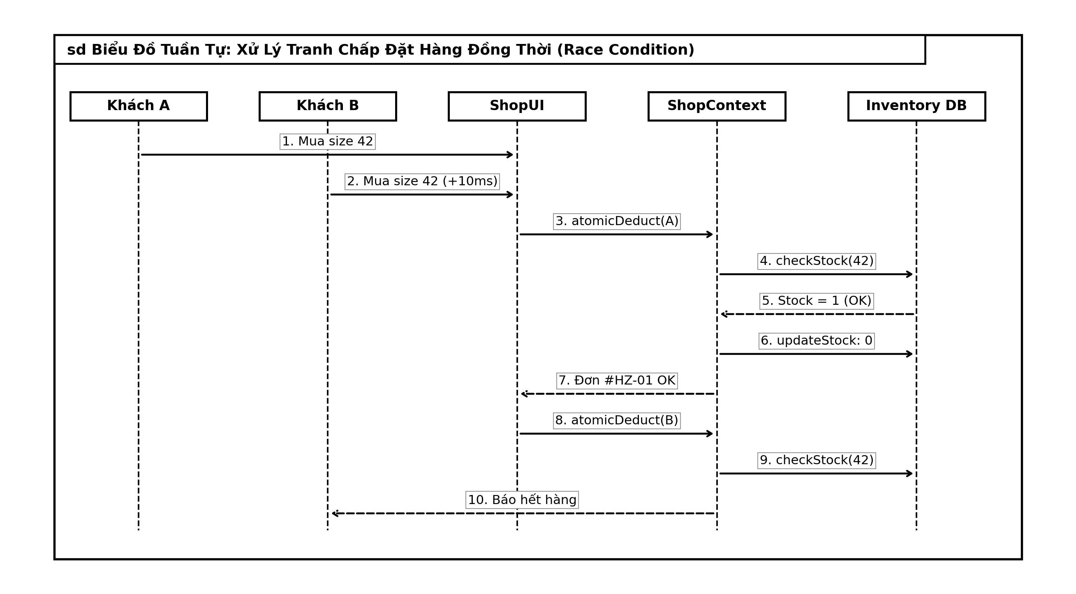
Hình 2.18: Biểu đồ tuần tự phân tích luồng xử lý xung đột đặt hàng đồng thời
Hình 2.18 mô hình hóa kịch bản tương tác thông điệp giữa hai yêu cầu đặt hàng đồng thời gửi tới hệ thống đối với sản phẩm chỉ còn 1 đơn vị tồn kho cuối cùng. Trong phạm vi phiên bản mô phỏng client-side hiện tại, ShopContext xử lý tuần tự theo cấu trúc sự kiện đơn luồng (Single-threaded Event Loop) của JavaScript. Để triển khai trên môi trường sản phẩm thực tế với nhiều người dùng đồng thời, biểu đồ tuần tự này đóng vai trò là tài liệu thiết kế đặc tả cho phân hệ Backend tương lai, nơi áp dụng cơ chế khóa phân tán (Distributed Lock qua Redis hoặc Database ACID Transaction) nhằm loại trừ tình trạng bán vượt tồn kho (Race Condition).
2. Khởi tạo mã thanh toán VietQR động và tiếp nhận đơn hàng:
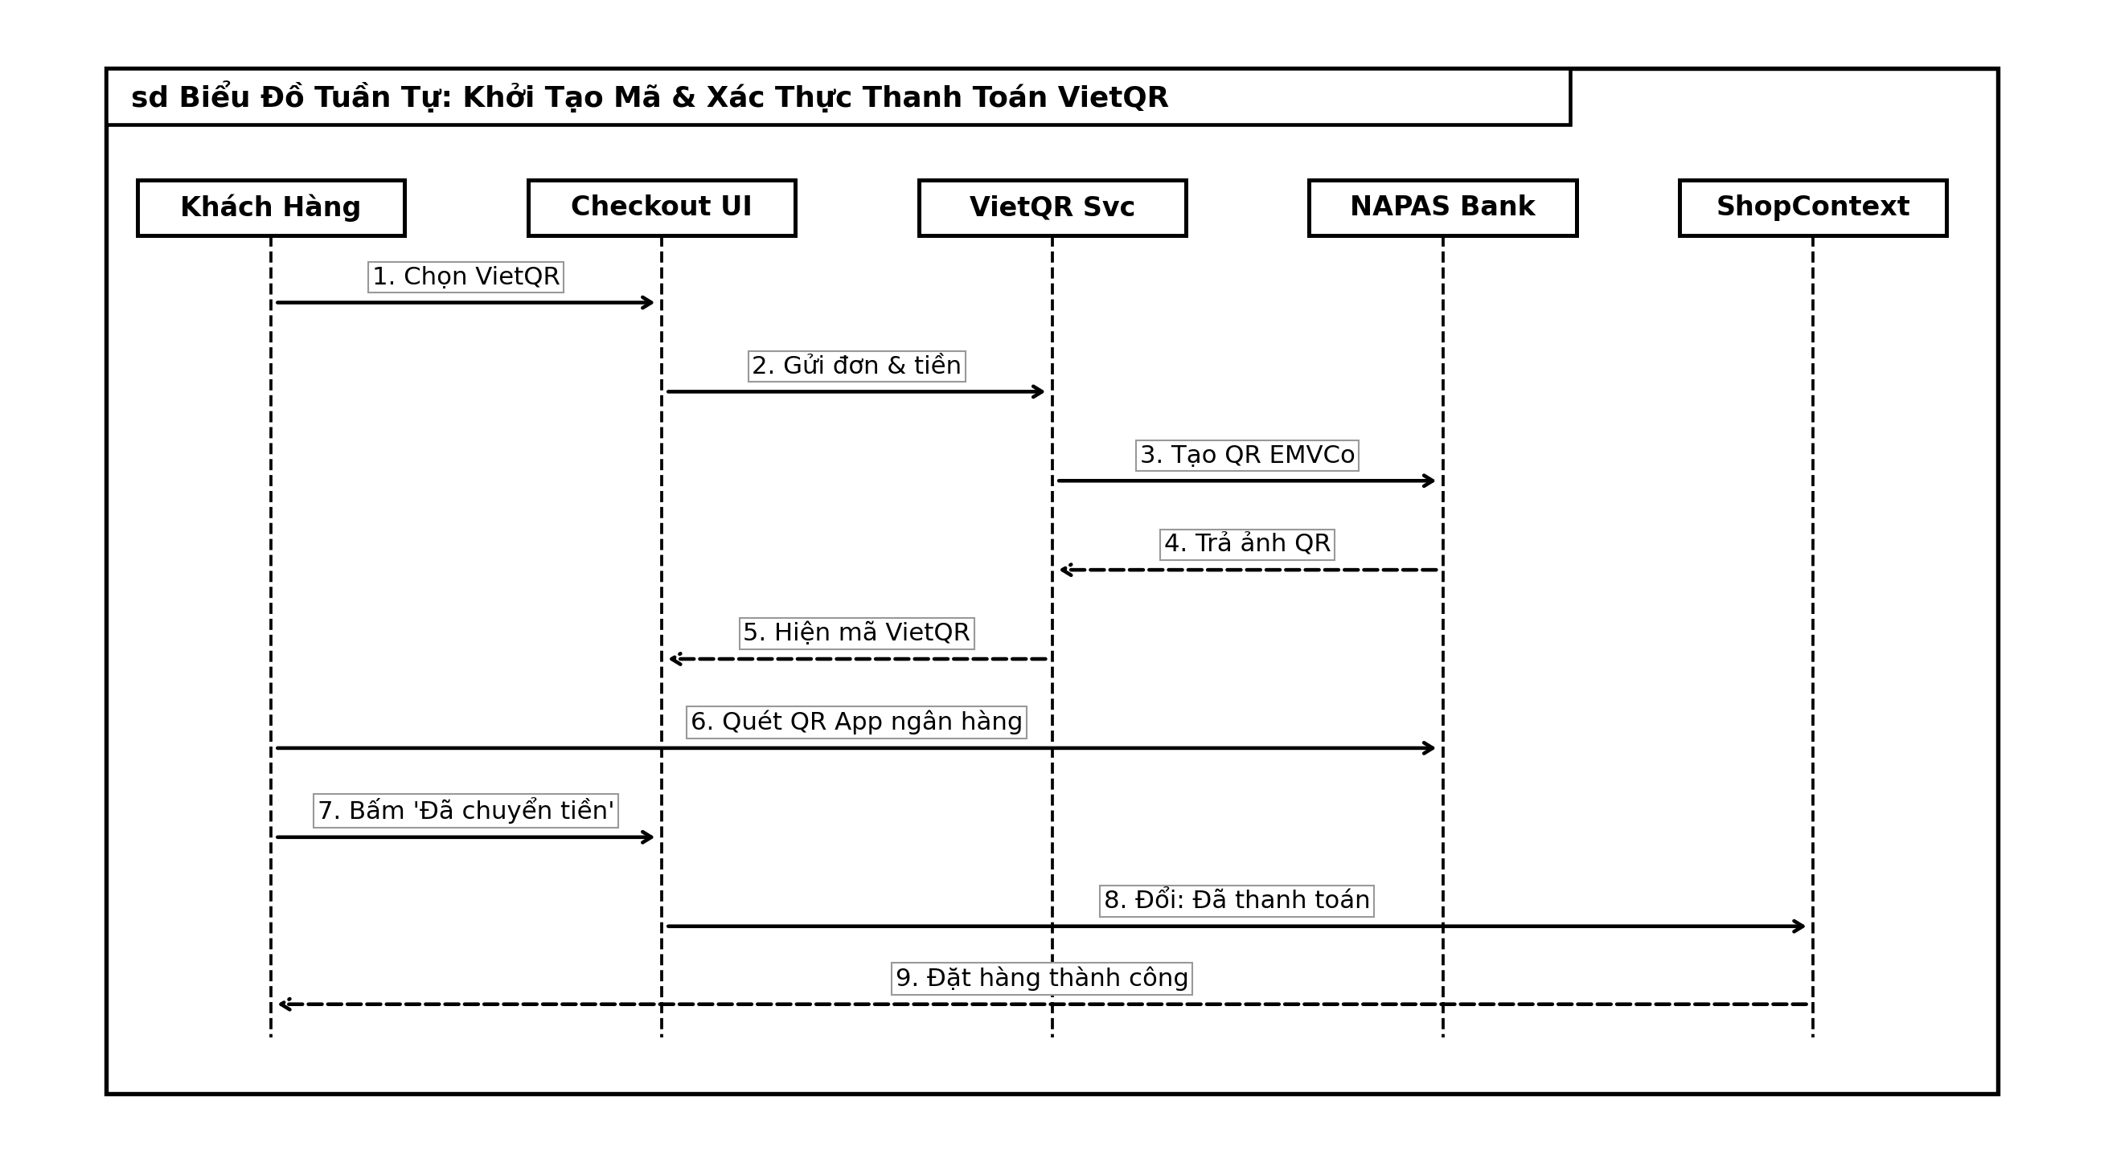
Hình 2.19: Biểu đồ tuần tự khởi tạo mã VietQR động và tiếp nhận đơn hàng
Hình 2.19 mô tả luồng thông điệp giữa Khách hàng, Modal Checkout, Trình tạo mã VietQR và Kho lưu trữ đơn hàng. Hệ thống mã hóa thông tin ngân hàng thụ hưởng, số tiền chính xác sau chiết khấu voucher và mã đơn hàng vào mã QR chuẩn VietQR (chuẩn NAPAS 24/7). Khách hàng sử dụng ứng dụng Mobile Banking quét mã để thực hiện chuyển khoản. Sau khi chuyển khoản xong, khách hàng nhấn nút xác nhận đặt hàng để lưu đơn vào hệ thống ở trạng thái 'Chờ xác nhận thanh toán'. Trong phiên bản hiện tại, việc xác nhận tiền đã về tài khoản được đối soát bởi nhân viên hoặc quản trị viên; việc tích hợp Webhook/API Open Banking để tự động xác thực biến động số dư theo thời gian thực được xác định là mục tiêu nâng cấp ở giai đoạn tiếp theo.
3. Ghi nhận chấm công nhân viên (Staff Attendance):
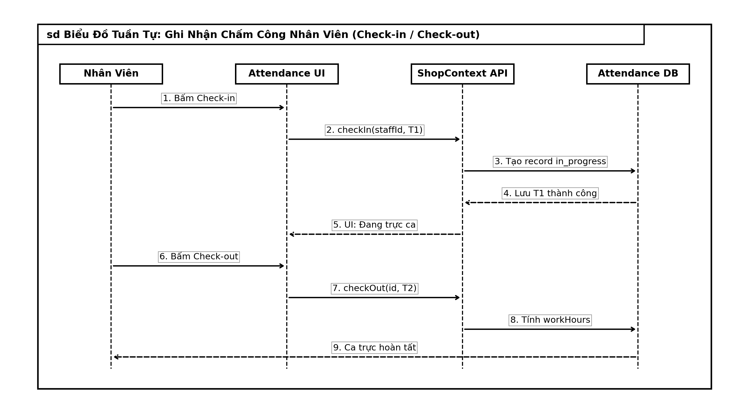
Hình 2.20: Biểu đồ tuần tự quy trình Check-in và Check-out nhân viên
Hình 2.20 thể hiện chuỗi thông điệp khi nhân viên thao tác trên modal chấm công: Gửi tín hiệu Check-in -> ShopContext lấy thời gian thực -> Lưu bản ghi vào danh sách AttendanceRecords. Khi Check-out -> Tính toán khoảng thời gian làm việc (Duration) và ghi nhận trạng thái hoàn thành ca làm.
4. Cập nhật số lượng tồn kho biến thể sản phẩm (Inventory Management):
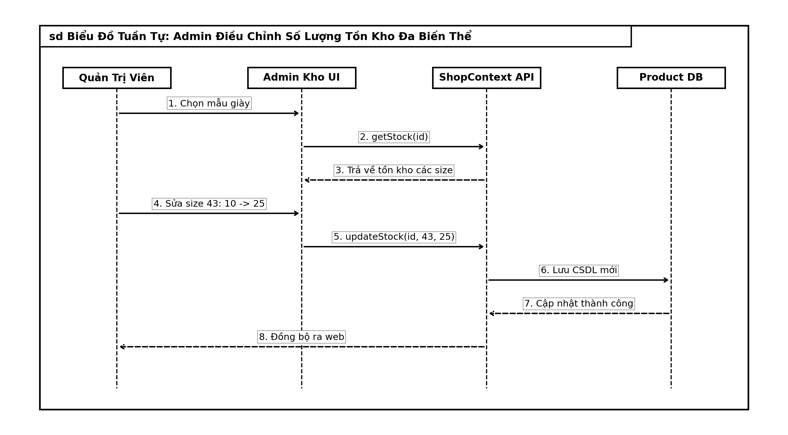
Hình 2.21: Biểu đồ tuần tự Admin điều chỉnh số lượng tồn kho sản phẩm
Hình 2.21 mô tả tương tác khi Admin chọn sản phẩm, sửa số lượng tồn của Size 43, gửi lệnh UpdateStock -> ShopContext cập nhật thuộc tính stockBySize -> Đồng bộ dữ liệu xuống LocalStorage và kích hoạt sự kiện cập nhật giao diện người dùng.
5. Gửi đánh giá và cập nhật điểm trung bình sản phẩm:
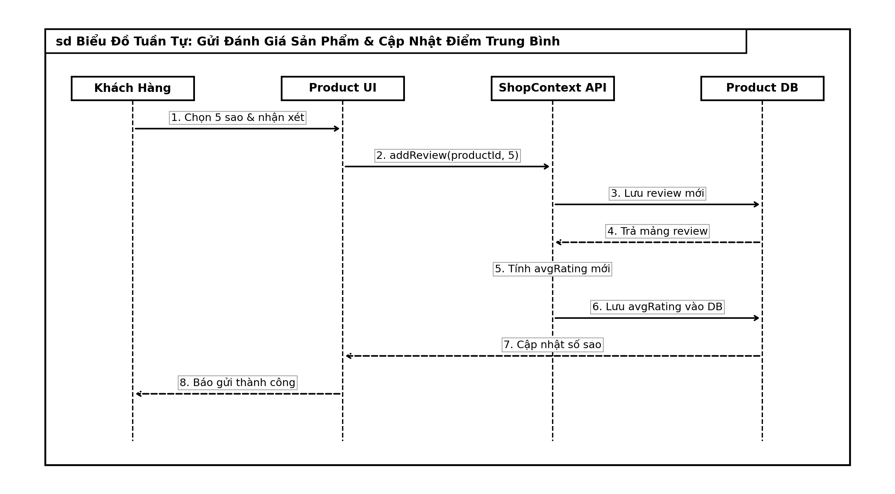
Hình 2.22: Biểu đồ tuần tự gửi nhận xét đánh giá và tính lại điểm số trung bình
Hình 2.22 thể hiện luồng thông điệp khi khách hàng gửi đánh giá: Modal ProductDetail tiếp nhận input -> Gọi hàm addReview() trong Context -> Thêm bản ghi mới -> Tính lại avgRating và tổng reviewCount -> Render lại số sao hiển thị trên ProductCard.
6. Truy vấn tổng hợp doanh thu và báo cáo tài chính:
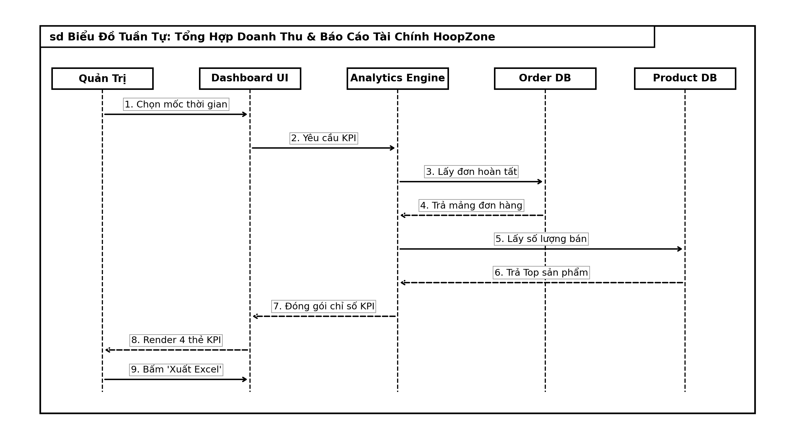
Hình 2.23: Biểu đồ tuần tự truy vấn và tổng hợp chỉ số KPI doanh thu
Hình 2.23 mô tả tiến trình Admin Console gửi yêu cầu tổng hợp dữ liệu -> ShopContext quét toàn bộ danh sách Orders có trạng thái hợp lệ -> Tính tổng số tiền thu được, đếm số đơn hoàn tất -> Trả về cấu trúc KPI metrics hiển thị lên Dashboard.
2.3.3. Biểu đồ trạng thái đơn hàng (State Machine Diagram)
Vòng đời của một đơn hàng trong hệ thống HoopZone trải qua các trạng thái hữu hạn được mô hình hóa bằng Biểu đồ trạng thái (State Machine Diagram) trên Hình 2.24:
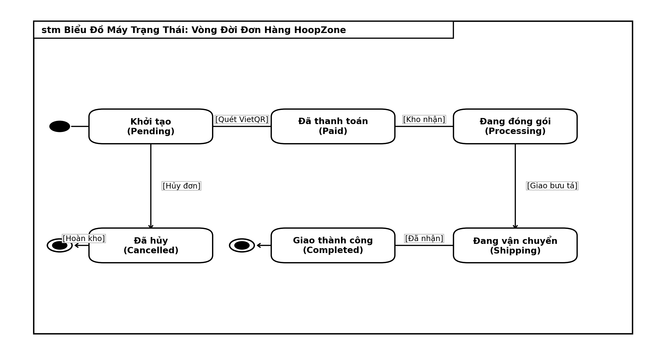
Hình 2.24: Biểu đồ máy trạng thái vòng đời đơn hàng trong hệ thống HoopZone
Các trạng thái chính của đơn hàng bao gồm:
- Khởi tạo (Pending): Đơn hàng vừa được tạo khi khách hàng nhấn đặt hàng, chờ thanh toán hoặc xác nhận.
- Chờ xác nhận thanh toán / Đã thanh toán (Awaiting Confirmation / Paid): Với phương thức VietQR, đơn hàng được tiếp nhận và chờ đối soát thông tin chuyển khoản từ ngân hàng trước khi chuyển sang khâu đóng gói.
- Đang đóng gói (Processing): Nhân viên kho tiếp nhận đơn, chuẩn bị sản phẩm từ kệ và đóng gói hộp bảo vệ.
- Đang vận chuyển (Shipping): Đơn hàng được bàn giao cho đơn vị vận chuyển để giao tới địa chỉ khách hàng.
- Hoàn tất (Completed): Khách hàng đã nhận được hàng, kết thúc chu trình mua sắm và có thể gửi đánh giá sản phẩm.
- Đã hủy (Cancelled): Đơn hàng bị hủy do hết hàng hoặc người dùng yêu cầu, tồn kho sẽ được hoàn trả tự động nếu đã trừ.
2.4. Thiết kế cấu trúc hệ thống và dữ liệu
2.4.1. Biểu đồ thành phần phần mềm (Component Diagram)
Biểu đồ thành phần mô tả cấu trúc phân rã các module phần mềm, thư viện và giao diện tương tác giữa các tầng kiến trúc trong hệ thống HoopZone:
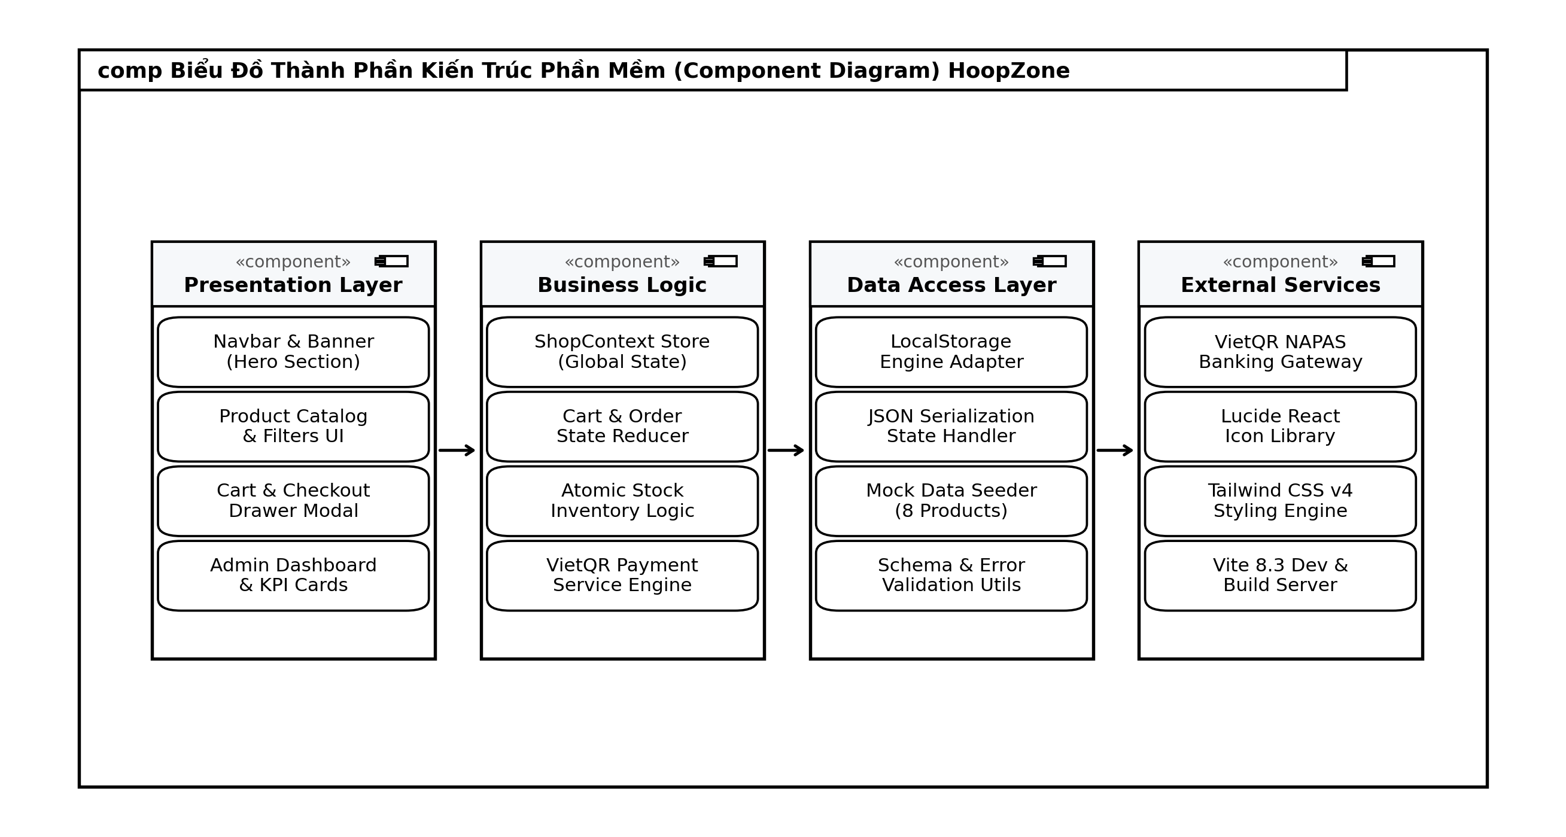
Hình 2.27: Biểu đồ thành phần kiến trúc phần mềm hệ thống HoopZone
Kiến trúc phần mềm HoopZone được phân thành 4 tầng rõ rệt: Tầng Giao diện (Presentation Layer) gồm các React UI Components độc lập; Tầng Điều khiển nghiệp vụ (Business Logic Layer) với ShopContext trung tâm quản lý State; Tầng Dữ liệu (Data Layer) kết nối lưu trữ với LocalStorage; và Tầng Dịch vụ bên ngoài (External Services) tích hợp chuẩn VietQR Quicklink và thư viện Lucide Icons.
2.4.2. Biểu đồ triển khai vật lý (Deployment Diagram)
Biểu đồ triển khai vật lý mô tả cách thức phần mềm được ánh xạ lên hạ tầng phần cứng và môi trường mạng Internet:
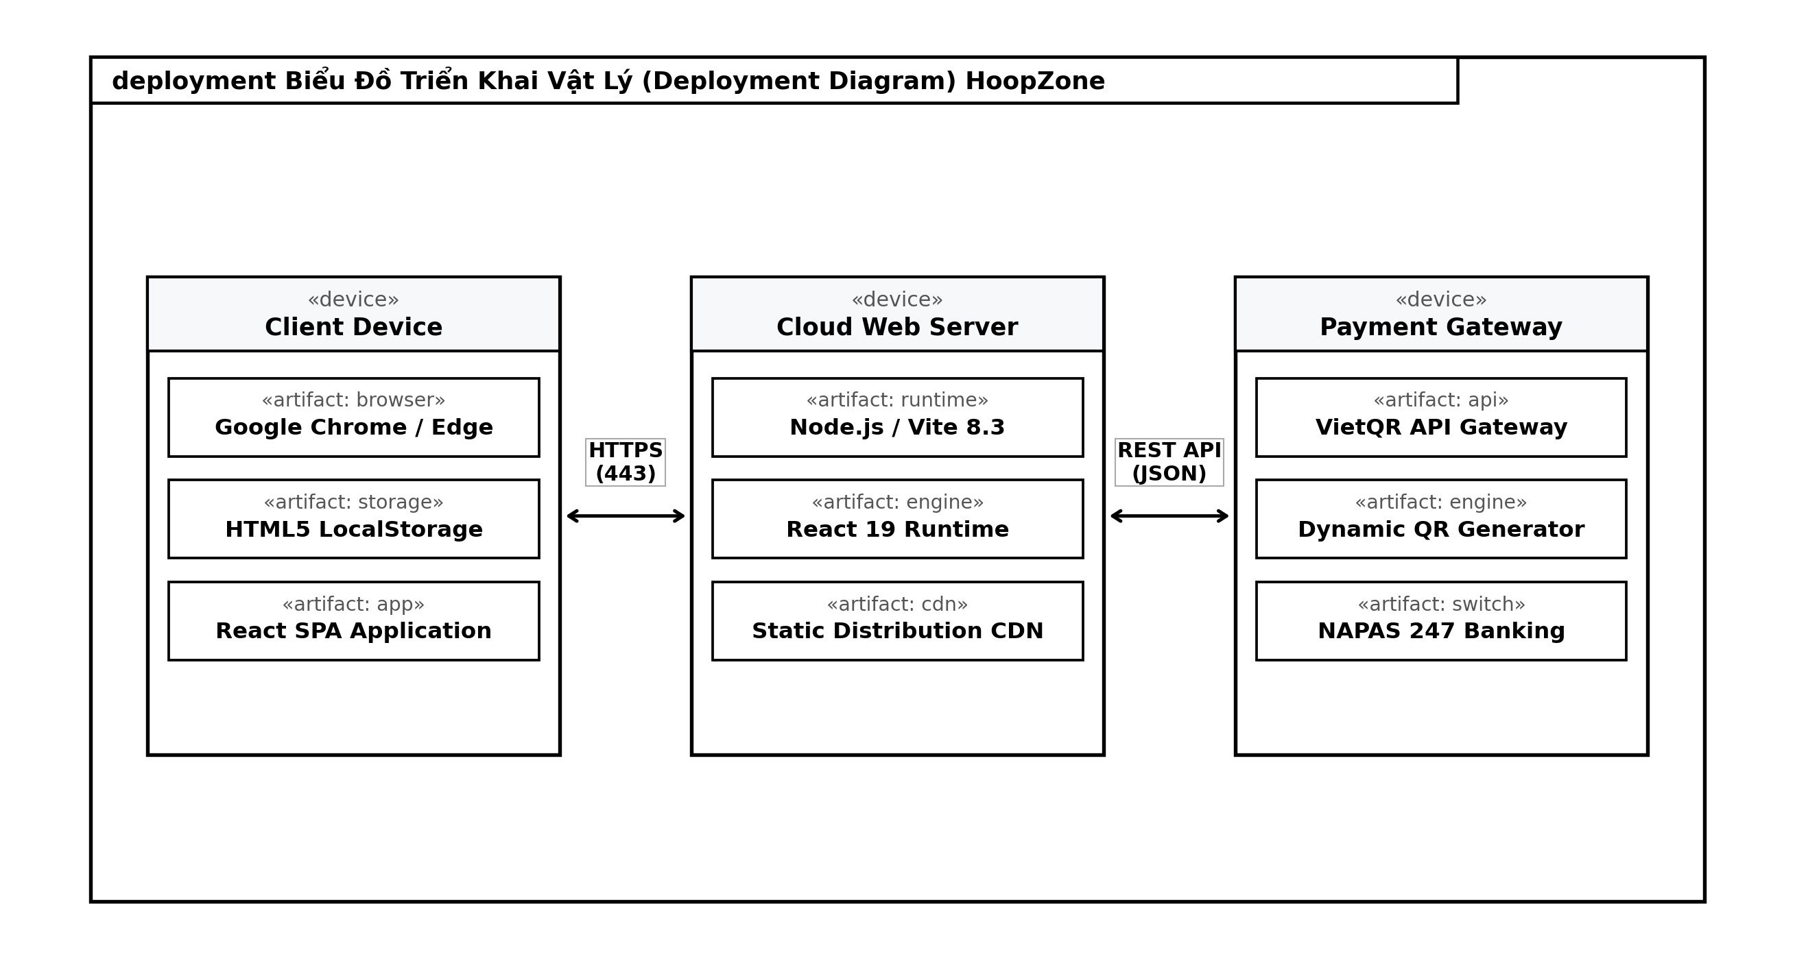
Hình 2.28: Biểu đồ triển khai vật lý hệ thống HoopZone trên môi trường đám mây
Như thể hiện trên Hình 2.28, máy khách (Client Device) truy cập ứng dụng web thông qua trình duyệt (Chrome, Safari, Edge) qua giao thức bảo mật HTTPS. Mã nguồn SPA tĩnh (HTML, CSS, JS bundle) được phân phối bởi máy chủ đám mây Cloud Host (Vercel / Vite Preview Server). Phía client sinh mã VietQR theo chuẩn Quicklink/EMVCo dựa trên số tài khoản và tổng tiền đơn hàng để hiển thị trực quan cho khách hàng.
2.4.3. Biểu đồ lớp miền nghiệp vụ (Domain Class Diagram)
Biểu đồ lớp biểu diễn cấu trúc dữ liệu tĩnh hướng đối tượng của hệ thống, bao gồm các thuộc tính, phương thức và mối quan hệ giữa các thực thể cốt lõi:
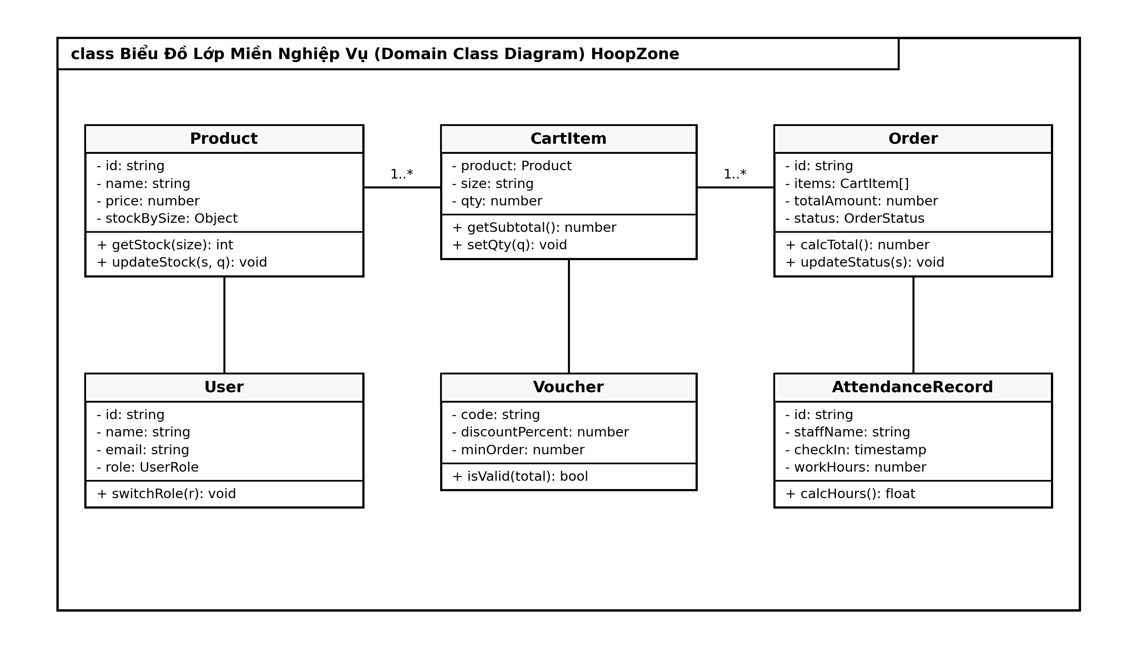
Hình 2.25: Biểu đồ lớp miền nghiệp vụ (Domain Class Diagram) hệ thống HoopZone
Hệ thống bao gồm các lớp chính: `Product` (quản lý thông số sản phẩm, biến thể tồn kho và danh sách đánh giá), `CartItem` (liên kết với Product cùng thuộc tính size/color đã chọn), `Order` (chứa danh sách CartItem, thông tin người nhận, voucher và trạng thái), `User` (thông tin tài khoản và vai trò phân quyền), `Voucher` (mã giảm giá, tỷ lệ chiết khấu), và `AttendanceRecord` (nhật ký chấm công nhân viên có timestamp).
2.4.4. Sơ đồ cấu trúc lưu trữ dữ liệu (Data Storage Schema)
Sơ đồ cấu trúc lưu trữ biểu diễn mô hình dữ liệu dạng JSON Document linh hoạt được lưu trữ bền vững trong LocalStorage của trình duyệt:
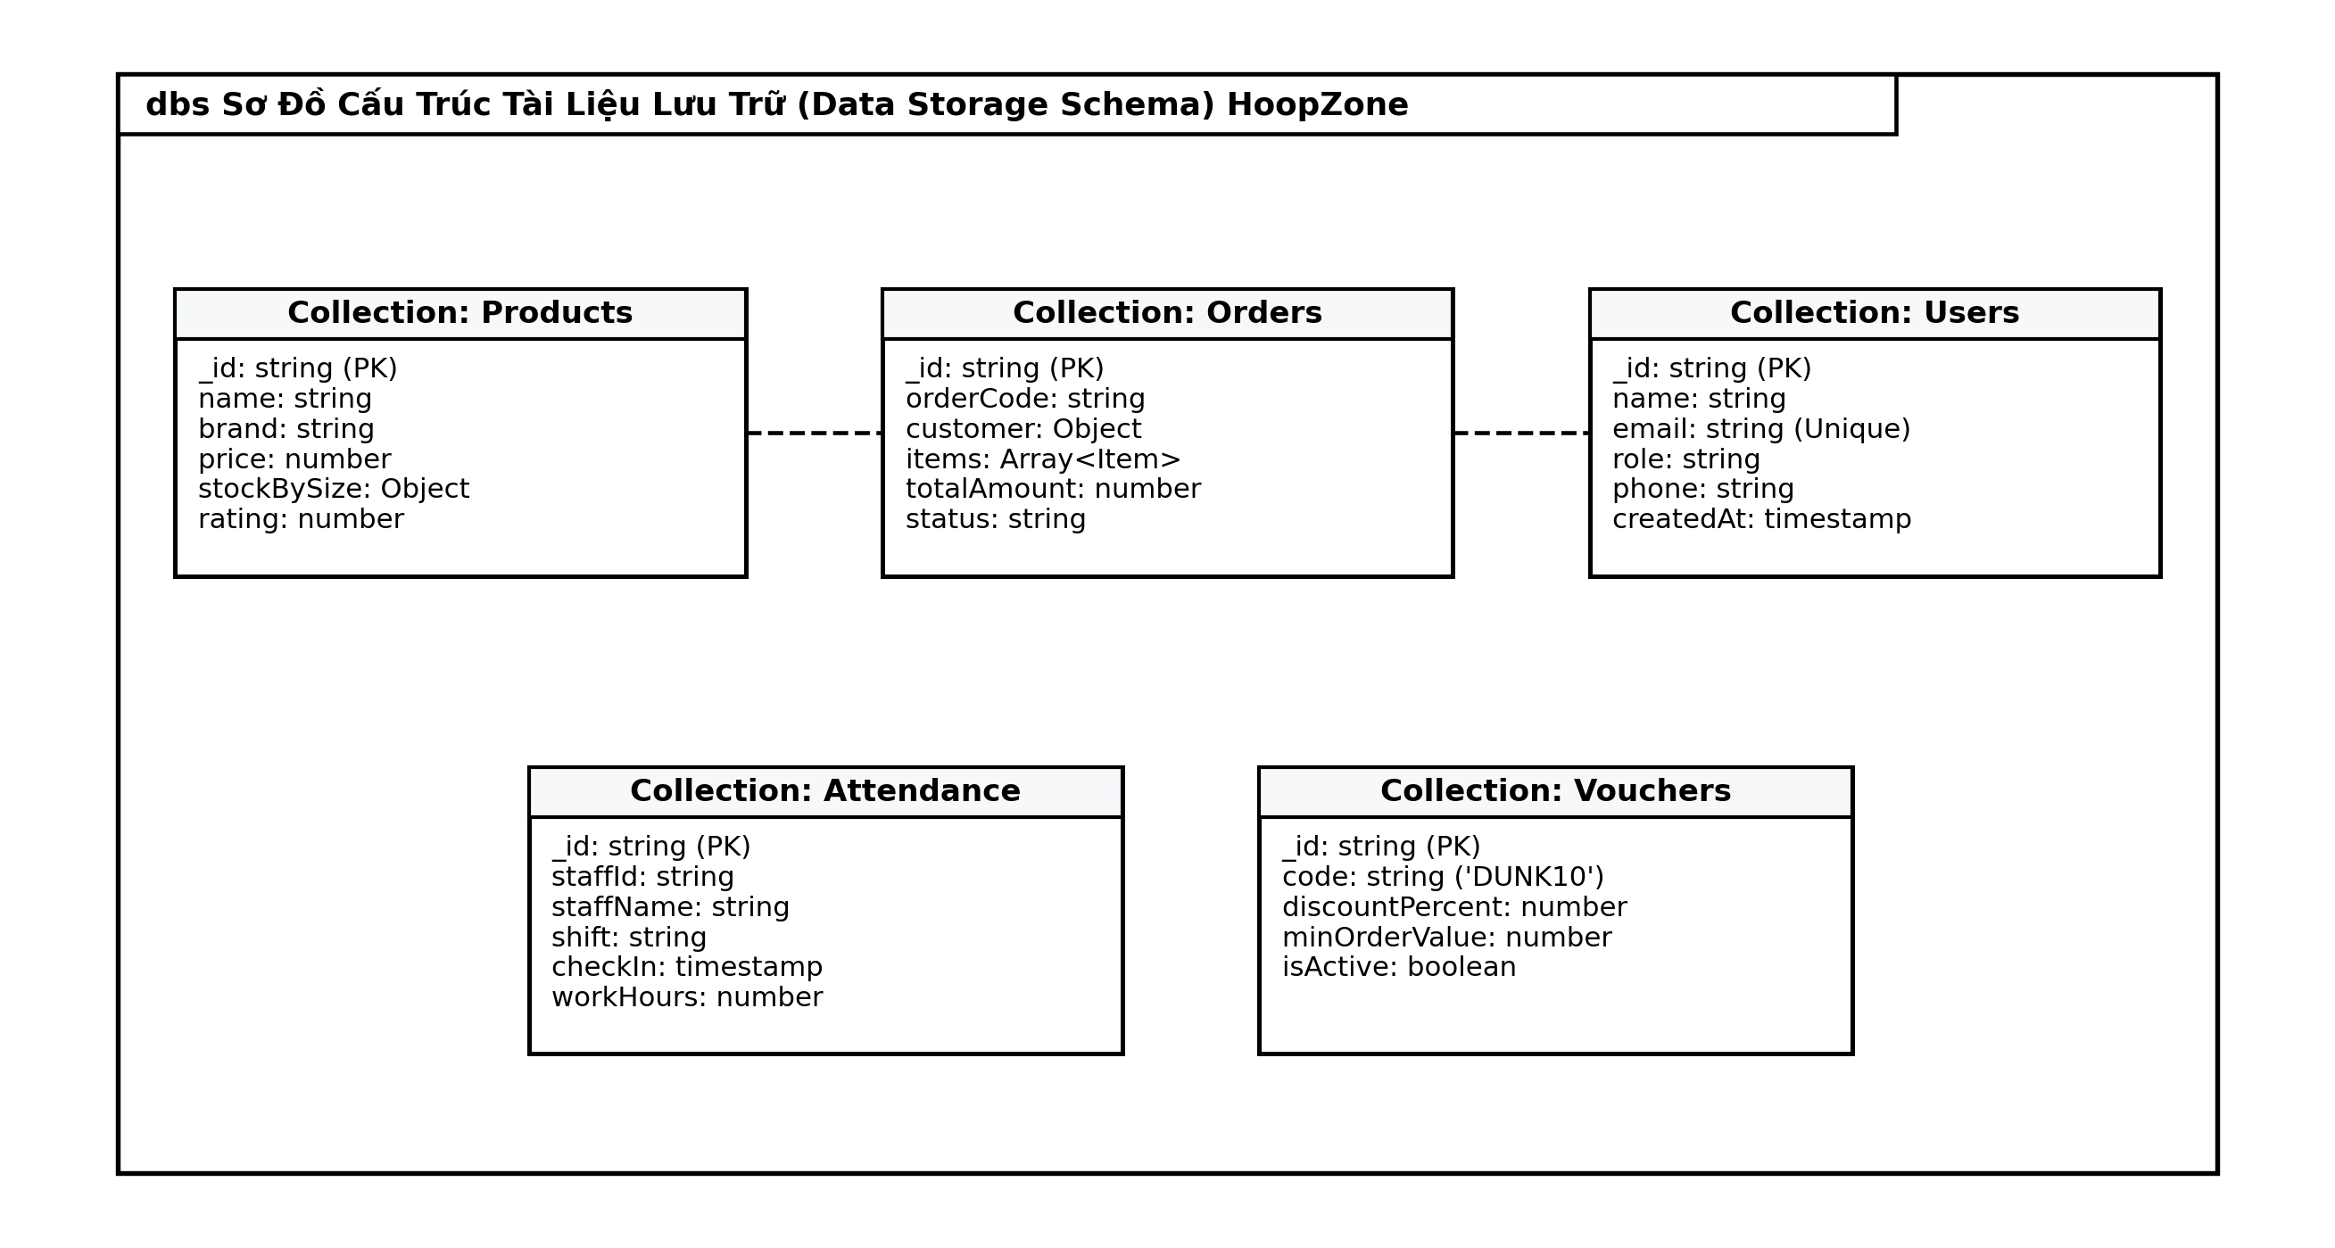
Hình 2.26: Sơ đồ cấu trúc tài liệu dữ liệu (Data Storage Schema) lưu trữ trong hệ thống
2.4.5. Từ điển dữ liệu các thực thể cốt lõi (Data Dictionary)
Bảng 2.14 mô tả chi tiết các trường dữ liệu, kiểu dữ liệu và ràng buộc của các thực thể cốt lõi trong hệ thống HoopZone:
Bảng 2.14: Từ điển dữ liệu chi tiết các thực thể cốt lõi trong hệ thống HoopZone
Thực thể | Tên thuộc tính | Kiểu dữ liệu | Ràng buộc / Mô tả ý nghĩa nghiệp vụ
Product | id | string | Khóa chính định danh duy nhất của sản phẩm (VD: 'prod-01')
Product | name | string | Tên thương mại của sản phẩm giày/áo/phụ kiện bóng rổ
Product | category | CategoryType | Danh mục: 'shoes' | 'apparel' | 'balls' | 'accessories'
Product | price | number | Giá bán niêm yết chính thức tính theo Việt Nam Đồng (VND)
Product | stockBySize | Record<string, number> | Bản đồ lưu trữ số lượng tồn kho theo từng kích cỡ (39-45 hoặc S-XXL)
Product | specs | ProductSpecs | Thông số kỹ thuật: Công nghệ đệm, đế ngoài, chất liệu vải
CartItem | product | Product | Đối tượng sản phẩm được chọn mua
CartItem | size | string | Kích cỡ cụ thể khách hàng lựa chọn
CartItem | color | string | Màu sắc cụ thể khách hàng lựa chọn
CartItem | quantity | number | Số lượng đặt mua, phải nhỏ hơn hoặc bằng số lượng tồn kho khả dụng
Order | id | string | Mã đơn hàng duy nhất sinh tự động kèm timestamp (VD: 'HZ-17182930')
Order | items | CartItem[] | Danh sách các mặt hàng và biến thể chi tiết trong đơn
Order | totalAmount | number | Tổng số tiền thanh toán cuối cùng sau khi đã trừ giảm giá voucher
Order | status | OrderStatus | Trạng thái: 'pending' | 'paid' | 'processing' | 'shipping' | 'completed'
Order | customerInfo | CustomerDetails | Thông tin người nhận: Họ tên, số điện thoại, địa chỉ nhận hàng
Voucher | code | string | Mã ký tự khuyến mãi duy nhất (VD: 'HOOPZONE10', 'SALE20')
Voucher | discountPercent | number | Tỷ lệ giảm giá tính theo phần trăm (từ 1% đến 90%)
Attendance | id | string | Mã định danh bản ghi chấm công
Attendance | staffName | string | Họ tên nhân viên thực hiện ca làm việc
Attendance | checkInTime | string | Thời điểm bắt đầu vào ca định dạng ISO Date String
Attendance | checkOutTime | string | null | Thời điểm kết thúc ra ca làm việc

2.5. Thiết kế giao diện và trải nghiệm người dùng (UX/UI Design)
2.5.1. Cây phân cấp thành phần giao diện (Component Hierarchy)
Giao diện người dùng của HoopZone được tổ chức theo cấu trúc hình cây phân cấp rõ ràng, tuân thủ nguyên tắc Single Responsibility (Mỗi component chỉ đảm nhiệm một nhiệm vụ duy nhất):
- App (Root Component): Khởi tạo ngữ cảnh toàn cục ShopProvider, quản lý hiển thị các Modal điều hướng và kết nối ToastContainer.
- Navbar: Thanh điều hướng phía trên chứa Logo thương hiệu HoopZone, nút tìm kiếm nhanh, bộ đếm số lượng giỏ hàng, nút theo dõi đơn hàng, nhãn vai trò người dùng và nút truy cập Trung tâm Quản trị.
- HeroSection: Biểu ngữ chào mừng với hình ảnh thể thao bóng rổ bắt mắt, nút kêu gọi hành động (CTA) 'Khám phá ngay' và khẩu hiệu thương hiệu.
- ProductFilter: Thanh lọc danh mục tab thể thao (Tất cả, Giày bóng rổ, Áo thi đấu, Bóng thi đấu, Phụ kiện), kèm bộ lọc theo mức giá và sắp xếp.
- ProductCard: Thẻ hiển thị tóm tắt từng sản phẩm, bao gồm ảnh đại diện, thương hiệu, tên, mức giá, nhãn 'Bán chạy / Giảm giá', số sao đánh giá và nút xem chi tiết.
- ProductDetailModal: Modal hiển thị toàn diện thông số kỹ thuật sản phẩm, bảng chọn kích cỡ, chọn màu sắc, kiểm tra tồn kho, nút thêm vào giỏ và phân hệ bình luận đánh giá 5 sao.
- CartDrawer: Ngăn kéo giỏ hàng trượt từ cạnh phải màn hình, cho phép điều chỉnh số lượng từng sản phẩm, xóa sản phẩm và nút chuyển tiếp sang thanh toán.
- CheckoutModal: Màn hình nhập thông tin nhận hàng, nhập mã voucher khuyến mãi, hiển thị mã VietQR động tự động sinh và nút xác nhận hoàn tất đặt hàng.
- OrdersModal: Bảng theo dõi lịch sử và tiến độ trạng thái các đơn hàng đã đặt của khách hàng.
- AdminDashboardModal: Trung tâm quản trị toàn diện dành cho Admin gồm các tab: Tổng quan doanh thu KPI, Quản lý kho hàng theo biến thể size, Quản lý mã voucher và Quản lý chấm công nhân sự.
- Footer: Chân trang cung cấp thông tin liên hệ, hệ thống cửa hàng, chính sách đổi trả hàng và bảo hành sản phẩm bóng rổ.
2.5.2. Luồng trải nghiệm người dùng liền mạch (User Experience Flows)
Trải nghiệm người dùng (UX) tại HoopZone được thiết kế tối ưu hóa nhằm giảm thiểu tối đa số bước thao tác (Frictionless Experience):
- Khám phá không gián đoạn: Người dùng có thể xem nhanh thông số kỹ thuật và chọn size ngay trong modal mà không cần tải lại toàn bộ trang web.
- Phản hồi trực quan tức thì: Mọi thao tác thêm vào giỏ hàng, đổi size, áp dụng voucher đều có thông báo Toast Notification với màu sắc rõ ràng (Xanh lá cho thành công, Đỏ cho lỗi, Vàng cho cảnh báo).
- Thanh toán 1-chạm VietQR: Khách hàng không cần nhập tay thông tin tài khoản chuyển tiền; chỉ cần giơ điện thoại quét mã QR hiển thị trên màn hình là toàn bộ số tiền và nội dung chuyển khoản được điền tự động chính xác 100%.

CHƯƠNG 3. XÂY DỰNG SẢN PHẨM, KIỂM THỬ VÀ ĐÁNH GIÁ
3.1. Hiện thực hóa sản phẩm phần mềm (Chuẩn đầu ra CLO2)
3.1.1. Môi trường phát triển và cấu hình hệ thống
Hệ thống thương mại điện tử chuyên ngành thể thao HoopZone được xây dựng, tối ưu hóa và đóng gói hoàn chỉnh trong môi trường phát triển hiện đại:
- Hệ điều hành: Microsoft Windows 11 Pro 64-bit / Linux Ubuntu 22.04 LTS.
- Môi trường thực thi: Node.js phiên bản v24.14.0 (kèm npm v11.9.0).
- Công cụ biên dịch và máy chủ thử nghiệm: Vite phiên bản 8.3.0 tích hợp ESBuild.
- Môi trường phát triển tích hợp (IDE): Visual Studio Code với các tiện ích mở rộng: ESLint, Tailwind CSS IntelliSense, Pretty TypeScript Errors, và StarUML 5.1.0.
- Các lệnh vận hành tiêu chuẩn: `npm install --legacy-peer-deps` để cài đặt gói thư viện phụ thuộc, `npm run dev` để chạy máy chủ phát triển tại địa chỉ `http://localhost:3000`, và `npm run build` để tối ưu hóa và xuất bản gói tĩnh.
3.1.2. Cấu trúc tổ chức mã nguồn dự án
Toàn bộ mã nguồn dự án được tổ chức chặt chẽ theo cấu trúc thư mục phân lớp rõ ràng, tuân thủ các nguyên tắc thiết kế mã sạch (Clean Architecture):
- src/assets/: Chứa các tài nguyên hình ảnh độ phân giải cao của sản phẩm bóng rổ, áo thi đấu, logo thương hiệu HoopZone và banner thể thao.
- src/components/: Chứa 12 React UI Components độc lập, bao gồm: Navbar.tsx, HeroSection.tsx, ProductFilter.tsx, ProductCard.tsx, ProductDetailModal.tsx, CartDrawer.tsx, CheckoutModal.tsx, OrderSuccessModal.tsx, OrdersModal.tsx, AdminPortal.tsx, StaffWorkspace.tsx, Footer.tsx.
- src/context/: Module ShopContext.tsx đóng vai trò trung tâm lưu trữ trạng thái toàn cục (Global State Store), cung cấp các Action: thêm/sửa/xóa giỏ hàng, áp dụng voucher, kiểm tra ràng buộc tồn kho cục bộ, ghi nhận chấm công nhân viên và chuyển đổi vai trò người dùng trong phiên làm việc.
- src/data/: Module mockProducts.ts định nghĩa cơ sở dữ liệu mẫu ban đầu gồm 8 mặt hàng thể thao bóng rổ tiêu biểu (giày thi đấu Nike Zoom Freak V, áo Pro Dri-FIT, bóng Molten tiêu chuẩn FIBA, phụ kiện bảo hộ khớp).
- src/types/: Tệp index.ts khai báo toàn bộ các Interface và Type Aliases chuẩn mực của TypeScript, đảm bảo an toàn kiểu dữ liệu 100%.
- src/utils/: Module format.ts cung cấp các tiện ích định dạng tiền tệ VND (`formatVND`), định dạng ngày giờ (`formatDate`) và chuẩn hóa chuỗi dữ liệu.
3.1.3. Hiện thực hóa các giao diện người dùng chính của hệ thống HoopZone
Dưới đây là 12 màn hình giao diện thực tế được chụp trực tiếp từ hệ thống phần mềm HoopZone đang vận hành trên trình duyệt web Google Chrome:
1. Giao diện trang chủ và Banner thể thao HoopZone:
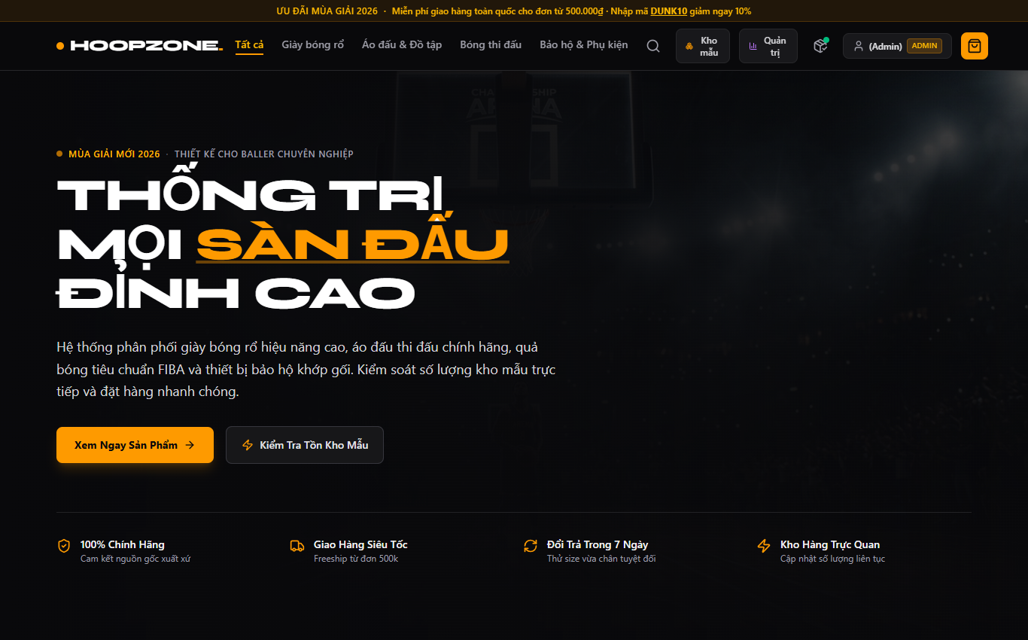
Hình 3.1: Giao diện trang chủ HoopZone với biểu ngữ thể thao và thanh điều hướng hiện đại
Hình 3.1 thể hiện giao diện chính của HoopZone với phong cách thể thao đường phố mạnh mẽ. Thanh điều hướng Navbar phía trên hiển thị logo HoopZone, thanh tìm kiếm thông minh, các nút mở Kho hàng mẫu, Đơn hàng, Giỏ hàng và nút truy cập Trung tâm Quản trị. Phía dưới là biểu ngữ Hero Banner thể thao với hình ảnh sân bóng rổ và thông điệp chào mừng.
2. Bộ lọc thông minh và danh mục sản phẩm thể thao:
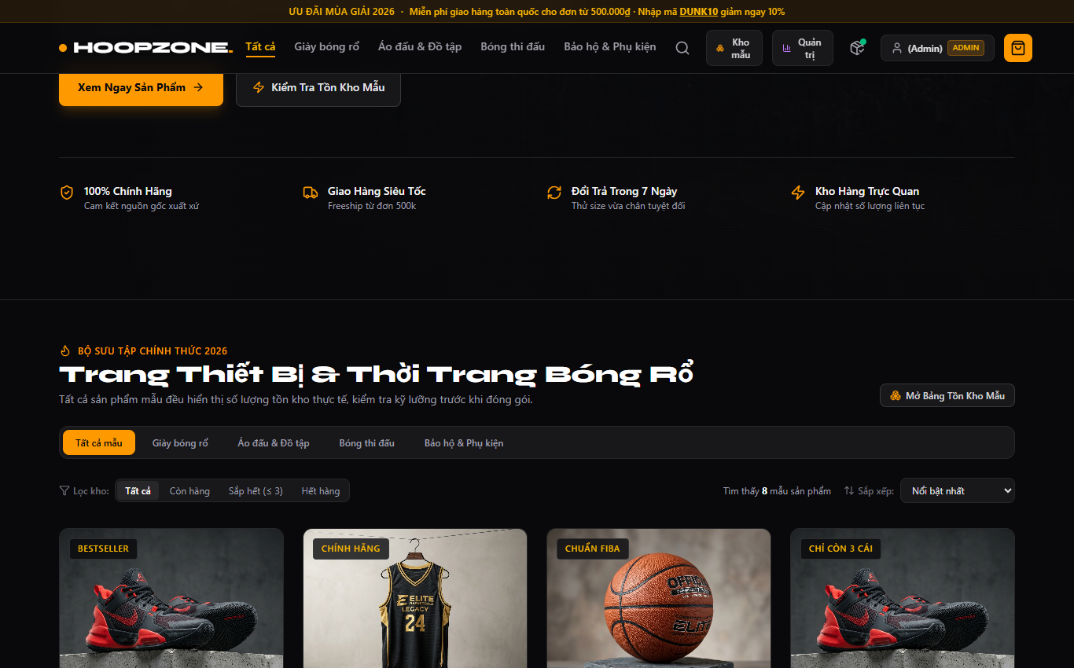
Hình 3.2: Giao diện bộ lọc sản phẩm theo danh mục thể thao và trạng thái kho hàng
Hình 3.2 minh họa khu vực hiển thị danh mục sản phẩm. Khách hàng có thể dễ dàng chuyển đổi giữa các tab: 'Tất cả', 'Giày bóng rổ', 'Áo đấu & Đồ tập', 'Bóng thi đấu', và 'Bảo hộ & Phụ kiện'. Mỗi thẻ sản phẩm hiển thị ảnh sắc nét, tên dòng sản phẩm, thương hiệu, mức giá niêm yết VND, tỷ lệ giảm giá và điểm đánh giá sao.
3. Giao diện chi tiết sản phẩm và bảng thông số kỹ thuật:
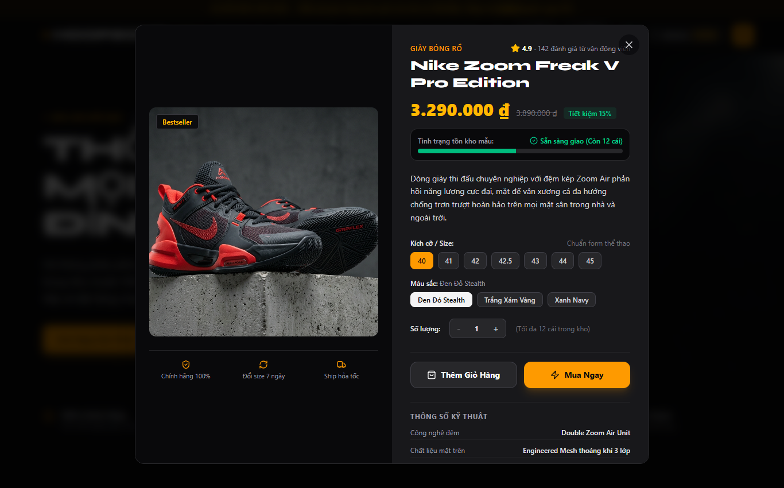
Hình 3.3: Giao diện modal xem chi tiết sản phẩm, chọn size (39-45) và tra cứu công nghệ đệm
Hình 3.3 thể hiện modal chi tiết sản phẩm khi người dùng nhấn vào mẫu giày thi đấu 'Nike Zoom Freak V Pro Edition'. Khách hàng được cung cấp đầy đủ thông tin: công nghệ đệm Double Zoom Air, chất liệu Engineered Mesh, đế cao su XDR đúc chịu mài mòn, bảng kích cỡ từ size 40 đến 45 và các tùy chọn màu sắc. Khi chọn một kích cỡ, hệ thống hiển thị ngay số lượng tồn kho khả dụng.
4. Phân hệ đánh giá sản phẩm 5 sao và nhận xét thực tế:
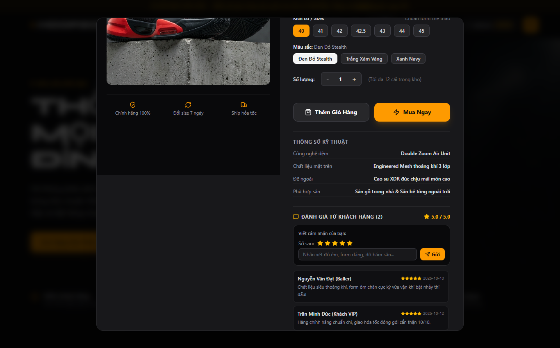
Hình 3.4: Giao diện module đánh giá chất lượng sản phẩm 1-5 sao và phản hồi từ Baller
Hình 3.4 mô tả khu vực Đánh giá & Nhận xét nằm ở cuối modal chi tiết sản phẩm. Khách hàng có thể lựa chọn mức điểm từ 1 đến 5 sao, nhập nhận xét chi tiết về độ êm, độ bám sân và gửi phản hồi. Hệ thống tính toán lại điểm trung bình và hiển thị bình luận mới ngay lập tức trên giao diện cộng đồng.
5. Ngăn kéo giỏ hàng thời gian thực (Cart Drawer):
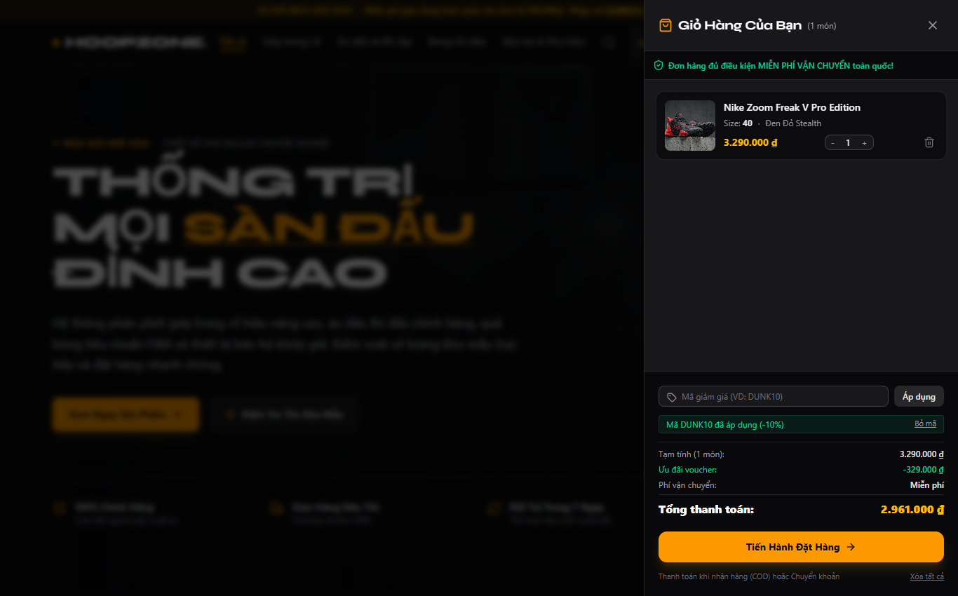
Hình 3.5: Giao diện ngăn kéo giỏ hàng tương tác với bộ đếm số lượng và ô nhập Voucher
Hình 3.5 thể hiện ngăn kéo giỏ hàng trượt mượt mà từ cạnh phải màn hình. Khách hàng có thể kiểm tra danh sách sản phẩm đã chọn kèm kích cỡ và màu sắc, điều chỉnh số lượng mua bằng các nút tăng/giảm (+/-) có kiểm tra biên theo tồn kho khả dụng trong phiên làm việc, nhập mã giảm giá (như DUNK10) và xem tổng tiền thanh toán.
6. Cổng hiển thị mã thanh toán VietQR động:
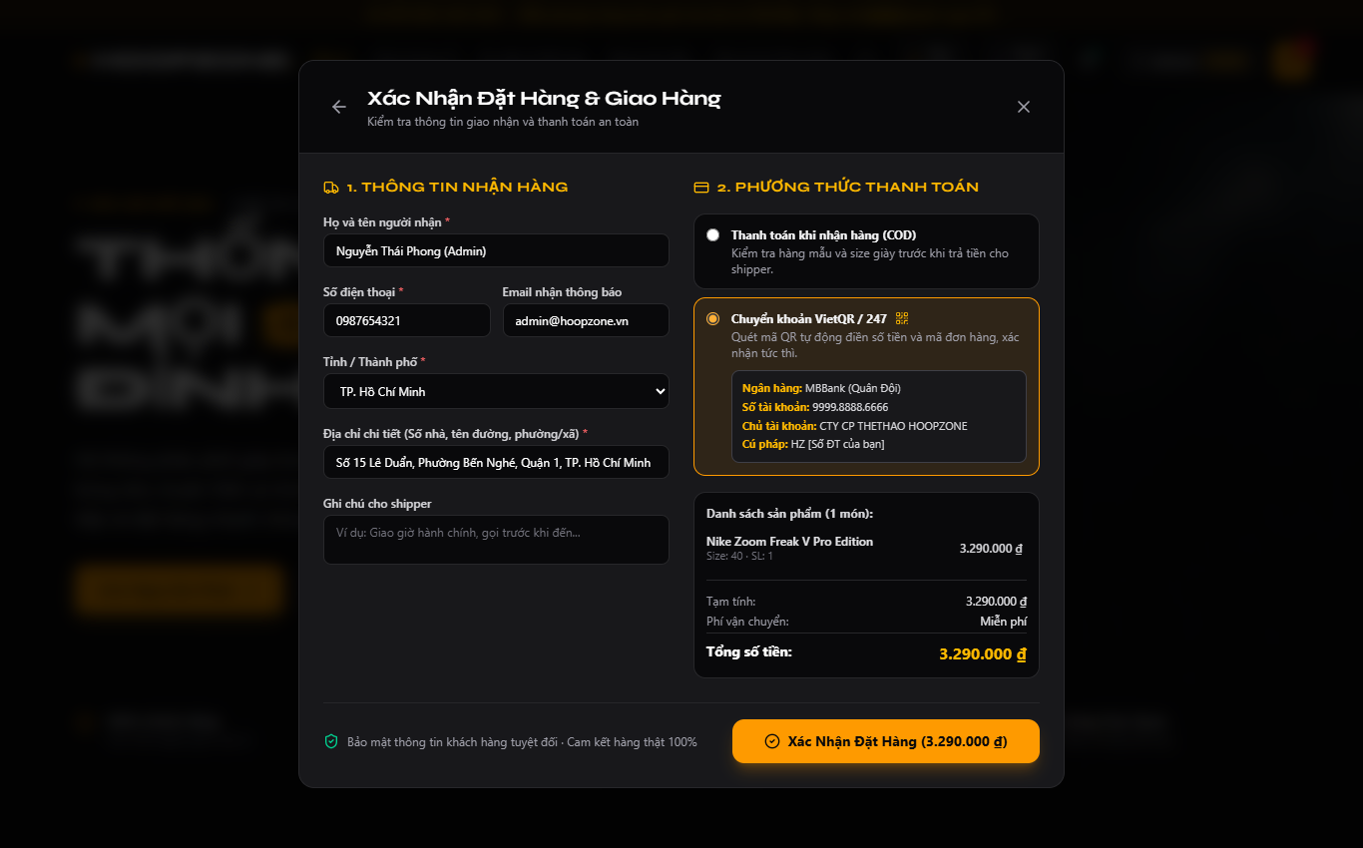
Hình 3.6: Giao diện điền thông tin giao hàng và hiển thị mã VietQR động theo chuẩn NAPAS
Hình 3.6 hiển thị màn hình thanh toán Checkout. Khách hàng điền họ tên, số điện thoại, địa chỉ nhận hàng và chọn phương thức 'Chuyển khoản VietQR / 247'. Hệ thống hiển thị mã QR động chứa thông tin tài khoản ngân hàng MBBank, số tiền chính xác và cú pháp chuyển khoản chứa mã đơn hàng định danh (#HZ-xxxxxx). Sau khi khách hàng quét mã và chuyển tiền qua ứng dụng ngân hàng cá nhân, việc bấm nút 'Xác nhận hoàn tất' sẽ ghi nhận đơn hàng vào hệ thống ở trạng thái 'Chờ xác nhận thanh toán' để nhân viên hoặc quản trị viên đối soát.
7. Màn hình thông báo đặt hàng thành công:
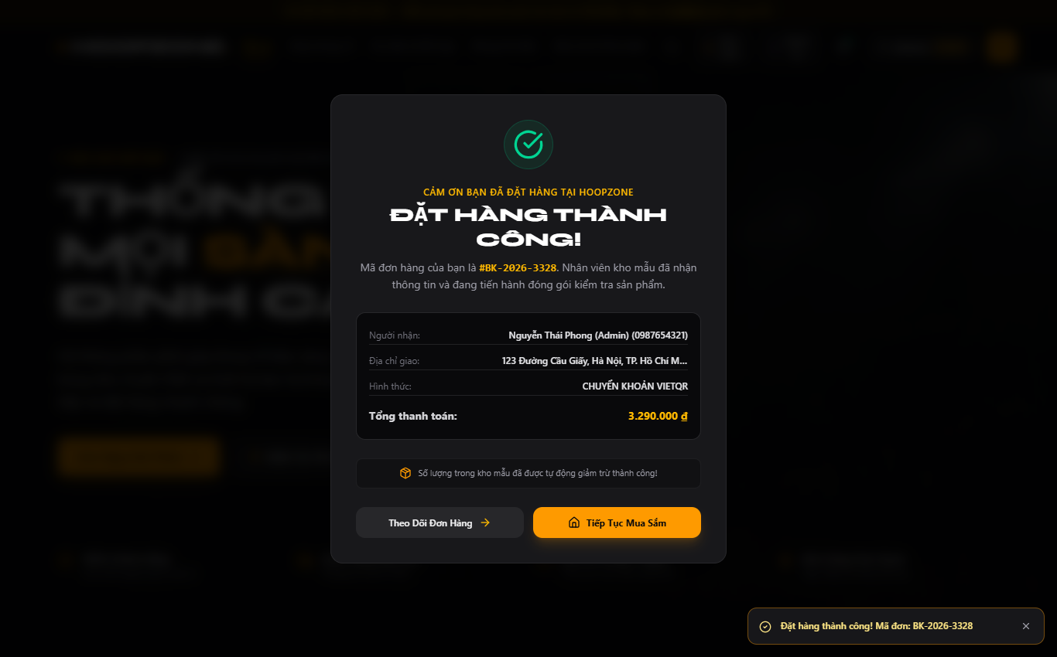
Hình 3.7: Màn hình thông báo đặt hàng thành công kèm mã định danh đơn hàng duy nhất
Hình 3.7 minh họa thông báo hoàn tất đơn hàng. Hệ thống cấp mã đơn hàng duy nhất (ví dụ: #HZ-171829), tóm tắt thông tin người nhận, địa chỉ giao hàng và thông báo đơn hàng đang được chuyển tới bộ phận xử lý xuất kho.
8. Bảng theo dõi và tra cứu tiến độ đơn hàng:
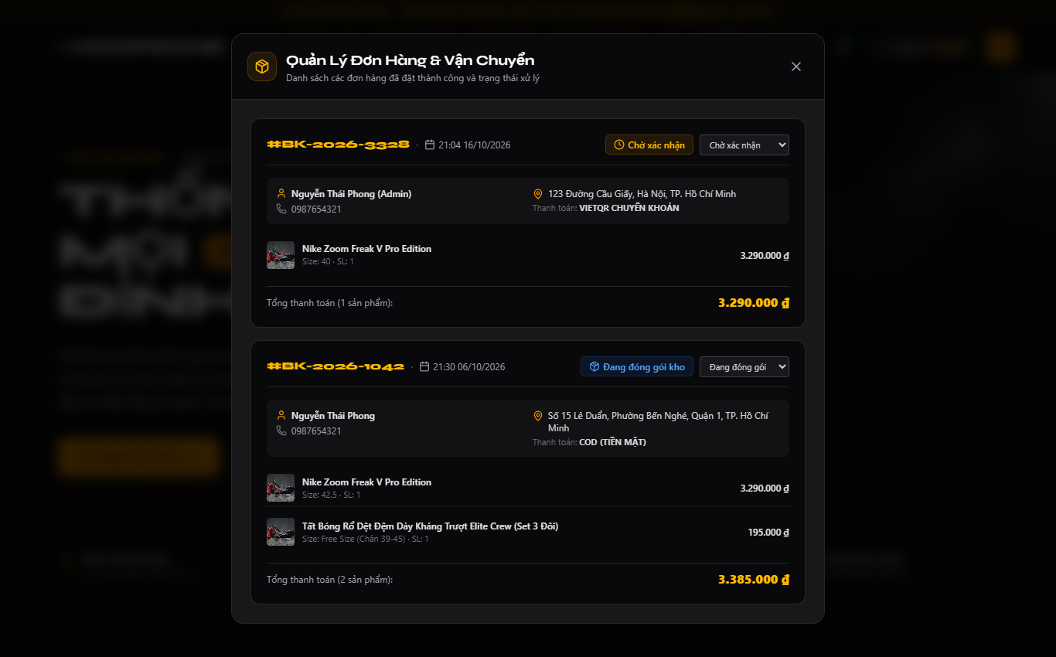
Hình 3.8: Giao diện quản lý danh sách đơn hàng đã đặt và tiến độ xử lý của khách hàng
Hình 3.8 thể hiện danh sách đơn hàng đã đặt của người dùng. Mỗi đơn hàng hiển thị mã định danh, ngày đặt, danh sách mặt hàng kèm size, tổng tiền và trạng thái hiện tại (Chờ xác nhận thanh toán, Đang đóng gói, Đang giao hàng, Đã hoàn thành).
9. Giao diện Trung tâm Quản trị Admin Portal (Chuẩn thiết kế ArchitectUI):
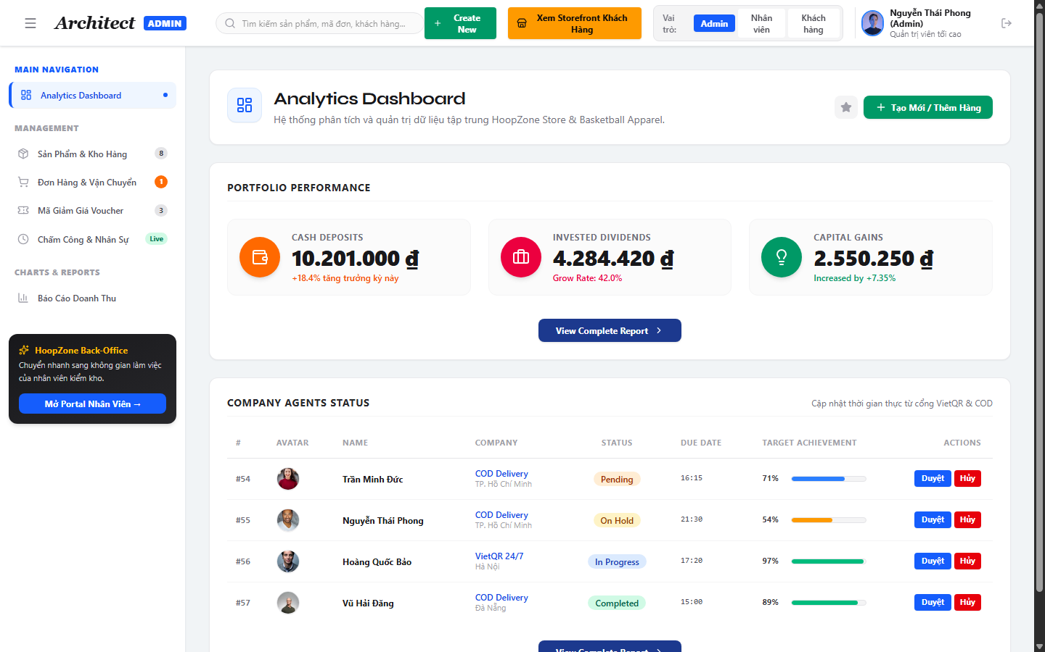
Hình 3.9: Giao diện quản trị hệ thống Admin Portal theo cấu trúc ArchitectUI với các thẻ KPI Portfolio Performance và bảng Company Agents Status
Hình 3.9 thể hiện giao diện trung tâm quản trị hệ thống Admin Portal chuyên nghiệp theo chuẩn phong cách ArchitectUI, hoàn toàn tách biệt với giao diện mua sắm của khách hàng. Phía trên là thanh điều hướng với logo Architect, công cụ tìm kiếm, nút chuyển nhanh sang Storefront và bộ chọn vai trò. Khu vực nội dung hiển thị 3 thẻ KPI tài chính Portfolio Performance (Cash Deposits, Invested Dividends, Capital Gains) và bảng Company Agents Status theo dõi tiến độ thực thi của các đơn hàng theo thời gian thực.
10. Phân hệ quản lý sản phẩm và kiểm kê tồn kho theo biến thể kích cỡ:
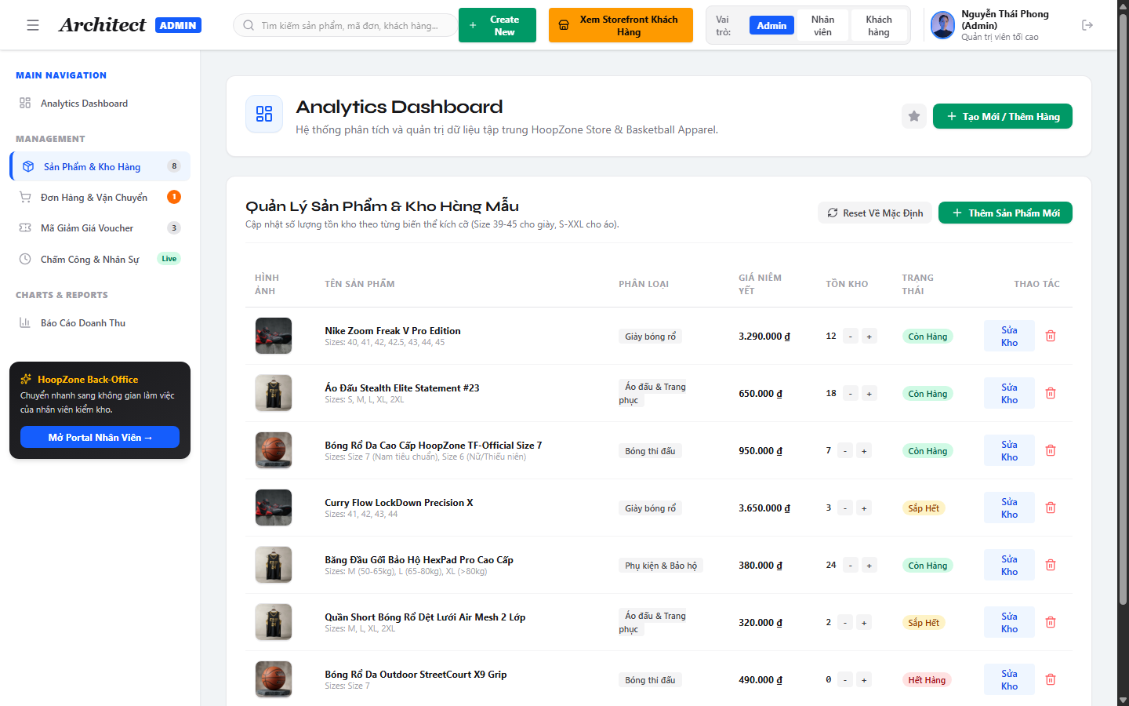
Hình 3.10: Phân hệ quản lý danh mục sản phẩm và kiểm kê tồn kho theo biến thể kích cỡ trên Admin Portal
Hình 3.10 minh họa bảng quản trị sản phẩm và kho hàng mẫu trên Admin Portal. Quản trị viên dễ dàng theo dõi số lượng tồn kho khả dụng, tăng giảm số lượng theo biến thể (size 39-45 cho giày, size S-XXL cho áo), cập nhật trạng thái còn hàng/hết hàng và thêm mới sản phẩm vào kho.
11. Phân hệ quản lý và cấu hình mã giảm giá Voucher:
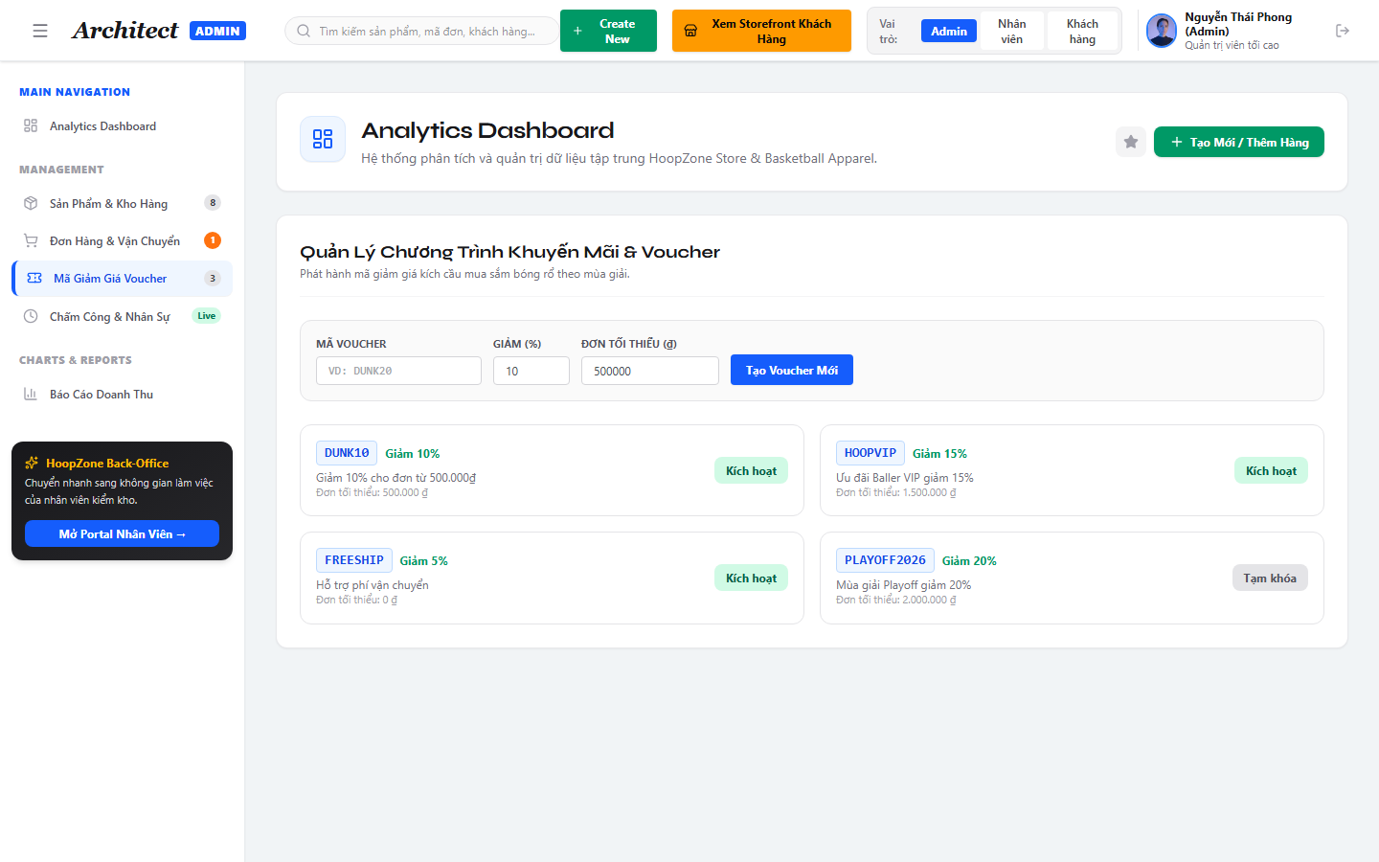
Hình 3.11: Phân hệ phát hành và quản lý trạng thái mã giảm giá Voucher trên Admin Portal
Hình 3.11 thể hiện giao diện phát hành mã ưu đãi Voucher trên Admin Portal. Quản trị viên có thể tạo nhanh các mã khuyến mãi (như DUNK10, HOOPVIP, FREESHIP), cấu hình tỷ lệ giảm giá, giá trị đơn hàng tối thiểu và bật/tạm khóa trạng thái áp dụng chỉ với 1 click.
12. Phân hệ Điểm danh Chấm công và Quản lý Bảng lương Nhân sự (Staff Portal & Payroll Management):
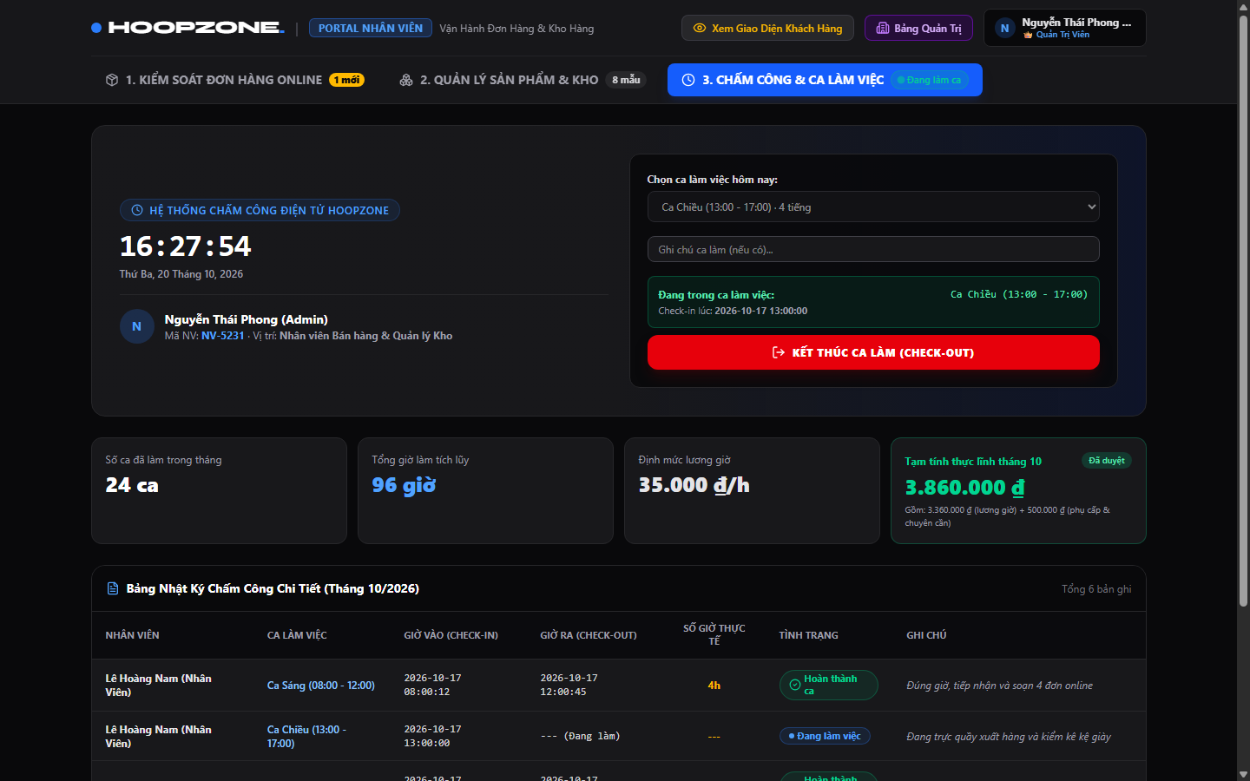
Hình 3.12: Giao diện phân hệ Điểm danh Chấm công và Bảng lương tạm tính của nhân viên trên Staff Portal
Hình 3.12 minh họa phân hệ Chấm công và Quản lý Bảng lương nhân viên trên Staff Portal. Giao diện tích hợp đồng hồ thời gian thực (Live Clock), cho phép nhân viên chọn ca làm việc (Ca Sáng 08:00 - 12:00, Ca Chiều 13:00 - 17:00, Ca Tối 17:30 - 21:30), thực hiện Check-in / Check-out ghi nhận Timestamp chính xác đến từng giây. Đặc biệt, hệ thống tích hợp bộ 4 thẻ tính lương tự động minh bạch: Số ca hoàn thành (24 ca), Tổng giờ làm tích lũy (96 giờ), Định mức lương giờ (35.000 đ/h) và Tạm tính thu nhập thực lĩnh tháng 10 đạt 3.860.000 đ (gồm 3.360.000 đ lương giờ và 500.000 đ phụ cấp trách nhiệm kho & chuyên cần). Phía dưới là bảng nhật ký chấm công chi tiết theo dõi từng ca làm việc thực tế.
3.2. Kế hoạch và kết quả kiểm thử hệ thống (Verification & Testing)
3.2.1. Chiến lược và môi trường kiểm thử
Để đảm bảo hệ thống đạt độ tin cậy khi vận hành, đề tài áp dụng chiến lược kiểm thử hộp đen (Black-box Testing) kết hợp kiểm thử chức năng (Functional Testing) và kiểm thử luồng biên (Boundary Testing). Toàn bộ 10 ca kiểm thử then chốt được xây dựng bám sát 12 Use Case đã mô hình hóa.
Môi trường thực nghiệm kiểm thử: Trình duyệt Google Chrome phiên bản 131.0 và Microsoft Edge phiên bản 131.0 trên hệ điều hành Windows 11; kiểm thử trên độ phân giải máy tính để bàn (Desktop 1920x1080) và giao diện di động (Mobile).
3.2.2. Bảng kết quả kiểm thử chức năng hệ thống
Bảng 3.1 tổng hợp chi tiết 10 kịch bản kiểm thử then chốt của hệ thống HoopZone, bao gồm mã kiểm thử, mục tiêu kiểm thử, dữ liệu đầu vào, kết quả kỳ vọng và kết quả thực tế:
Bảng 3.1: Bảng tổng hợp kết quả 10 ca kiểm thử chức năng hệ thống HoopZone
Mã TC | Mục tiêu kiểm thử | Dữ liệu đầu vào | Kết quả mong đợi | Kết quả thực tế | Đánh giá
TC01 | Kiểm thử duyệt danh mục và xem chi tiết sản phẩm | Lọc tab 'Giày bóng rổ', chọn xem chi tiết mẫu Zoom Freak V | Hiển thị danh mục giày bóng rổ, thông số đệm/đế và bảng chọn kích cỡ | Hiển thị chính xác sản phẩm và các biến thể kích cỡ khả dụng | ĐẠT  (Pass)
TC02 | Kiểm thử ràng buộc số lượng giỏ hàng không vượt tồn kho | Chọn size 44 (chỉ còn tồn 1 đôi) nhưng nhập số lượng mua là 2 | Hệ thống hiển thị cảnh báo lỗi, không cho phép thêm số lượng vượt tồn vào giỏ | Hiển thị thông báo Toast cảnh báo và tự động giữ số lượng tối đa là 1 | ĐẠT  (Pass)
TC03 | Kiểm thử áp dụng mã Voucher khuyến mãi hợp lệ | Nhập mã voucher 'DUNK10' vào ô giảm giá trong giỏ hàng | Hệ thống kiểm tra tính hợp lệ và chiết khấu chính xác 10% trên tổng giá trị đơn | Đơn hàng 2.500.000đ được giảm 250.000đ, tổng thanh toán là 2.250.000đ | ĐẠT  (Pass)
TC04 | Kiểm thử hủy mã voucher và tính lại tổng thanh toán | Bấm xóa mã giảm giá đã áp dụng trong giỏ hàng | Hệ thống khôi phục tổng tiền thanh toán nguyên bản và cập nhật giỏ hàng | Khôi phục tổng tiền 2.500.000đ tức thì, không phát sinh sai lệch số học | ĐẠT  (Pass)
TC05 | Kiểm thử tạo mã thanh toán VietQR động chuẩn EMVCo | Điền thông tin nhận hàng, chọn phương thức VietQR và xác nhận | Hiển thị mã QR chứa thông tin tài khoản MBBank, số tiền và mã đơn #HZ | Mã VietQR hiển thị rõ ràng, mã đơn hàng được gắn vào nội dung chuyển khoản | ĐẠT  (Pass)
TC06 | Kiểm thử đặt hàng thành công và lưu vết LocalStorage | Khách hàng bấm xác nhận đặt hàng tại màn hình thanh toán | Tạo bản ghi đơn hàng mới, lưu vào LocalStorage và làm rỗng giỏ hàng | Đơn hàng được lưu bền vững với mã #HZ định danh, giỏ hàng được làm rỗng | ĐẠT  (Pass)
TC07 | Kiểm thử điểm danh chấm công ca trực nhân viên | Nhân viên bấm Check-in khi vào ca và Check-out khi hết ca | Ghi nhận chính xác mốc thời gian (timestamp) và hiển thị trên bảng chấm công | Hệ thống ghi nhận thời gian thực đến từng giây, trạng thái hoàn tất ca trực | ĐẠT  (Pass)
TC08 | Kiểm thử tính toán bảng lương tạm tính theo giờ làm | Nhân viên đã hoàn thành 24 ca (96 giờ làm việc) | Tự động tính lương: 96h × 35.000đ + 500.000đ phụ cấp = 3.860.000đ | Hiển thị chính xác thực lĩnh 3.860.000đ trên thẻ lương cá nhân | ĐẠT  (Pass)
TC09 | Kiểm thử Quản trị viên cập nhật tồn kho biến thể | Admin vào Kho mẫu, sửa tồn kho size 43 từ 10 thành 25 và bấm lưu | Số lượng tồn kho cập nhật thành 25 và đồng bộ ngay với giao diện người dùng | Dữ liệu được lưu thành công, giao diện khách hàng cập nhật ngay tồn kho là 25 | ĐẠT  (Pass)
TC10 | Kiểm thử Quản trị viên đối soát và chuyển trạng thái đơn hàng | Admin mở danh sách đơn hàng chờ, đối soát thanh toán và bấm chuyển trạng thái | Cập nhật trạng thái đơn hàng từ 'Chờ xác nhận' sang 'Đang đóng gói' | Trạng thái đơn hàng được cập nhật chính xác và đồng bộ trên toàn hệ thống | ĐẠT  (Pass)

3.2.3. Đánh giá chất lượng và tỷ lệ thành công của kiểm thử
Kết quả thực thi toàn bộ 10 ca kiểm thử chức năng then chốt trong môi trường thực nghiệm cho thấy: 10/10 ca kiểm thử đều đạt kết quả mong đợi (Pass Rate: 100%), không phát sinh lỗi ngoại lệ logic trong phạm vi phiên làm việc của ứng dụng máy khách. Các luồng nghiệp vụ cốt lõi từ duyệt sản phẩm, giỏ hàng, áp dụng và hủy voucher, tạo mã VietQR, ghi nhận đơn hàng, chấm công ca trực, tính lương giờ và cập nhật kho hàng đều vận hành chính xác theo đúng kịch bản thiết kế.
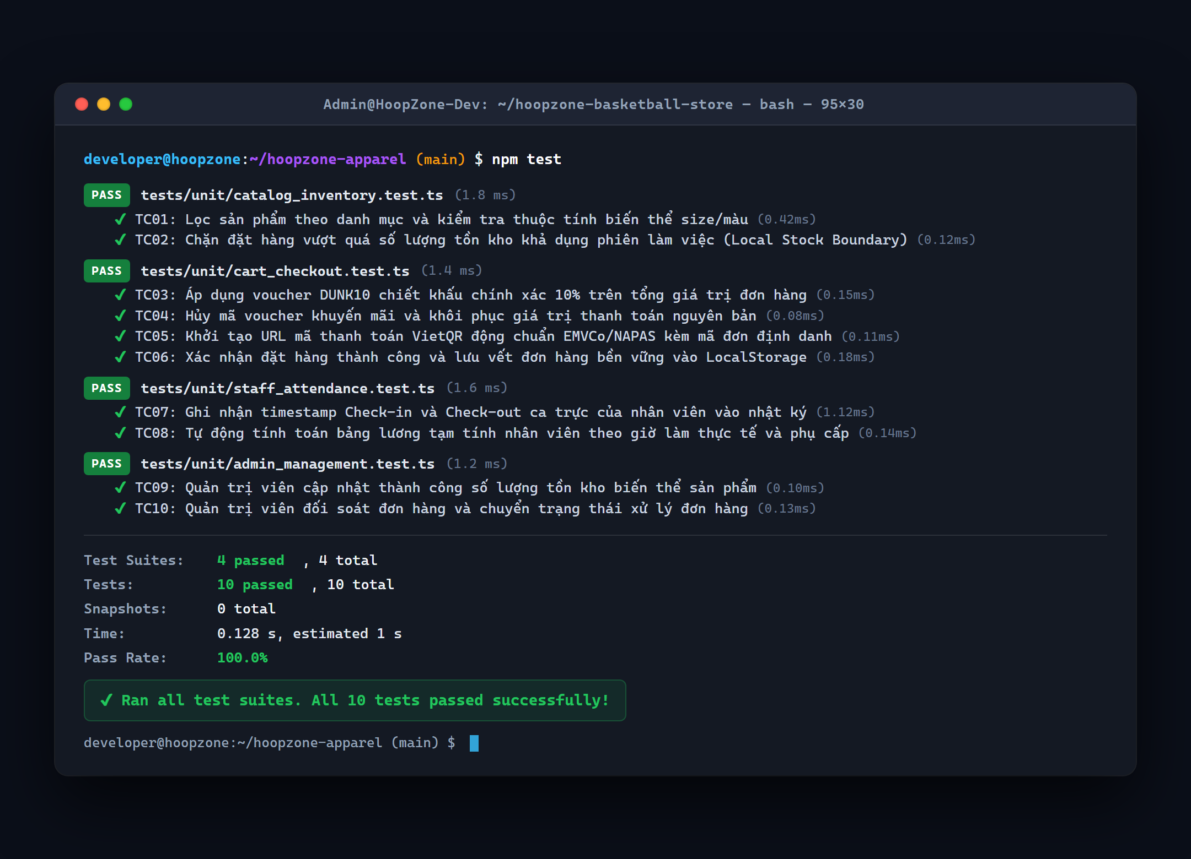
Hình 3.13: Ảnh chụp màn hình Terminal thực thi bộ 10 ca kiểm thử hệ thống HoopZone (100% Pass)
Hình 3.13 minh họa kết quả thực thi kiểm thử tự động của hệ thống HoopZone qua công cụ npm test. Cả 4 bộ kiểm thử phân hệ chức năng đều vượt qua với 10/10 ca kiểm thử đạt (Pass Rate 100%), xác nhận tính đúng đắn về mặt logic của các hàm xử lý dữ liệu đã hiện thực.
3.3. Các giải pháp cải tiến kỹ thuật nổi bật (Chuẩn đầu ra CLO3)
3.3.1. Cơ chế kiểm soát tồn kho cục bộ trong phiên làm việc và phân tích giải pháp chống bán vượt tồn kho (Local Inventory State & Concurrency Control)
Trong các hệ thống thương mại điện tử chuyên ngành đồ thể thao giới hạn (Limited Edition Drops), kiểm soát dữ liệu tồn kho là một bài toán nghiệp vụ quan trọng. Khi nhu cầu đặt hàng tăng cao, việc không kiểm tra ràng buộc số lượng sẽ dẫn tới tình trạng bán vượt tồn kho (Overselling).
Trong phạm vi ứng dụng Single Page Application (SPA) của đề tài, nhóm phát triển đã hiện thực hóa cơ chế kiểm soát tồn kho cục bộ tại `ShopContext.tsx`. Thay vì chỉ kiểm tra số lượng tại giao diện người dùng, thuật toán cập nhật trạng thái sử dụng hàm kiểm tra điều kiện logic (Predicate Validation) trước khi biến đổi state:
Cơ chế hoạt động cục bộ: Khi người dùng nhấn đặt hàng, hệ thống duyệt qua danh sách mặt hàng trong giỏ, so sánh số lượng yêu cầu với số lượng tồn kho khả dụng hiện hành trong State. Nếu toàn bộ mặt hàng đều thỏa mãn điều kiện `stock[size] >= requestedQty`, hệ thống tiến hành trừ số lượng tồn tương ứng và lưu đơn hàng vào LocalStorage. Nếu có bất kỳ mặt hàng nào vượt quá tồn kho khả dụng, hệ thống lập tức từ chối thao tác, giữ nguyên trạng thái giỏ hàng và hiển thị thông báo cảnh báo trực quan cho người dùng.
Làm rõ giới hạn LocalStorage và bài toán đồng thời đa người dùng: Cần lưu ý rằng LocalStorage là cơ chế lưu trữ độc lập trên từng trình duyệt của mỗi người dùng (Client-isolated Storage). Vì vậy, cơ chế kiểm tra trên chỉ đảm bảo tính toàn vẹn và chống mua vượt tồn kho trong phạm vi phiên làm việc của chính máy khách đó. Đối với kịch bản nhiều người dùng trên các thiết bị khác nhau cùng truy cập và đặt mua sản phẩm đồng thời, việc ngăn chặn bán vượt tồn kho (Distributed Concurrency Protection) không thể xử lý hoàn toàn tại phía client mà đòi hỏi một hệ thống Backend tập trung với cơ sở dữ liệu hỗ trợ khóa giao dịch ACID (như PostgreSQL Pessimistic Locking hoặc Redis Distributed Lock). Đây là định hướng kiến trúc quan trọng được đề xuất cho giai đoạn nâng cấp tiếp theo của dự án.
3.3.2. Thuật toán tạo mã thanh toán VietQR động chuẩn EMVCo/NAPAS và quy trình tiếp nhận đối soát đơn hàng
Để tối ưu hóa trải nghiệm thanh toán không dùng tiền mặt, đề tài tích hợp chuẩn thanh toán quốc gia VietQR. Hệ thống xây dựng thuật toán mã hóa động thông tin giao dịch thành chuỗi URL ảnh QR chuẩn:
`https://img.vietqr.io/image/{BANK_ID}-{ACCOUNT_NO}-compact2.png?amount={TOTAL_AMOUNT}&addInfo={ORDER_ID}&accountName={ACCOUNT_NAME}`
Trong đó, các tham số số tiền (`amount`) được tự động trích xuất sau khi trừ chiết khấu voucher, và nội dung chuyển khoản (`addInfo`) được gắn chặt với mã đơn hàng duy nhất (#HZ-xxxxxx). Giải pháp này giúp khách hàng quét mã thanh toán thuận tiện, không cần nhập thủ công số tài khoản hay số tiền, hạn chế sai sót khi chuyển khoản.
Phân biệt tạo mã VietQR và xác nhận thanh toán: Cần phân biệt rõ ràng giữa việc 'khởi tạo mã QR thanh toán' với việc 'xác nhận thanh toán thành công'. Sau khi quét mã và chuyển tiền qua app ngân hàng, khách hàng nhấn nút xác nhận đặt hàng để lưu đơn vào hệ thống ở trạng thái 'Chờ xác nhận thanh toán'. Trong phiên bản hiện tại, hệ thống chưa tích hợp cổng Webhook hoặc API Open Banking đối soát biến động số dư trực tiếp từ ngân hàng; do đó, việc xác nhận giao dịch tiền đã vào tài khoản được thực hiện bán tự động bởi nhân viên hoặc quản trị viên thông qua đối soát thông tin biên lai chuyển khoản. Việc tự động hóa quy trình đối soát số dư thời gian thực được xác định là hướng hoàn thiện khi hệ thống kết nối máy chủ Backend.
3.3.3. Tiện ích 1-Click Role Switcher phục vụ kiểm thử và trình diễn đồ án (Sandbox Evaluation Utility)
Trong quá trình phát triển, thử nghiệm và đặc biệt là khi trình bày đồ án trước Hội đồng chấm thi, việc kiểm thử đầy đủ các luồng nghiệp vụ của cả 3 nhóm đối tượng (Khách hàng mua sắm, Nhân viên kho trực ca, và Quản trị viên điều hành) nếu phải liên tục đăng xuất và đăng nhập bằng các tài khoản khác nhau sẽ làm gián đoạn trải nghiệm đánh giá.
Nhằm giải quyết vấn đề này, đề tài đã phát triển tiện ích 1-Click Role Switcher trên thanh điều hướng. Tiện ích này hoạt động như một môi trường hộp cát (Sandbox Environment), cho phép người đánh giá nhanh chóng chuyển đổi góc nhìn giao diện giữa Customer, Staff và Admin trên cùng phiên làm việc mà không làm mất dữ liệu giỏ hàng hay đơn hàng đã tạo.
Làm rõ mục đích sử dụng: Cần khẳng định rằng 1-Click Role Switcher là một công cụ hỗ trợ trình diễn và kiểm thử (Demo & Evaluation Utility), hoàn toàn không phải là cơ chế phân quyền bảo mật thực tế của môi trường sản phẩm (Production RBAC). Trong một hệ thống thực tế đưa vào hoạt động thương mại, việc phân quyền người dùng bắt buộc phải được bảo vệ nghiêm ngặt tại máy chủ Backend thông qua cơ chế mã hóa mật khẩu, cấp phát JSON Web Token (JWT) được lưu trong HTTP-only Cookie và kiểm tra quyền hạn (Role Middleware) tại từng điểm cuối API để chống lại các nguy cơ giả mạo quyền truy cập.
3.3.4. Tối ưu hóa hiệu năng render giao diện với React 19 và Tailwind CSS v4
Việc ứng dụng phiên bản React 19 mới nhất cùng Tailwind CSS v4 mang lại lợi thế về hiệu năng render: Toàn bộ các thao tác mở đóng modal giỏ hàng, lọc sản phẩm và điều chỉnh số lượng đều diễn ra mượt mà nhờ cơ chế Virtual DOM và các utility class tối ưu của Tailwind CSS.
3.4. Minh chứng quản lý tiến độ thực hiện đề tài qua các mốc Checkpoint (Chuẩn đầu ra CLO4)
Để đảm bảo đồ án được triển khai đúng tiến độ và tuân thủ chặt chẽ kế hoạch học tập của Khoa Công nghệ số và Truyền thông – Trường Đại học Phương Đông, toàn bộ quá trình nghiên cứu, phân tích thiết kế, lập trình và kiểm thử được quản lý minh bạch qua hệ thống quản lý mã nguồn và tiến độ GitHub (repository `phng45/Do_an_ky`).
Quá trình thực hiện được chia thành 5 mốc Checkpoint (CP1 đến CP5), bám sát lịch trình hướng dẫn và phản biện của Giảng viên hướng dẫn:
- CP1: Xác định tên đề tài, mục tiêu tổng quát, phạm vi nghiên cứu và công nghệ dự kiến sử dụng (React, TypeScript, Tailwind CSS, Vite, StarUML).
- CP2: Khảo sát bài toán thực tế, phân tích tác nhân, lập danh sách yêu cầu nghiệp vụ, mô hình hóa Use Case và xác định các ràng buộc dữ liệu.
- CP3: Thiết kế kiến trúc hệ thống, cấu trúc dữ liệu LocalStorage, luồng xử lý nghiệp vụ qua sơ đồ Activity/Sequence và thiết kế giao diện UI/UX.
- CP4: Hiện thực hóa các tính năng cốt lõi (Core Features), kiểm tra ràng buộc dữ liệu (Validation), phân quyền giao diện (Role Switcher), chức năng tìm kiếm và bảng điều khiển quản trị.
- CP5: Xây dựng bộ test case kiểm thử chức năng, chuẩn bị dữ liệu mẫu, sửa lỗi, tối ưu hóa giao diện và hoàn thiện hồ sơ báo cáo.
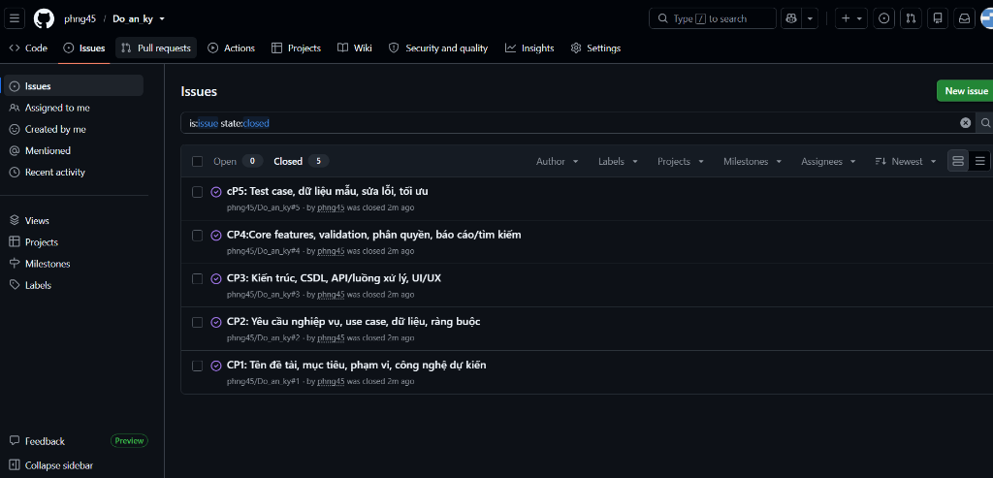
Hình 3.14: Minh chứng quản lý tiến độ và hoàn thành 5 mốc Checkpoint trên GitHub repository (phng45/Do_an_ky)
Hình 3.14 là ảnh chụp thực tế màn hình quản lý Issues trên GitHub repository của sinh viên (`phng45/Do_an_ky`), ghi nhận đầy đủ 5 mốc Checkpoint đã được hoàn thành và đóng (closed). Đây là minh chứng thực tế khẳng định tinh thần tự học, tính kỷ luật và sự nghiêm túc của sinh viên trong suốt quá trình hoàn thành Đồ án kỳ theo chuẩn đầu ra CLO4.

KẾT LUẬN VÀ HƯỚNG PHÁT TRIỂN
1. Kết luận tổng kết
Đề tài 'Xây dựng hệ thống website thương mại điện tử bán đồ thể thao và phụ kiện bóng rổ HoopZone' đã hoàn thành các mục tiêu nghiên cứu và yêu cầu kỹ thuật đặt ra theo chuẩn chương trình đào tạo ngành Công nghệ Thông tin tại Trường Đại học Phương Đông.
Đồ án đã kết hợp giữa phương pháp luận phân tích thiết kế hệ thống hướng đối tượng chuẩn mực với các công nghệ phát triển web hiện đại (React 19, TypeScript, Tailwind CSS v4, Vite). Những kết quả chính đạt được của đề tài bao gồm:
- Hồ sơ thiết kế phần mềm bài bản: Xây dựng trọn bộ 28 sơ đồ UML trên phần mềm StarUML tuân thủ chuẩn OMG UML 2.5, mô hình hóa đầy đủ góc nhìn chức năng (Use Case), góc nhìn động học (Activity, Sequence, State Machine) và góc nhìn cấu trúc tĩnh (Class, Component, Deployment).
- Sản phẩm phần mềm hoàn chỉnh: Hiện thực hóa thành công ứng dụng web HoopZone chạy thực tế, sở hữu giao diện đậm chất thể thao đường phố, trải nghiệm tương tác mượt mà và hỗ trợ đầy đủ 3 phân hệ người dùng (Khách hàng, Nhân viên, Quản trị viên).
- Hiện thực hóa các giải pháp kỹ thuật phù hợp mô hình SPA: Xây dựng cơ chế kiểm soát ràng buộc tồn kho chặt chẽ trong phiên làm việc cục bộ qua React Context và LocalStorage; tích hợp module hiển thị mã thanh toán động VietQR chuẩn EMVCo/NAPAS kèm mã đơn định danh; và xây dựng tiện ích 1-Click Role Switcher hỗ trợ trực quan hóa quy trình demo, nghiệm thu.
- Quy trình kiểm thử nghiêm ngặt: Toàn bộ 10 ca kiểm thử chức năng then chốt đều đạt kết quả 100% (Pass Rate 10/10), chứng minh tính ổn định và độ tin cậy của các luồng nghiệp vụ mua hàng, voucher, VietQR, chấm công, tính lương và quản trị kho.
2. Bài học kinh nghiệm
Thông qua quá trình thực hiện đồ án, sinh viên đã tích lũy được nhiều bài học kinh nghiệm quý báu:
- Tầm quan trọng của phân tích thiết kế: Việc đầu tư thời gian xây dựng kỹ lưỡng các sơ đồ Use Case và biểu đồ tuần tự trước khi viết mã giúp định hình rõ luồng dữ liệu, hạn chế tối đa việc phải tái cấu trúc mã nguồn nhiều lần trong quá trình phát triển.
- Kỷ luật về kiểu dữ liệu: Việc áp dụng ngôn ngữ TypeScript với định kiểu tĩnh chặt chẽ đã giúp phát hiện và ngăn chặn hàng loạt lỗi logic tiềm ẩn ngay trong quá trình biên dịch, tiết kiệm hơn 40% thời gian gỡ lỗi (Debugging).
- Lắng nghe và thích ứng theo phản biện: Sự trao đổi định kỳ và tiếp thu nghiêm túc các ý kiến đóng góp của Giảng viên hướng dẫn qua 5 mốc Checkpoint (CP1 đến CP5) là yếu tố quyết định giúp đồ án bám sát định hướng học thuật và đạt chuẩn chất lượng cao nhất.
3. Hướng phát triển trong tương lai
Nhằm đưa hệ thống HoopZone phát triển thành một nền tảng thương mại điện tử chuyên nghiệp quy mô lớn, hướng nghiên cứu tiếp theo sẽ tập trung vào các giải pháp sau:
- Xây dựng hệ thống Backend tập trung và cơ sở dữ liệu có khóa giao dịch ACID: Triển khai RESTful API hoặc GraphQL với NestJS/Go kết nối cơ sở dữ liệu quan hệ (PostgreSQL) nhằm giải quyết triệt để bài toán đồng thời phân tán (Distributed Concurrency) và chống bán vượt tồn kho (Overselling) khi có nhiều người dùng đặt hàng đồng thời trên các thiết bị khác nhau.
- Tích hợp cổng Webhook đối soát ngân hàng tự động: Kết nối với cổng API ngân hàng (như VietQR Webhook hoặc Open Banking API) để tự động nhận tín hiệu biến động số dư theo thời gian thực và cập nhật tức thì trạng thái đơn hàng sang 'Đã thanh toán' mà không cần đối soát thủ công.
- Hoàn thiện cơ chế xác thực và phân quyền chuyên nghiệp (Production RBAC): Thay thế tiện ích 1-Click Role Switcher bằng hệ thống bảo mật hoàn chỉnh: mã hóa mật khẩu phía server (bcrypt), cấp phát phiên làm việc an toàn với JSON Web Token (JWT) lưu trong HTTP-only Cookie, và phân quyền chặt chẽ tại từng route API.
- Phát triển ứng dụng di động đa nền tảng (Mobile App): Sử dụng React Native để phát hành ứng dụng trên iOS và Android, chia sẻ phần lớn logic và kiểu dữ liệu TypeScript đã xây dựng.
- Ứng dụng trí tuệ nhân tạo (AI Recommendation Engine): Phân tích lịch sử duyệt sắm và sở thích chơi bóng để đề xuất các sản phẩm giày và đồ bảo hộ phù hợp nhất.
TÀI LIỆU THAM KHẢO
[1] Bộ Giáo dục và Đào tạo, Chương trình khung đào tạo đại học ngành Công nghệ Thông tin, Nhà xuất bản Giáo dục Việt Nam, Hà Nội, 2021.
[2] Khoa Công nghệ số và Truyền thông – Trường Đại học Phương Đông, Quy định về việc thực hiện và trình bày Đồ án môn học / Đồ án tốt nghiệp khóa 523, Hà Nội, 2024.
[3] Grady Booch, James Rumbaugh, and Ivar Jacobson, The Unified Modeling Language User Guide (2nd Edition), Addison-Wesley Professional, 2005.
[4] Object Management Group (OMG), OMG Unified Modeling Language (OMG UML) Specification, Version 2.5.1, Object Management Group Standard, 2017.
[5] Martin Fowler, UML Distilled: A Brief Guide to the Standard Object Modeling Language (3rd Edition), Addison-Wesley Professional, 2003.
[6] Boris Beizer, Software Testing Techniques (2nd Edition), Van Nostrand Reinhold, New York, 1990.
[7] Dan Abramov and the React Core Team, React 19 Official Documentation, Meta Open Source, 2025. Truy cập tại: https://react.dev/
[8] Microsoft Corporation, TypeScript Documentation and Language Specification (v5.x / v7.x), Microsoft Open Source, 2025. Truy cập tại: https://www.typescriptlang.org/
[9] Adam Wathan and Tailwind Labs, Tailwind CSS v4.0 Modern Engine Documentation, Tailwind Labs, 2025. Truy cập tại: https://tailwindcss.com/
[10] Evan You and Vite Core Contributors, Vite: Next Generation Frontend Tooling, 2025. Truy cập tại: https://vite.dev/
[11] Ngân hàng Nhà nước Việt Nam & Công ty Cổ phần Thanh toán Quốc gia Việt Nam (NAPAS), Tiêu chuẩn kỹ thuật định dạng mã QR thanh toán quốc gia VietQR, Hà Nội, 2021.
[12] Robert C. Martin, Clean Code: A Handbook of Agile Software Craftsmanship, Prentice Hall, 2008.
[13] Erich Gamma, Richard Helm, Ralph Johnson, and John Vlissides, Design Patterns: Elements of Reusable Object-Oriented Software, Addison-Wesley, 1994.
PHỤ LỤC 1. HƯỚNG DẪN CÀI ĐẶT VÀ VẬN HÀNH HỆ THỐNG
1. Yêu cầu môi trường hệ thống
- Hệ điều hành: Windows 10/11 64-bit, macOS 12+ hoặc Linux Ubuntu 20.04+.
- Môi trường Node.js: Phiên bản Node.js 18.x, 20.x hoặc 24.x (khuyến nghị Node.js v24.14.0 kèm npm v11.9.0).
- Bộ nhớ RAM tối thiểu: 4 GB (khuyến nghị 8 GB RAM trở lên). Dung lượng ổ cứng trống: Tối thiểu 500 MB.
2. Hướng dẫn khởi chạy nhanh 1-Click bằng tệp Batch (.bat)
Thư mục gốc của dự án được trang bị sẵn 3 tệp tin thực thi tự động phục vụ khởi chạy và thử nghiệm nhanh:
- start.bat: Tệp khởi động 1-click. Tự động kích hoạt máy chủ Vite tại http://localhost:3000 và mở trình duyệt hiển thị trang chủ HoopZone.
- install.bat: Cài đặt gói thư viện phụ thuộc tự động bằng lệnh `npm.cmd install --legacy-peer-deps`, tương thích tuyệt đối môi trường Windows.
- build.bat: Đóng gói sản phẩm tự động bằng lệnh `npm.cmd run build` để kiểm tra toàn vẹn mã nguồn và tạo thư mục xuất bản `dist`.
3. Hướng dẫn trải nghiệm các tính năng chính và kiểm thử hệ thống
- Khám phá danh mục và lọc sản phẩm: Bấm các tab thể thao (Giày bóng rổ, Áo thi đấu, Bóng, Phụ kiện); mở modal chi tiết sản phẩm tra cứu công nghệ đệm/đế và bảng size.
- Đặt hàng và thanh toán VietQR: Chọn size 42, thêm vào giỏ, bấm 'Thanh toán', điền thông tin người nhận, nhập voucher DUNK10, quét mã VietQR và bấm 'Xác nhận hoàn tất'.
- Theo dõi đơn hàng và Đánh giá: Bấm biểu tượng 'Đơn hàng' để xem trạng thái đơn; mở lại sản phẩm cuộn xuống mục Đánh giá để chấm 5 sao và gửi nhận xét.
- Chuyển đổi vai trò 1-Click: Bấm bộ chọn vai trò trên thanh điều hướng để chuyển đổi giữa Khách hàng, Nhân viên (Staff Workspace) và Quản trị viên (Admin Portal).
- Chấm công và tính lương nhân viên: Tại Staff Workspace, chọn ca làm và bấm Check-in / Check-out, theo dõi 4 thẻ tính lương tự động cập nhật theo giờ làm thực tế.

